|  |
| --- |
| **TRƯỜNG ĐẠI HỌC CÔNG NGHIỆP HÀ NỘI**  **KHOA CÔNG NGHỆ THÔNG TIN**  **---------------------------------------** |
| **Logo%20HaUI%20ban%20chuan** |
| **ĐỒ ÁN TỐT NGHIỆP**  **NGÀNH CÔNG NGHỆ THÔNG TIN** |
| **XÂY DỰNG WEBSITE BÁN NƯỚC HOA**  **TRỰC TUYẾN** |
|  |
| **GVHD:TS. Nguyễn Mạnh Cường** |
| **Sinh viên: Hạ Hoàng Huy** |
| **Mã sinh viên: 2018600324** |
| **Lớp: CNTT1 Khóa: 13** |

Hà Nội – 2021

**MỤC LỤC**

DANH MỤC HÌNH ẢNH 5

DANH MỤC BẢNG BIỂU 9

LỜI CẢM ƠN 10

LỜI NÓI ĐẦU 11

CHƯƠNG 1. KHẢO SÁT HỆ THỐNG 13

1.1. Khảo sát khách hàng 13

1.1.1. Thông tin cửa hàng 13

1.1.2. Các loại hình dịch vụ 13

1.2. Hiện trạng cửa hàng 13

1.2.1. Nhân viên 13

1.2.2. Công việc thường trực tại cửa hàng 14

1.2.3. Nhu cầu sắp tới của cửa hàng 14

1.2.4. Kết quả sơ bộ 14

1.3. Yêu cầu của cửa hàng 15

1.3.1. Hoạt động mua hàng 15

1.3.2. Quyền của các nhân viên của cửa hàng 15

1.3.3. Xác định yêu cầu của hệ thống 20

CHƯƠNG 2. PHÂN TÍCH THIẾT KẾ HỆ THỐNG 24

2.1. Biểu đồ Use Case 24

2.1.1. Các Use Case chính 24

2.1.2. Quan hệ giữa các use case 25

2.2. Mô tả chi tiết các use case 30

2.2.1. Đăng ký 30

2.2.2. Đăng nhập 31

2.2.3. Lấy lại mật khẩu đã mất 32

2.2.4. Cập nhật thông tin cá nhân 33

2.2.5. Quản lý sản phẩm 34

2.2.6. Quản lý danh mục 35

2.2.7. Quản lý danh mục blog 37

2.2.8. Quản lý blog 38

2.2.9. Quản lý đơn hàng 40

2.2.10. Quản lý liên hệ 41

2.2.11. Xử lý đặt hàng 42

2.2.12. Quản lý giỏ hàng 43

2.2.13. Quản lý tài khoản nhân viên 44

2.2.14. Quản lý tài khoản khách hàng 46

2.2.15. Tìm kiếm 47

2.2.16. Xem sản phẩm 47

2.3. Biểu đồ trình tự 49

2.3.1. Đăng ký 49

2.3.2. Đăng nhập 50

2.3.3. Lấy lại mật khẩu đã mất 51

2.3.4. Cập nhật thông tin cá nhân 52

2.3.5. Quản lý sản phẩm 53

2.3.6. Quản lý danh mục 54

2.3.7. Quản lý danh mục blog 56

2.3.8. Quản lý blog 57

2.3.9. Quản lý đơn hàng 59

2.3.10. Quản lý liên hệ 59

2.3.11. Xử lý đặt hàng 60

2.3.12. Quản lý giỏ hàng 62

2.3.13. Quản lý tài khoản nhân viên 62

2.3.14. Quản lý tài khoản khách hàng 64

2.3.15. Tìm kiếm 64

2.3.16. Xem sản phẩm 65

2.4. Biểu đồ lớp 65

2.5. Thiết kế cơ sở dữ liệu 68

2.5.1. Mô hình dữ liệu quan hệ 68

2.5.2. Chi tiết các bảng 69

CHƯƠNG 3. CÀI ĐẶT HỆ THỐNG VÀ MỘT SỐ KẾT QUẢ 96

3.1. Công nghệ đã sử dụng 96

3.2. Môi trường đã sử dụng 97

3.3. Một số kết quả đạt được 98

KẾT LUẬN 138

TÀI LIỆU THAM KHẢO 140

**DANH MỤC HÌNH ẢNH**

Hình 2. 1: Biểu đồ use case ở mức tổng quát 24

Hình 2. 2: Quan hệ của use case quản lý danh mục 25

Hình 2. 3: Quan hệ của use case quản lý sản phẩm 26

Hình 2. 4: Quan hệ của use case quản lý đơn hàng 26

Hình 2.5: Quan hệ của use case quản lý tài khoản khách hàng 27

Hình 2. 6: Quan hệ của use case quản lý tài khoản nhân viên 27

Hình 2.7: Quan hệ của use case quản lý danh mục blog 28

Hình 2.8: Quan hệ của use case quản lý blog 28

Hình 2. 9: Quan hệ của use case quản lý liên hệ 29

Hình 2. 10: Quan hệ của use case xử lý đặt hàng 29

Hình 2. 11: Biểu đồ trình tự use case đăng ký 49

Hình 2. 12: Biểu đồ trình tự use case đăng nhập 50

Hình 2. 13: Biểu đồ trình tự use case lấy lại mật khẩu 51

Hình 2. 14: Biểu đồ trình tự use case cập nhật thông tin cá nhân 52

Hình 2. 15: Biểu đồ trình tự use case thêm mới sản phẩm 53

Hình 2. 16: Biểu đồ trình tự use case cập nhật sản phẩm 53

Hình 2. 17: Biểu đồ trình tự use case xóa sản phẩm 54

Hình 2. 18: Biểu đồ trình tự use case thêm mới danh mục 54

Hình 2. 19: Biểu đồ trình tự use case cập nhật danh mục 55

Hình 2. 20: Biểu đồ trình tự use case xóa danh mục 55

Hình 2. 21: Biểu đồ trình tự use case thêm mới danh mục blog 56

Hình 2. 22: Biểu đồ trình tự use case cập nhật danh mục blog 56

Hình 2. 23: Biểu đồ trình tự use case xóa danh mục blog 57

Hình 2. 24: Biểu đồ trình tự use case thêm mới blog 57

Hình 2. 25: Biểu đồ trình tự use case cập nhật blog 58

Hình 2. 26: Biểu đồ trình tự use case xóa blog 58

Hình 2. 27: Biểu đồ trình tự use case quản lý đơn hàng 59

Hình 2. 28: Biểu đồ trình tự use case trả lời liên hệ 59

Hình 2. 29: Biểu đồ trình tự use case xóa liên hệ 60

Hình 2. 30: Biểu đồ trình tự use case đặt hàng 60

Hình 2. 31: Biểu đồ trình tự use case hủy đơn hàng 61

Hình 2. 32: Biểu đồ trình tự use case quản lý giỏ hàng 62

Hình 2. 33: Biểu đồ trình tự use case thêm mới nhân viên 62

Hình 2. 34: Biểu đồ trình tự use case phân quyền nhân viên 63

Hình 2. 35: Biểu đồ trình tự use case kích hoạt hoặc vô hiệu hóa tài khoản nhân viên 63

Hình 2. 36: Biểu đồ trình tự use case quản lý tài khoản khách hàng 64

Hình 2. 37: Biểu đồ trình tự use case tìm kiếm sản phẩm 64

Hình 2. 38: Biểu đồ trình tự use case xem sản phẩm 65

Hình 2. 39: Biểu đồ lớp chính của hệ thống (hình 1) 66

Hình 2. 40: Biểu đồ lớp chính của hệ thống (hình 2) 67

Hình 2. 41: Mô hình dữ liệu của hệ thống (hình 1) 68

Hình 2. 42: Mô hình dữ liệu của hệ thống (hình 2) 69

Hình 3. 1: Giao diện đăng nhập 98

Hình 3. 2: Giao diện đăng nhập thành công với vai trò admin 99

Hình 3. 3: Giao diện đăng nhập với vai trò khách hàng 99

Hình 3. 4: Trang chủ 101

Hình 3. 5: Form thêm vào giỏ hàng 102

Hình 3. 6: Màn hình danh sách sản phẩm 102

Hình 3. 7 : Màn hình kết quả tìm kiếm với từ khóa nước hoa nam 103

Hình 3. 8: Màn hình chi tiết sản phẩm 104

Hình 3. 9: Màn hình đặt hàng sau khi thực hiện nhấn nút “Mua ngay” 104

Hình 3. 10: Màn hình thông tin chi tiết đặt hàng 105

Hình 3. 11: Màn hình giỏ hàng 106

Hình 3. 12: Màn hình sau nhấn nút “Mua hàng” 106

Hình 3. 13: Màn hình admin 107

Hình 3. 14: Giao diện thống thống kê 108

Hình 3. 15: Màn hình quản lý danh mục 109

Hình 3. 16: Màn hình thêm mới danh mục 110

Hình 3. 17: Màn hình cập nhật danh mục 111

Hình 3. 18: Form xác nhận xóa danh mục 112

Hình 3. 19: Màn hình quản lý sản phẩm 112

Hình 3. 20: Màn hình thêm mới sản phẩm 114

Hình 3. 21: Màn hình cập nhật sản phẩm 116

Hình 3. 22: Form xác nhận xóa sản phẩm 117

Hình 3. 23: Màn hình danh sách đánh giá 118

Hình 3. 24: Màn hình quản lý đơn hàng 119

Hình 3. 25: Xem thông tin chi tiết đơn hàng (hình 1) 120

Hình 3. 26: Xem thông tin chi tiết đơn hàng (hình 2) 120

Hình 3. 27: Màn hình hiển thị form xác nhận hủy đơn 121

Hình 3. 28: Tab đơn hàng đang xử lý 121

Hình 3. 29: Tab đơn hàng gửi thành công 122

Hình 3. 30: Tab đơn hàng đã hủy 123

Hình 3. 31: Màn hình hiển thị danh sách yêu cầu hủy đơn 124

Hình 3. 32: Form nhập lý do không thể hủy đơn theo yêu cầu 125

Hình 3. 33: Form xác nhận hủy đơn 125

Hình 3. 34: Màn hình hiển thị form xác nhận xóa yêu cầu hủy đơn hàng 126

Hình 3. 35: Danh sách danh mục blog 127

Hình 3. 36: Màn hình thêm danh mục blog 128

Hình 3. 37: Màn hình cập nhật danh mục blog 129

Hình 3. 38: Form xác nhận xóa danh mục blog 130

Hình 3. 39: Màn hình hiển thị danh sách blog 130

Hình 3. 40: Màn hình thêm mới blog 132

Hình 3. 41: Màn hình cập nhật blog 133

Hình 3. 42: Màn hình hiển thị form xóa blog 134

Hình 3. 43: Màn hình danh sách nhân viên 134

Hình 3. 44:Màn hình phân quyền nhân viên 135

Hình 3. 45: Màn hình thêm mới tài khoản nhân viên 136

Hình 3. 46: Danh sách tài khoản khách hàng 137

**DANH MỤC BẢNG BIỂU**

Bảng 1. 1: Thông tin cửa hàng 13

Bảng 1. 2: Công việc của các nhân viên tại cửa hàng 14

Bảng 1.3: Các yêu cầu của hệ thống 20

Bảng 2. 1: Chi tiết bảng notifies 69

Bảng 2. 2: Chi tiết bảng users 71

Bảng 2. 3: Chi tiết bảng users_roles 72

Bảng 2. 4: Chi tiết bảng roles 74

Bảng 2. 5: Chi tiết bảng category_blog 75

Bảng 2. 6: Chi tiết bảng blog 77

Bảng 2. 7: Chi tiết bảng introduce 79

Bảng 2. 8: Chi tiết bảng contact 80

Bảng 2. 9: Chi tiết bảng category 81

Bảng 2. 10: Chi tiết bảng product 83

Bảng 2. 11: Chi tiết bảng attribute_products 85

Bảng 2. 12: Chi tiết bảng products_images 87

Bảng 2. 13: Chi tiết bảng reviews 88

Bảng 2. 14: Chi tiết bảng request_cancel_order 90

Bảng 2. 15: Chi tiết bảng orders 92

Bảng 2. 16: Chi tiết bảng order_details 94

# 

# **LỜI CẢM ƠN**

Với tình cảm sâu sắc và chân thành nhất, em xin được phép bày tỏ lòng biết ơn đến tất cả các cá nhân và tổ chức đã tạo điều kiện hỗ trợ, giúp đỡ em trong suốt quá trình học tập và nghiên cứu đề tài “*Xây dựng Website bán nước hoa trực tuyến*”. Trong suốt thời gian từ khi bắt đầu học tập tại trường đến nay, em đã nhận được rất nhiều sự quan tâm, giúp đỡ của quý thầy cô và bạn bè. Với lòng biết ơn sâu sắc nhất, em xin gửi đến quý thầy cô ở khoa công nghệ thông tin đã truyền đạt vốn kiến thức quý báu cho em trong suốt thời gian học tập tại trường. Nhờ có những lời hướng dẫn, dạy bảo của các thầy, các cô nên đề tài tốt nghiệp: “*Xây dựng website bán nước hoa trực tuyến*” của em mới có thể hoàn thiện. Một lần nữa, em xin chân thành cảm ơn thầy Nguyễn Mạnh Cường – người đã trực tiếp giúp đỡ, quan tâm, hướng dẫn em hoàn thành tốt bài báo cáo này trong thời gian qua. Bài báo cáo đồ án của em thực hiện trong khoảng thời gian 7 tuần. Bước đầu đi vào thực tế của em còn hạn chế và còn nhiều bỡ ngỡ nên không tránh khỏi những thiếu sót, em rất mong nhận được những ý kiến đóng góp quý báu của quý thầy cô để kiến thức của em trong lĩnh vực này được hoàn thiện hơn đồng thời có điều kiện bổ sung, nâng cao kỹ năng nghề nghiệp của em.

Em xin chân thành cảm ơn!

Hạ Hoàng Huy

# **LỜI NÓI ĐẦU**

Trong thời đại kỷ nguyên số ngày nay, công nghệ thông tin không những là một phương tiện hữu ích mà còn giữ vai trò ngày càng quan trọng trong cuộc sống, quyết định trình độ phát triển từng khu vực, từng quốc gia, thông qua việc ngày càng làm tăng năng suất một cách tối đa. Việc áp dụng công nghệ tân tiến trong mọi mặt đời sống là một điều tất yếu.

Ở bất cứ thời kỳ lịch sử nào, vấn đề mua sắm được coi là một trong những nhu cầu thiết yếu cơ bản của con người. Việc áp dụng các thành tựu tin học vào quản lý giúp tiết kiệm rất nhiều thời gian và công sức của con người. Thay vì việc phải xây các cửa hàng bán hàng đầy tốn kém thì công nghệ thông tin giúp chúng ta có thể:

Tiết kiệm được chi phí và nguồn nhân lực.

Tìm kiếm thông tin nhanh chóng.

Tránh một số rủi ro không đáng có.

Trong công tác bán hàng cần phải phục vụ với rất nhiều khách hàng cùng một lúc là một công việc rất quan trọng mà quá trình đó rất mất nhiều thời gian và công sức, việc tiếp cận khách hàng ở xa là vô cùng khó khăn. Từ những vấn đề trên em đã quyết định chọn đề tài: “*Xây dựng website bán nước hoa trực tuyến*”. Do kiến thức còn hạn hẹp nên báo cáo không tránh khỏi sai sót, rất mong sự đóng góp ý kiến của thầy cô và các bạn để báo cáo được hoàn chỉnh hơn.

*Nội dung của báo cáo gồm 3 chương:*

**Chương 1: Khảo sát hệ thống**

Từ kinh nghiệm khảo sát thực tế, tôi khảo sát thông tin của cửa hàng như: Nhân viên, các loại hình dịch vụ, các yêu cầu về website mà cửa hàng muốn xây dựng.

**Chương 2: Phân tích thiết kế hệ thống**

Từ những dữ liệu đã thu thập được qua khâu khảo sát, tôi tiến hành vẽ biểu đồ chức năng của hệ thống ở mức tổng quát, mô tả chi tiết các chức năng, vẽ biểu đồ trình tự, biểu đồ lớp... Từ biểu đồ lớp tôi thiết kế cơ sở dữ liệu phù hợp cho trang web.

**Chương 3: Cài đặt hệ thống vào một số kết quả**

Từ kết quả thu được qua bước phân tích thiết kế hệ thống, tôi tiến hành cài đặt website đáp ứng các chức năng đã được đưa ra. Website được lập trình bằng ngôn ngữ Java với công nghệ là Spring MVC, Spring JPA, Spring Security, Spring Boot, hệ quản trị cơ sở dữ liệu là MySQL.

Sau khi hoàn thành cài đặt, giao diện các chức được ghi lại và chú thích tương ứng.

# **CHƯƠNG 1. KHẢO SÁT HỆ THỐNG**

* 1. **Khảo sát khách hàng**
     1. **Thông tin cửa hàng**

Bảng 1. 1: Thông tin cửa hàng

|  |  |
| --- | --- |
| **Tên cửa hàng** | **Perfume Shop** |
| Địa chỉ | Số 256 Phú Diễn, Bắc Từ Liêm, Hà Nội |
| Hotline | 0123456789 - 0241234567 |

* + 1. **Các loại hình dịch vụ**

**Bán nước hoa chính hãng:**

“Perfume Shop” là cửa hàng chuyên kinh doanh các loại nước hoa chính hãng. Hàng được nhập trực tiếp từ các nhà sản xuất nổi tiếng như Bioderma, Alaia, Anna Sui, Allie, Gucci,… Sản phẩm của cửa hàng luôn cập nhật những loại mới nhất, mùi hương mới nhất để bắt kịp xu hướng và đáp ứng nhu cầu của người dùng.

**Tư vấn chọn nước hoa:**

Cửa hàng có các nhân viên trực tiếp tư vấn chọn nước hoa qua điện thoại hoặc nhận đặt hàng từ tất cả các hãng nước hoa nổi tiếng.

* 1. **Hiện trạng cửa hàng**
     1. **Nhân viên**

Hiện tại, khi vận hành cửa hàng có bao gồm nhiều loại nhân viên khác nhau như: Nhân viên bán hàng, nhân viên thu ngân, bảo vệ, nhân viên trực page, nhân viên quản lý. Mỗi nhân viên sẽ đảm nhiệm một nhiệm vụ duy nhất.

* + 1. **Công việc thường trực tại cửa hàng**

Bảng 1. 2: Công việc của các nhân viên tại cửa hàng

|  |  |  |
| --- | --- | --- |
| **Chức danh** | **Số lượng** | **Công việc** |
| Nhân viên bán hàng | 3 | Bán hàng, giới thiệu sản phẩm và các loại hình dịch vụ của cửa hàng |
| Nhân viên thu ngân | 1 | Thu tiền, nhập xuất hóa đơn mua hàng của khách hàng |
| Bảo vệ | 1 | Trông xe và bảo vệ tài sản của cửa hàng |
| Nhân viên trực page Facebook | 1 | Chăm sóc khách hàng online và chạy quảng cáo Facebook |
| Nhân viên quản lý | 1 | Quản lý nhập hàng, xuất hàng và các nhân viên trong cửa hàng |

* + 1. **Nhu cầu sắp tới của cửa hàng**

Có một trang web bán nước hoa cho cửa hàng. Trang web này giúp cửa hàng quản lý tốt hơn và tiếp cận được tới nhiều khách hàng tiềm năng hơn thay vì chỉ bán trực tuyến qua các nền tảng mạng xã hội.

* + 1. **Kết quả sơ bộ**

Làm rõ được nhu cầu của khách hàng, nắm được các nghiệp vụ của hệ thống, cách thức bán hàng và quản lý của nhân viên bán hàng, cách thức quản lý của người quản trị hệ thống.

Nắm được nghiệp vụ giải quyết các bài toán về đơn hàng, cung cấp sản phẩm và quản lý nhân viên

* 1. **Yêu cầu của cửa hàng**
     1. **Hoạt động mua hàng**

Khách hàng có thể tìm kiếm các sản phẩm một cách dễ dàng thông qua công cụ tìm kiếm hoặc dựa trên cách trình bày theo danh mục sản phẩm. Ngoài ra cũng các lựa chọn về giá, thứ tự xuất hiện để người dùng tiện lợi cho việc tra cứu.

Sau khi chọn được sản phẩm ưng ý khách hàng có thể chọn tiếp các sản phẩm khác và liên hệ đặt hàng.

Hệ thống báo cáo bán hàng cho phép người quản trị quản lý được số đơn đặt hàng. Số liệu thống kê được cập nhật liên tục theo thời gian, theo loại sản phẩm... giúp người quản trị biết loại sản phẩm nào được đặt nhiều nhất, loại nào ít nhất… và trong khoảng thời gian nào.

* + 1. **Quyền của các nhân viên của cửa hàng**

**Nhân viên quản lý:**

Chủ cửa hàng mong muốn nhân viên quản lý có thể thực hiện các chức năng cụ thể như sau:

*Xem thông báo*: Các thông báo về việc khách hàng thực hiện đánh giá sản phẩm, đề nghị hủy đơn hàng, thông báo từ admin sẽ được hiển thị tại mục thông báo của trang web. Nhân viên có thể xem thông tin chi tiết thông báo và xóa thông báo.

*Quản lý danh mục*: Nhân viên sẽ có thể thực hiện thêm, cập nhật và xóa danh mục sản phẩm. Danh mục sản phẩm bao gồm các thông tin cơ bản: Tên danh mục và ảnh đại diện.

*Quản lý sản phẩm*: Nhân viên sẽ có thể thực hiện thêm, cập nhật và xóa sản phẩm. Thông tin cơ bản của sản phẩm bao gồm: Tên sản phẩm, mô tả, ảnh đại diện, thương hiệu, xuất xứ, bảo hành, giá bán, mùi hương.

*Quản lý tài khoản khách hàng*: Nhân viên có thể vô hiệu hóa các tài khoản gây hư hại đối với trang web hoặc bật lại hoạt động cho các tài khoản bị khóa. Thông tin cơ bản của tài khoản bao gồm: Tên đăng nhập, mật khẩu, email, họ và tên, địa chỉ, số điện thoại và ảnh đại diện.

*Quản lý đơn hàng*: Nhân viên có thể kiểm soát được số lượng, tình trạng của đơn hàng và thực hiện cập nhật tình trạng đơn hàng (đơn chưa được duyệt, đơn đã duyệt, đơn đang giao, đơn đã giao thành công và đơn đã hủy).

*Quản lý đánh giá*: Nhân viên có thể thực hiện xóa các đánh giá không mong muốn từ khách hàng.

*Quản lý danh mục blog*: Nhân viên có thể thêm, cập nhật và xóa các danh mục blog. Thông tin cơ bản của danh mục blog bao gồm: Tên danh mục blog và ảnh đại diện.

*Quản lý blog*: Nhân viên có thể thêm, cập nhật và xóa các blog. Thông tin cơ bản của blog bao gồm: Tên blog, ảnh đại diện, nội dung, mô tả.

*Đăng nhập*: Nhân viên có thể thực hiện đăng nhập bằng cách nhận tên tài khoản và mật khẩu. Nếu đăng nhập không thành công thì hiển thị thông báo để nhân viên biết. Ngược lại sẽ đưa đến trang chủ.

*Cập nhật thông tin cá nhân*: Nhân viên có thể thực hiện cập nhật các thông tin các nhân: Họ và tên, số điện thoại, địa chỉ, email, ảnh đại diện.

*Lấy lại mật khẩu đã mất*: Trong trường hợp nhân viên bị quên mật khẩu, nhân viên có thể lấy lại mật khẩu thông qua email đăng ký tài khoản.

**Admin (chủ cửa hàng):**

Chủ cửa hàng mong muốn trang web sẽ có các chức năng cụ thể như sau:

*Đăng thông báo cho toàn thể nhân viên*: Chức năng này giúp cho chủ cửa hàng có thể đăng các thông báo cho nhân viên về lịch làm việc, nhiệm vụ cần hoàn thành,…

*Xem thông báo*: Các thông báo về việc khách hàng thực hiện đánh giá sản phẩm, đề nghị hủy đơn hàng sẽ được hiển thị tại mục thông báo giúp chủ cửa hàng có thể xem thông báo chi tiết và xóa các thông báo cũ.

*Xem báo cáo, thống kê*: Chủ cửa hàng có thể xem các báo cáo thống kê về doanh thu, sản phẩm bán chạy trong tháng.

*Quản lý danh mục*: Chủ cửa hàng có thể thực hiện thêm, cập nhật, xóa danh mục sản phẩm. Thông tin cơ bản của danh mục bao gồm tên danh mục và ảnh đại diện.

*Quản lý sản phẩm*: Chủ cửa hàng có thể thực hiện thêm, cập nhật, xóa sản phẩm. Thông tin cơ bản của sản phẩm bao gồm: Tên sản phẩm, mô tả, ảnh đại diện, thương hiệu, xuất xứ, bảo hành, giá bán, mùi hương.

*Quản lý tất cả tài khoản*: Chủ cửa hàng có thể phân quyền có các nhân viên, thêm tài khoản nhân viên. Thực hiện vô hiệu hóa, kích hoạt tài khoản nhân viên và khách hàng. Thông tin cơ bản của tài khoản bao gồm: Tên đăng nhập, mật khẩu, email, họ và tên, địa chỉ, số điện thoại và ảnh đại diện.

*Quản lý đơn hàng*: Chủ cửa hàng có thể kiểm soát được số lượng, tình trạng đơn hàng và cập nhật tình trạng đơn hàng. Thông tin các đơn hàng bao gồm: Tên người nhận, địa chỉ người nhận, số điện thoại người nhận, email người nhận, trạng thái hiện tại của đơn hàng, thông tin về các sản phẩm đã mua.

*Quản lý đánh giá*: Chủ cửa hàng có thể xóa các đánh giá không mong muốn của khách hàng.

*Quản lý blog*: Chủ cửa hàng có thể thực hiện thêm, cập nhật, xóa các blog. Thông tin hiển thị của blog bao gồm: Tên blog, nội dung và các mô tả.

*Quản lý danh mục blog*: Chủ cửa hàng có thể thực hiện thêm, cập nhật, xóa các danh mục blog. Thông tin của danh mục blog bao gồm: Tên blog, ảnh đại diện cho blog.

*Quản lý liên hệ*: Các liên hệ được tạo từ phía khách hàng. Thông tin liên hệ bao gồm các thông tin cơ bản như: Chủ đề, nội dung của liên hệ, họ và tên người liên hệ, email, số điện thoại. Chủ cửa hàng có thể thực hiện phản hồi hoặc xóa liên hệ.

*Đăng nhập*: Chủ cửa hàng có thể đăng nhập vào hệ thống bằng cách nhập đúng tên đăng nhập và mật khẩu.

*Cập nhật thông tin cá nhân*: Chủ cửa hàng có thể thực hiện cập nhật các thông tin cá nhân như: Họ và tên, địa chỉ, số điện thoại, email, ảnh đại diện.

*Lấy lại mật khẩu đã mất*: Trong trường hợp chủ cửa hàng quên mật khẩu thì hệ thống sẽ hỗ trợ chủ cửa hàng lấy lại mật khẩu thông qua email đã đăng ký.

**Khách hàng:**

Chủ cửa hàng mong muốn khách hàng có thể thực hiện được các chức năng cụ thể như sau:

*Tìm kiếm sản phẩm:* Khách hàng khi truy cập vào trang web có thể thực hiện tìm kiếm sản phẩm theo các tiêu chí: Tên sản phẩm, dung tích, mùi hương, loại nước hoa.

*Xem sản phẩm:* Khách hàng có thể xem thông tin chi tiết về nước hoa khi nhấn vào nước hoa cụ thể.

*Quản lý giỏ hàng:* Khách hàng có thể thực hiện thêm sản phẩm vào giỏ hàng, xóa sản phẩm khỏi giỏ hàng, thay đổi số lượng sản phẩm trong giỏ hàng.

*Đặt hàng:* Khách hàng có thể thực hiện đặt hàng. Thông tin đặt hàng bao gồm tên người nhận, số điện thoại, địa chỉ, email, sản phẩm và số lượng sản phẩm khách hàng muốn đặt.

*Theo dõi đơn hàng:* Khách hàng có thể theo dõi tình trạng đơn hàng của mình sau khi thực hiện đặt hàng. Đối với các khách hàng có tài khoản thì chỉ cần truy cập vào mục đơn hàng của tôi. Đối với các khách hàng không có tài khoản thì truy cập vào mục tra cứu đơn hàng và nhập các thông tin cần thiết: Tên người đặt, số điện thoại, địa chỉ để tra cứu đơn hàng đã đặt.

*Hủy đơn hàng:* Khách hàng có thể hủy các đơn đã đặt và yêu cầu khách hàng đưa ra lý do hủy đơn để cửa hàng xem xét việc hủy đơn hàng có được thực hiện hay không.

*Xem blog:* Khách hàng có thể thực hiện xem blog trong mục blog.

*Đăng ký:* Khách hàng có thể thực hiện đăng ký. Khi đăng ký khách hàng phải điền các thông tin cơ bản như tên khách hàng, tên đăng nhập, email, số điện thoại.

*Đăng nhập:* Khách hàng có thể đăng nhập vào hệ thống bằng cách nhập đúng thông tin của tên đăng nhập và mật khẩu.

*Cập nhật thông tin cá nhân:* Khách hàng có thể thực hiện cập nhập thông tin cá nhân sau khi đăng nhập vào hệ thống. Các thông tin có thể cập nhật bao gồm: Họ và tên, email, số điện thoại, địa chỉ, ảnh đại diện.

*Lấy lại mật khẩu đã mất:* Trong trường hợp chủ cửa hàng quên mật khẩu thì hệ thống sẽ hỗ trợ chủ cửa hàng lấy lại mật khẩu thông qua email đã đăng ký.

* + 1. **Xác định yêu cầu của hệ thống**

Bảng 1.3: Các yêu cầu của hệ thống

|  |  |  |
| --- | --- | --- |
| STT | Chức năng | Mô tả |
| 1 | Thiết kế giao diện | Giao diện đẹp mắt, tiện lợi, dễ sử dụng, tương thích với nhiều kích thước màn hình khác nhau. |
| 2 | Ngôn ngữ | Ngôn ngữ hiển thị là tiếng Việt. |
| 3 | Trang chủ  - Danh mục các sản phẩm  - Giỏ hàng  - Tin tức sự kiện  - Tìm kiếm thông tin về sản phẩm…  - Liên hệ | Được thiết kế ấn tượng, hiện đại, các chức năng nổi bật được hiển thị ngay tại trang chủ.  Thiết kế trang chủ với những module chính trong website.  Những thông tin xuất hiện trên trang chủ phụ thuộc vào sự quyết định của cửa hàng trong quá trình cập nhật website các thông tin này có thể là thông tin giới thiệu về cửa hàng, hình ảnh sản phẩm mới hay hình ảnh các dịch vụ khác.  Hiển thị vị trí của cửa hàng thông qua Google Map, email, số điện thoại của cửa hàng. |
| 4 | Quản lý danh mục, sản phẩm, đánh giá, hóa đơn, nhân viên và khách hàng | Cho phép danh sách thêm, sửa, khóa danh mục, sản phẩm, nhân viên, đối với khách hàng thì có thể xem danh sách khách hàng, còn đối với đánh giá thì có thể trả lời các đánh giá của khách hàng hoặc xóa những đánh giá không phù hợp. |
| 5 | Tìm kiếm thông tin | Cho phép tìm kiếm nội dung website bằng các từ khóa liên quan, hoặc tìm kiếm nâng cao theo các tiêu chí.  Tìm kiếm theo mã số sản phẩm, tên sản phẩm… |
| 6 | Liên hệ trực tuyến | Cung cấp 1 biểu mẫu trực tuyến cho phép khách hàng có thể dễ dàng gửi những đánh giá, nhận xét cũng như yêu cầu của mình về sản phẩm đến với doanh nghiệp.  Khách hàng cũng có thể liên hệ để hợp tác kinh doanh, mua hàng với số lượng lớn. |
| 7 | Đánh giá | Đánh giá ý kiến của khách hàng về sản phẩm của cửa hàng |
| 8 | Chức năng quản lý giỏ hàng | Thêm sản phẩm vào giỏ hàng, khách hàng có thể xóa sản phẩm trong giỏ hàng đã lựa chọn.  Thay đổi số lượng sản phẩm trong giỏ hàng.  Hệ thống sẽ tự động tính tiền hàng trong giỏ hàng cho khách hàng. |
| 9 | Chức năng thanh toán (đặt hàng) | Ngay khi lựa chọn hàng hóa vào giỏ hàng khách hàng có thể đặt hàng thông qua form thanh toán.  Khách hàng có thể tiến hành đặt hàng mà không cần đăng nhập. Trong trường hợp không có tài khoản khách hàng sẽ nhập thông tin cá nhân để tiến hành đặt hàng. Ngược lại, nếu có tài khoản và đã đăng nhập thì hệ thống sẽ tự động điền thông tin của khách hàng.  Sau khi thanh toán đơn hàng khách hàng sẽ nhận được thông tin chi tiết đơn hàng thông qua email do hệ thống gửi về. |
| 10 | Đăng nhập | Chức năng cho phép Admin, nhân viên, khách hàng đều có thể đăng nhập sử dụng các chức năng của họ. |
| 11 | Đăng ký | Chức năng cho phép Admin có thể đăng ký tài khoản cho nhân viên, khách hàng có thể đăng ký tài khoản cho riêng mình để đăng nhập. |
| 12 | Cập nhật thông tin | Chức năng cho phép nhân viên, admin, khách hàng (đã có tài khoản) có thể cập nhật các thông tin cơ bản như tên, ảnh đại diện, địa chỉ,… |
| 13 | Lấy lại mật khẩu đã mất | Chức năng cho phép nhân viên, admin, khách hàng (đã có tài khoản) có thể lấy lại mật khẩu đã mất thông qua việc xác nhận email. |

# **CHƯƠNG 2. PHÂN TÍCH THIẾT KẾ HỆ THỐNG**

* 1. **Biểu đồ Use Case**
     1. **Các Use Case chính**



Hình 2. 1: Biểu đồ use case ở mức tổng quát

* + 1. **Quan hệ giữa các use case**

**Quản lý danh mục**



Hình 2. 2: Quan hệ của use case quản lý danh mục

**Quản lý sản phẩm**



Hình 2. 3: Quan hệ của use case quản lý sản phẩm

**Quản lý đơn hàng**



Hình 2. 4: Quan hệ của use case quản lý đơn hàng

**Quản lý tài khoản khách hàng**



Hình 2.5: Quan hệ của use case quản lý tài khoản khách hàng

**Quản lý tài khoản nhân viên**



Hình 2. 6: Quan hệ của use case quản lý tài khoản nhân viên

**Quản lý danh mục blog**



Hình 2.7: Quan hệ của use case quản lý danh mục blog

**Quản lý blog**



Hình 2.8: Quan hệ của use case quản lý blog

**Quản lý liên hệ**



Hình 2. 9: Quan hệ của use case quản lý liên hệ

**Xử lý đặt hàng**



Hình 2. 10: Quan hệ của use case xử lý đặt hàng

* 1. **Mô tả chi tiết các use case**
     1. **Đăng ký**

**Mô tả vắn tắt:**

Use case này cho phép khách hàng có thể tạo tài khoản để đăng nhập vào website.

**Luồng sự kiện:**

***Luồng cơ bản:***

1. Use case này bắt đầu khi khách hàng nhấn nút đăng ký. Hệ thống sẽ hiển thị màn hình yêu cầu nhập thông tin đăng ký bao gồm: Tên đăng nhập, họ tên, email, mật khẩu, số điện thoại, địa chỉ.
2. Khách hàng nhập các thông tin trên và nhấn nút đăng ký. Hệ thống kiểm tra thông tin email, tài khoản nhập vào, nếu chưa có email và tài khoản chưa tồn tại hệ thống sẽ gửi mã xác thực về email. Một form nhập mã xác thực hiện lên để người dùng nhập mã.
3. Khách hàng nhập xác thực, nếu đúng hệ thống sẽ thêm user vào bảng user và màn hình hiển thị form đăng nhập kèm theo thông báo đăng ký thành công. Use case kết thúc.

***Luồng rẽ nhánh:***

1. Tại luồng cơ bản 2 nếu khách hàng nhập thông tin không hợp lệ, tài khoản đã tồn tại hoặc email đã tồn tại thì hệ thống hiển thị thông báo lỗi và yêu cầu nhập lại. Khách hàng đăng ký thành công hoặc thoát. Use case kết thúc.
2. Tại luồng cơ bản 3 nếu khách hàng nhập mã xác thực không hợp lệ thì hệ thống sẽ thông báo cho khách hàng thực hiện kiểm tra và nhập lại.

**Tiền điều kiện:** Không có.

**Hậu điều kiện:** Khách hàng đăng kí thành công tài khoản

**Các yêu cầu đặc biệt:** Không có.

**Điểm mở rộng:** Không có.

* + 1. **Đăng nhập**

**Mô tả vắn tắt:**

Use case này cho phép thành viên (admin, nhân viên, khách hàng) đăng nhập vào hệ thống.

**Luồng sự kiện:**

***Luồng cơ bản:***

1. Use case này bắt đầu thành viên chọn chức năng đăng nhập. Hệ thống sẽ hiển thị màn hình yêu cầu nhập tên tài khoản và mật khẩu.
2. Thành viên nhập tên tài khoản và mật khẩu, nhấn nút đăng nhập. Hệ thống kiểm tra tên tài khoản, mật khẩu trong bảng user để hiển thị form tương ứng cho thành viên đăng nhập. Use case kết thúc.

***Luồng rẽ nhánh:***

1. Tại luồng cơ bản 2: Nếu đăng nhập sai thông tin tài khoản hệ thống hiển thị thông báo “Sai tên tài khoản hoặc mật khẩu”, use case kết thúc.

**Tiền điều kiện:** Thành viên chưa đăng nhập vào hệ thống.

**Hậu điều kiện:** Thành viên đã đăng nhập thành công và có thể sử dụng chức năng của hệ thống tương ứng với mỗi quyền của tài khoản.

**Các yêu cầu đặc biệt:** Không có.

**Điểm mở rộng:** Không có.

* + 1. **Lấy lại mật khẩu đã mất**

**Mô tả vắn tắt:**

Use case này cho phép thành viên (admin, nhân viên, khách hàng) lấy lại mật khẩu đã mất.

**Luồng sự kiện:**

***Luồng cơ bản:***

1. Use case này bắt đầu thành viên chọn chức năng quên mật khẩu. Hệ thống sẽ hiển thị màn hình yêu cầu nhập email người dùng.
2. Người dùng nhập email. Hệ thống sẽ xác thực email và gửi email chứa mã xác thực đến email của người dùng. Hệ thống hiển thị form nhập mã xác thực
3. Người dùng nhập mã xác thực. Hệ thống hiển thị form đổi mật khẩu. Người dùng thực hiện nhập mật khẩu mới, nhập lại mật khẩu mới và ấn đổi mật khẩu. Hệ thống hiển thị form đăng nhập và thông báo thành công. Use case kết thúc.

***Luồng rẽ nhánh:***

1. Tại luồng cơ bản 2: Nếu đăng nhập sai thông tin tài khoản hệ thống hiển thị thông báo “Sai tên tài khoản hoặc mật khẩu”, use case kết thúc.
2. Tại luồng cơ bản 3: Người dùng nhập sai mã xác thực hệ thống sẽ hiển thị thông báo và yêu cầu người dùng kiểm tra và thực hiện việc nhập lại mã.

**Tiền điều kiện:** Thành viên không đăng nhập được vào hệ thống.

**Hậu điều kiện:** Thành viên đã cập nhật mật khẩu, đăng nhập thành công và có thể sử dụng chức năng của hệ thống tương ứng với mỗi quyền của tài khoản.

**Các yêu cầu đặc biệt:** Không có.

**Điểm mở rộng:** Không có.

* + 1. **Cập nhật thông tin cá nhân**

**Mô tả vắn tắt:**

Use case này cho phép khách hàng, nhân viên, admin có thể cập nhật thông tin cá nhân.

**Luồng sự kiện:**

***Luồng cơ bản:***

1. Use case này bắt đầu khi khách hàng nhấn vào mục cập nhật thông tin tài khoản. Hệ thống sẽ hiển thị màn hình yêu cầu nhập thông tin cập nhật: Họ tên, mật khẩu, số điện thoại, địa chỉ.
2. Khách hàng nhập các thông tin trên và nhấn nút cập nhật. Hệ thống kiểm tra thông tin tài khoản. Nếu hợp lệ hệ thống thực cập nhật thông tin trong bảng user và hiển thị thông báo cho người dùng. Use case kết thúc.

***Luồng rẽ nhánh:***

1. Tại luồng cơ bản 2 nếu khách hàng nhập thông tin không hợp lệ thì hệ thống hiển thị thông báo lỗi và yêu cầu nhập lại. Khách hàng cập nhật thành công hoặc thoát. Use case kết thúc.

**Tiền điều kiện:** Phải đăng nhập tài khoản khách hàng, admin hoặc nhân viên.

**Hậu điều kiện:** Người dùng cập nhật thành công thông tin tài khoản.

**Các yêu cầu đặc biệt:** Không có.

**Điểm mở rộng:** Không có.

* + 1. **Quản lý sản phẩm**

**Mô tả vắn tắt:**

Use case này cho phép nhân viên, admin có thể thêm, sửa, xóa sản phẩm của hệ thống.

**Luồng sự kiện:**

***Luồng cơ bản:***

1. Use case này bắt đầu khi người dùng (nhân viên, admin) nhấn vào mục sản phẩm trên thanh menu, hệ thống hiển thị danh sách các sản phẩm trong bảng product lên màn hình.
2. Thêm sản phẩm: Khi người dùng nhấn nút thêm sản phẩm thì form thêm sản phẩm hiển thị, người dùng nhập thông tin sản phẩm (tên sản phẩm, ảnh đại diện, hình ảnh, mô tả ngắn, mô tả chi tiết, xuất xứ, thương hiệu,….), các thông số sản phẩm và nhấn nút thêm sản phẩm, hệ thống kiểm tra thông tin và thêm vào bảng product, cập nhật lại danh sách và hiển thị. Use case kết thúc.
3. Sửa sản phẩm: Khi người dùng nhấn nút sửa trên một dòng thông tin sản phẩm, form sửa sản phẩm hiển thị, người dùng sửa lại thông tin sản phẩm (tên sản phẩm, ảnh đại diện, hình ảnh, mô tả ngắn, mô tả chi tiết, xuất xứ, thương hiệu,….), các thông số sản phẩm, hệ thống kiểm tra thông tin và cập nhật lại sản phẩm trong bảng product, cập nhật lại danh sách hiển thị. Use case kết thúc.
4. Xóa sản phẩm: Khi người dùng nhấn nút xóa trên một dòng thông tin của sản phẩm, form xác nhận hiển thị, hệ thống cập nhật trạng thái sản phẩm trong bảng product và hiển thị lại danh sách. Use case kết thúc.

***Luồng rẽ nhánh:***

1. Tại luồng cơ bản 2: Nếu thông tin người dùng nhập không hợp lệ hệ thống sẽ thông báo lỗi và yêu cầu nhập lại, người dùng nhập lại tiếp tục hoặc nhấn thoát. Use case kết thúc.
2. Tại luồng cơ bản 3: Nếu thông tin người dùng nhập không hợp lệ hệ thống sẽ thông báo lỗi và yêu cầu nhập lại, người dùng nhập lại tiếp tục hoặc nhấn thoát. Use case kết thúc.

**Tiền điều kiện:** Phải đăng nhập tài khoản có quyền admin hoặc nhân viên quản lý sản phẩm.

**Hậu điều kiện:** Người dùng đã cập nhật sản phẩm thành công

**Các yêu cầu đặc biệt:** Không có

**Điểm mở rộng:** Không có.

* + 1. **Quản lý danh mục**

**Mô tả vắn tắt:**

Use case này cho phép người dùng (nhân viên, admin) có thể thêm, cập nhật, xóa danh mục.

**Luồng sự kiện:**

***Luồng cơ bản:***

1. Use case này bắt đầu khi người dùng nhấn mục danh mục trên thanh menu, hệ thống hiển thị danh sách danh mục ra màn hình.
2. Thêm danh mục: Người dùng nhấn nút thêm danh mục thì form thêm danh mục hiển thị, người dùng nhập vào tên, thêm hình ảnh đại diện cho danh mục và nhấn nút “Thêm danh mục”, hệ thống sẽ kiểm tra thông tin và thêm vào bảng category. Thêm thành công hệ thống hiển thị thông báo và hiển thị danh sách danh mục sau khi thêm. Use case kết thúc.
3. Cập nhật danh mục: Người dùng lựa chọn chức năng cập tương ứng với danh mục trong danh sách danh mục thì form sửa danh mục hiển thị, người dùng sửa tên hoặc mã danh mục rồi nhấn nút “Sửa danh mục”, hệ thống sẽ kiểm tra thông tin và cập nhật vào bảng category. Cập nhật thành công hệ thống hiển thị thông báo và hiển thị danh sách danh mục sau khi thêm. Use case kết thúc.
4. Xóa danh mục: Khi người dùng chọn chức năng xóa danh mục tương ứng với danh mục trong danh sách danh mục, hệ thống hiển thị thông báo có muốn xóa hay không?, sau khi chọn đồng ý, hệ thống xóa danh mục trong bảng category, use case kết thúc.

***Luồng rẽ nhánh:***

1. Tại luồng 2, 3: Nếu người dùng nhập sai thông tin hoặc để trống thông tin thì hệ thống sẽ hiển thị thông báo yêu cầu người dùng nhập lại.
2. Tại luồng cơ bản 4: Sau khi người hiển thị thông báo có muốn xóa hay không nếu người dùng chọn “Không đồng ý” thông báo biến mất, use case kết thúc.

**Tiền điều kiện:** Phải đăng nhập tài khoản có quyền admin hoặc nhân viên quản lý danh mục.

**Hậu điều kiện:** Người dùng cập nhật danh mục thành công.

**Các yêu cầu đặc biệt:** Không có.

**Điểm mở rộng:** Không có.

* + 1. **Quản lý danh mục blog**

**Mô tả vắn tắt:**

Use case này cho phép nhân viên thêm, cập nhật, xóa danh mục blog trong hệ thống.

**Luồng sự kiện:**

***Luồng cơ bản:***

1. Use case này bắt đầu khi người dùng (nhân viên, admin) nhấn vào mục danh mục blog trên thanh menu, hệ thống hiển thị danh sách danh mục blog.
2. Thêm danh mục: Khi người dùng ấn vào nút thêm, hệ thống hiển thị ra form (Tên danh mục blog, ảnh đại diện, trạng thái, hot). Người dùng nhập thông tin danh mục rồi ấn “Thêm”. Hệ thống sẽ kiểm tra tính hợp lệ dữ liệu rồi thêm vào bảng categoryBlog trong database. Thêm thành công hệ thống sẽ hiển thị thông báo và hiển thị danh sách danh mục blog. Use case kết thúc.
3. Cập nhật danh mục: Khi người dùng ấn vào nút sửa, hệ thống hiển thị ra form (Tên danh mục blog, ảnh đại diện, trạng thái, hot) và hiển thị thông tin của danh mục cần sửa. Người dùng nhập thông tin danh mục rồi ấn “Cập nhật”. Hệ thống sẽ kiểm tra tính hợp lệ dữ liệu rồi cập nhật trong bảng categoryBlog trong database. Cập nhật thành công hệ thống sẽ hiển thị thông báo và hiển thị danh sách các danh mục blog. Use case kết thúc.
4. Xóa danh mục blog: Khi người dùng chọn xóa trong cột chức năng tương ứng với danh mục blog trong danh sách danh mục blog thì hệ thống sẽ hiển thị form xác nhận xóa. Người dùng ấn xác nhận hệ thống sẽ thực hiện xóa danh mục blog trong bảng category blog. Use case kết thúc.

***Luồng rẽ nhánh:***

1. Tại luồng cơ bản 2, 3: Nếu người dùng nhập sai thông tin của danh mục blog hoặc để trống không nhập thì hệ thống sẽ hiển thị thông báo yêu cầu người dùng nhập lại.
2. Tại luồng cơ bản 4: Sau khi hiển thị thông báo có muốn xóa hay không nếu người dùng chọn “Không đồng ý” thông báo biến mất, use case kết thúc.

**Tiền điều kiện:** Phải đăng nhập tài khoản có quyền admin hoặc nhân viên quản lý danh mục blog.

**Hậu điều kiện:** Người dùng thực hiện cập nhật danh mục blog thành công.

**Các yêu cầu đặc biệt:** Không có

**Điểm mở rộng:** Không có.

* + 1. **Quản lý blog**

**Mô tả vắn tắt:**

Use case này cho phép nhân viên thêm, cập nhật, xóa blog trong hệ thống.

**Luồng sự kiện:**

***Luồng cơ bản:***

1. Use case này bắt đầu khi người dùng (nhân viên, admin) nhấn vào mục blog trên thanh menu, hệ thống hiển thị danh sách blog.
2. Thêm blog: Khi người dùng ấn vào nút thêm, hệ thống hiển thị ra form (danh mục blog, tên blog, ảnh đại diện, nội dung,…). Người dùng nhập thông tin danh mục rồi ấn “Lưu”. Hệ thống sẽ kiểm tra tính hợp lệ dữ liệu rồi thêm vào bảng blog trong database. Thêm thành công hệ thống sẽ hiển thị thông báo và hiển thị danh sách blog. Use case kết thúc.
3. Cập nhật blog: Khi người dùng ấn vào nút sửa, hệ thống hiển thị ra form (danh mục blog, tên blog, ảnh đại diện, nội dung,…) và hiển thị thông tin của blog cần sửa. Người dùng nhập thông tin blog rồi ấn “Lưu”. Hệ thống sẽ kiểm tra tính hợp lệ dữ liệu rồi cập nhật trong bảng blog trong database. Cập nhật thành công hệ thống sẽ hiển thị thông báo và hiển thị danh sách các blog. Use case kết thúc.
4. Xóa blog: Khi người dùng chọn xóa trong cột chức năng tương ứng với blog trong danh sách blog thì hệ thống sẽ hiển thị form xác nhận xóa. Người dùng ấn xác nhận hệ thống sẽ thực hiện xóa blog trong bảng blog. Use case kết thúc.

***Luồng rẽ nhánh:***

1. Tại luồng cơ bản 2, 3: Nếu người dùng nhập sai thông tin của blog hoặc để trống không nhập thì hệ thống sẽ hiển thị thông báo yêu cầu người dùng nhập lại.
2. Tại luồng cơ bản 4: Sau khi hiển thị thông báo có muốn xóa hay không nếu người dùng chọn “Không đồng ý” thông báo biến mất, use case kết thúc.

**Tiền điều kiện:** Phải đăng nhập tài khoản có quyền admin hoặc nhân viên quản lý danh mục blog.

**Hậu điều kiện:** Người dùng thực hiện cập nhật danh mục blog thành công.

**Các yêu cầu đặc biệt:** Không có

**Điểm mở rộng:** Không có.

* + 1. **Quản lý đơn hàng**

**Mô tả vắn tắt:**

Use case này cho phép người quản trị (admin, nhân viên) cập nhật trạng thái đơn hàng.

**Luồng sự kiện:**

***Luồng cơ bản:***

1. Use case này bắt đầu khi người dùng (nhân viên, admin) click vào mục đơn hàng trên thanh menu, hệ thống hiển thị các tab tương ứng với các trạng thái của đơn hàng (Đơn hàng mới, đơn hàng đang xử lý, đơn hàng thành công, đơn hàng đã hủy). Trong mỗi tab sẽ có các đơn hàng tương ứng với trạng thái đã chọn.
2. Nhận đơn: Khi người dùng click vào tab đơn hàng mới và chọn mục nhận đơn tương ứng với đơn hàng trong danh sách các đơn hàng chưa duyệt. Hệ thống sẽ thực hiện thay đổi trạng thái đơn hàng và chuyển qua tab đơn hàng đang xử lý. Use case kết thúc.
3. Xử lý đơn hàng: Khi người dùng thực hiện click vào tab đơn hàng đang xử lý và chọn các trạng thái trong cột cập nhật trạng thái tương ứng với đơn hàng trong danh sách đơn hàng đang xử lý. Hệ thống sẽ thực hiện thay đổi trạng thái đơn hàng và cập nhật lại danh sách đơn hàng đang xử lý. Use case kết thúc.
4. Hủy đơn hàng: Khi người dùng thực hiện click vào tab đơn hàng mới và chọn chức năng hủy tương ứng với đơn hàng trong danh sách đơn hàng. Hệ thống hiển thị form xác nhận hủy. Khách hàng click hủy. Hệ thống thay đổi trạng thái đơn hàng và chuyển đơn hàng qua tab đơn hàng đã hủy. Use case kết thúc.

***Luồng rẽ nhánh:***

1. Tại luồng cơ bản 4: Nếu người dùng chọn “Không hủy”. Hệ thống sẽ ẩn form xác nhận. Use case kết thúc

**Tiền điều kiện:** Phải đăng nhập tài khoản có quyền Nhân viên hoặc Admin.

**Hậu điều kiện:** Người dùng cập nhật hóa đơn thành công

**Các yêu cầu đặc biệt:** Trạng thái của đơn hàng: Chờ xác nhận – Đã xác nhận – Đã giao hàng – Đơn hàng đã hủy.

**Điểm mở rộng:** Không có.

* + 1. **Quản lý liên hệ**

**Mô tả vắn tắt:**

Use case này cho phép người dùng (admin) có thể trả lời, xóa các liên hệ.

**Luồng sự kiện:**

***Luồng cơ bản:***

1. Use case này bắt đầu khi người dùng click vào mục liên hệ trên thanh menu, hệ thống hiển thị danh sách liên hệ ra màn hình.
2. Trả lời liên hệ: Người dùng click vào chức năng trả lời trong cột chức năng tương ứng với một thông tin liên hệ trong danh sách liên hệ. Hệ thống hiển thị form (chủ đề, nội dung). Người dùng điền thông tin vào form. Hệ thống thực hiện kiểm tra tính hợp lệ dữ liệu và sau đó thực hiện gửi mail trả lời liên hệ đã chọn. Hệ thống hiển thị thông báo và ẩn form. Use case kết thúc.
3. Xóa liên hệ: Người dùng click vào chức năng xóa trong cột chức năng tương ứng với một thông tin liên hệ trong danh sách liên hệ. Hệ thống hiển thị thông báo xác nhận xóa. Người dùng chọn “Xóa”. Hệ thống thực hiện xóa liên hệ, hiển thị thông báo, ẩn form và hiển thị lại danh sách liên hệ. Use case kết thúc.

***Luồng rẽ nhánh:***

1. Tại luồng cơ bản 3: Nếu người dùng chọn “Không”. Hệ thống sẽ ẩn form. Use case kết thúc

**Tiền điều kiện:** Phải đăng nhập tài khoản có quyền admin.

**Hậu điều kiện:** Người dùng cập nhật danh mục thành công.

**Các yêu cầu đặc biệt:** Không có.

**Điểm mở rộng:** Không có.

* + 1. **Xử lý đặt hàng**

**Mô tả vắn tắt:**

Use case này cho phép khách hàng (người mua hàng) thanh toán sản phẩm trong giỏ hàng, tra cứu đơn hàng đã mua, hủy đơn hàng đã mua.

**Luồng sự kiện:**

***Luồng cơ bản:***

1. Use case này bắt đầu khách hàng nhấn vào nút mua ngay hoặc nút mua hàng trong giỏ hàng. Hệ thống sẽ hiển thị form đặt hàng.
2. Khách hàng nhập thông tin cá nhân (tên, số điện thoại, email, địa chỉ) và ấn nút xác nhận hệ thống kiểm tra thông tin và thêm vào bảng order và bảng product order. Hệ thống hiển thị thông báo và hiển thị thông tin đơn hàng vừa được đặt. Use case kết thúc.
3. Tra cứu đơn hàng: Nếu khách hàng đã đăng nhập, khách hàng thực hiện nhấn vào mục đơn hàng của tôi. Hệ thống sẽ hiển thị các đơn hàng mà khách hàng đã đặt. Nếu khách hàng không có tài khoản hoặc chưa đăng nhập. Khách hàng thực hiện nhấn vào mục tra cứu đơn hàng. Hệ thống hiển thị form gồm: tên khách hàng, số điện thoại, email. Khách hàng nhập thông tin vào form. Hệ thống sẽ hiển thị các đơn hàng mà có thông tin trùng với thông tin khách hàng cung cấp. Use case kết thúc.
4. Hủy đơn hàng: Khách hàng thực hiện nhấn vào nút hủy đơn hàng. Hệ thống hiển thị form xác nhận email. Khách hàng nhập mã xác nhận. Hệ thống hiển thị form nhập lý do hủy đơn hàng. Khách hàng nhập lý do và nhấn nút hủy. Hệ thống hiển thị thông báo. Use case kết thúc.

***Luồng rẽ nhánh:***

1. Tại luồng cơ bản 2 nếu thông tin khách hàng nhập vào không hợp lệ hệ thống sẽ thông báo lỗi và yêu cầu nhập lại, khách hàng tiếp tục nhập hoặc thoát. Use case kết thúc.
2. Tại luồng cơ bản 4: Nếu khách hàng nhập sai mã xác nhận. Hệ thống hiển thị thông báo yêu cầu khách hàng nhập lại. Nếu khách hàng nhấn vào nút quay lại hoặc gửi yêu cầu hủy thành công. Hệ thống sẽ hiển thị thông báo. Use case kết thúc

**Tiền điều kiện:** Không có.

**Hậu điều kiện:** Khách hàng cập nhật giỏ hàng thành công.

**Các yêu cầu đặc biệt:** Không có.

**Điểm mở rộng:** Không có.

* + 1. **Quản lý giỏ hàng**

**Mô tả vắn tắt:**

Use case này cho phép khách hàng (người mua hàng) xem, sửa số lượng sản phẩm, xóa sản phẩm khỏi giỏ hàng.

**Luồng sự kiện:**

***Luồng cơ bản:***

1. Xem giỏ hàng: Use case này bắt đầu khách hàng chọn giỏ hàng. Hệ thống sẽ hiển thị giỏ hàng.
2. Sửa số lượng sản phẩm trong giỏ hàng: Khách hàng lựa chọn số lượng sản phẩm theo ý, hệ thống sẽ tự động cập nhật lại số lượng và giá để hiển thị. Use case kết thúc.
3. Xóa sản phẩm trong giỏ hàng: Khách hàng click vào nút “Xóa” trong giỏ hàng, hệ thống sẽ xóa sản phẩm ra khỏi giỏ hàng và hiển thị lại. Use case kết thúc.

***Luồng rẽ nhánh:***

1. Tại luồng cơ bản 1 nếu giỏ hàng không có sản phẩm thì hệ thống sẽ hiển thị thông báo giỏ hàng trống. Nếu khách hàng nhấn nút thoát Use case kết thúc.

**Tiền điều kiện:** Không có.

**Hậu điều kiện:** Khách hàng cập nhật giỏ hàng thành công.

**Các yêu cầu đặc biệt:** Không có.

**Điểm mở rộng:** Không có.

* + 1. **Quản lý tài khoản nhân viên**

**Mô tả vắn tắt:**

Use case này cho phép chủ cửa hàng (admin) thêm nhân viên, phân quyền và khóa tài khoản người dùng của hệ thống.

**Luồng sự kiện:**

***Luồng cơ bản:***

1. Use case này bắt đầu khi admin click vào mục tài khoản trên thanh menu và chọn tab tài khoản nhân viên. Hệ thống hiển thị danh sách các nhân viên trong bảng user lên màn hình.
2. Thêm nhân viên: Khi admin nhấn nút thêm thì form thêm nhân viên hiển thị, admin nhập thông tin nhân viên (tên đăng nhập, tên nhân viên, email, mật khẩu, số điện thoại) và nhấn nút thêm, hệ thống kiểm tra thông tin và thêm vào bảng user, cập nhật lại danh sách và hiển thị. Use case kết thúc.
3. Khóa tài khoản: Khi admin chọn một tài khoản sau đó nhấn nút khóa tài khoản, hệ thống đổi trạng thái của tài khoản đó thành “Đã khóa” trong bảng user, use case kết thúc.
4. Mở khóa tài khoản: Khi admin chọn một tài khoản sau đó nhấn nút khóa tài khoản, hệ thống đổi trạng thái của tài khoản đó thành “Hoạt động” trong bảng user, use case kết thúc.
5. Phân quyền nhân viên: Khi admin chọn chức năng phân quyền cho tài khoản tương ứng với tài khoản. Hệ thống chuyển đến form phân quyền. Người dùng chọn các quyền tương ứng cho nhân viên. Hệ thống sẽ tự động thay đổi trạng thái của quyền đó và lưu xuống cơ sở dữ liệu. Use case kết thúc.

***Luồng rẽ nhánh:***

1. Tại luồng cơ bản 2 nếu thông tin admin nhập không hợp lệ hệ thống sẽ thông báo lỗi vài yêu cầu nhập lại, admin nhập lại tiếp tục hoặc nhấn nút thoát. Use case kết thúc.

**Tiền điều kiện:** Tài khoản đăng nhập phải có quyền admin.

**Hậu điều kiện:** Admin đã cập nhật nhân viên thành công.

**Các yêu cầu đặc biệt:** Không có.

**Điểm mở rộng:** Không có.

* + 1. **Quản lý tài khoản khách hàng**

**Mô tả vắn tắt:**

Use case này cho phép admin, nhân viên xem danh sách khách hàng, cập nhật trạng thái khách hàng.

**Luồng sự kiện:**

***Luồng cơ bản:***

1. Use case này bắt đầu khi người quản trị (admin) nhấn vào nút danh sách khách hàng trong menu khách hàng và chọn tab tài khoản khách hàng, hệ thống hiển thị danh sách các khách hàng trong bảng user lên màn hình.
2. Khóa tài khoản: Khi nhân viên thực hiện chọn chức năng vô hiệu hóa tương ứng với tài khoản khách hàng trong bảng danh sách khách hàng. Hệ thống sẽ hiển thị form xác nhận vô hiệu hóa. Nhân viên chọn “Vô hiệu hóa”. Hệ thống thay đổi trạng thái của tài khoản và cập nhật lại danh sách. Use case kết thúc.
3. Mở khóa tài khoản: Khi nhân viên chọn một tài khoản sau đó nhấn nút khóa tài khoản, hệ thống đổi trạng thái của tài khoản đó thành “Hoạt động” trong bảng user, use case kết thúc.

***Luồng rẽ nhánh:***

1. Khi người dùng nhấn nút thoát thì use case kết thúc.

**Tiền điều kiện:** Phải đăng nhập tài khoản có quyền Nhân viên hoặc admin.

**Hậu điều kiện:** Không có.

**Các yêu cầu đặc biệt:** Không có.

**Điểm mở rộng:** Không có.

* + 1. **Tìm kiếm**

**Mô tả vắn tắt:**

Use case này cho khách hàng tìm kiếm nhanh chóng sản phẩm mình mong muốn.

**Luồng sự kiện:**

***Luồng cơ bản:***

1. Use case này bắt đầu khi khách hàng chọn con trỏ chuột vào ô nhập thông tin, khách hàng sẽ nhập tên sản phẩm. Khi khách hàng nhấn nút tìm kiếm thì hệ thống sẽ hiển thị danh sách sản phẩm tương ứng với ô tìm kiếm.

***Luồng rẽ nhánh:***

1. Khi khách hàng nhấn nút thoát hoặc trang chủ thì Use case kết thúc.

**Tiền điều kiện:** Không có.

**Hậu điều kiện:** Không có.

**Các yêu cầu đặc biệt:** Không có.

**Điểm mở rộng:** Không có.

* + 1. **Xem sản phẩm**

**Mô tả vắn tắt:**

Use case này cho phép khách hàng xem thông tin chi tiết sản phẩm.

**Luồng sự kiện:**

***Luồng cơ bản:***

1. Use case này bắt đầu khi khách hàng kích vào ảnh sản phẩm hoặc tên sản phẩm ở các danh mục sản phẩm.
2. Hệ thống hiển thị thông tin chi tiết sản phẩm mà khách hàng đã chọn use case kết thúc.

***Luồng rẽ nhánh:*** Không có.

**Tiền điều kiện:** Không có.

**Hậu điều kiện:** Không có.

**Các yêu cầu đặc biệt:** Không có.

**Điểm mở rộng:** Không có.

* 1. **Biểu đồ trình tự**
     1. **Đăng ký**



Hình 2. 11: Biểu đồ trình tự use case đăng ký

* + 1. **Đăng nhập**



Hình 2. 12: Biểu đồ trình tự use case đăng nhập

* + 1. **Lấy lại mật khẩu đã mất**



Hình 2. 13: Biểu đồ trình tự use case lấy lại mật khẩu

* + 1. **Cập nhật thông tin cá nhân**



Hình 2. 14: Biểu đồ trình tự use case cập nhật thông tin cá nhân

* + 1. **Quản lý sản phẩm**



Hình 2. 15: Biểu đồ trình tự use case thêm mới sản phẩm



Hình 2. 16: Biểu đồ trình tự use case cập nhật sản phẩm



Hình 2. 17: Biểu đồ trình tự use case xóa sản phẩm

* + 1. **Quản lý danh mục**



Hình 2. 18: Biểu đồ trình tự use case thêm mới danh mục



Hình 2. 19: Biểu đồ trình tự use case cập nhật danh mục



Hình 2. 20: Biểu đồ trình tự use case xóa danh mục

* + 1. **Quản lý danh mục blog**



Hình 2. 21: Biểu đồ trình tự use case thêm mới danh mục blog



Hình 2. 22: Biểu đồ trình tự use case cập nhật danh mục blog



Hình 2. 23: Biểu đồ trình tự use case xóa danh mục blog

* + 1. **Quản lý blog**



Hình 2. 24: Biểu đồ trình tự use case thêm mới blog



Hình 2. 25: Biểu đồ trình tự use case cập nhật blog



Hình 2. 26: Biểu đồ trình tự use case xóa blog

* + 1. **Quản lý đơn hàng**



Hình 2. 27: Biểu đồ trình tự use case quản lý đơn hàng

* + 1. **Quản lý liên hệ**



Hình 2. 28: Biểu đồ trình tự use case trả lời liên hệ



Hình 2. 29: Biểu đồ trình tự use case xóa liên hệ

* + 1. **Xử lý đặt hàng**



Hình 2. 30: Biểu đồ trình tự use case đặt hàng



Hình 2. 31: Biểu đồ trình tự use case hủy đơn hàng

* + 1. **Quản lý giỏ hàng**



Hình 2. 32: Biểu đồ trình tự use case quản lý giỏ hàng

* + 1. **Quản lý tài khoản nhân viên**



Hình 2. 33: Biểu đồ trình tự use case thêm mới nhân viên



Hình 2. 34: Biểu đồ trình tự use case phân quyền nhân viên



Hình 2. 35: Biểu đồ trình tự use case kích hoạt hoặc vô hiệu hóa tài khoản nhân viên

* + 1. **Quản lý tài khoản khách hàng**



Hình 2. 36: Biểu đồ trình tự use case quản lý tài khoản khách hàng

* + 1. **Tìm kiếm**



Hình 2. 37: Biểu đồ trình tự use case tìm kiếm sản phẩm

* + 1. **Xem sản phẩm**



Hình 2. 38: Biểu đồ trình tự use case xem sản phẩm

* 1. **Biểu đồ lớp**



Hình 2. 39: Biểu đồ lớp chính của hệ thống (hình 1)



Hình 2. 40: Biểu đồ lớp chính của hệ thống (hình 2)

* 1. **Thiết kế cơ sở dữ liệu**
     1. **Mô hình dữ liệu quan hệ**

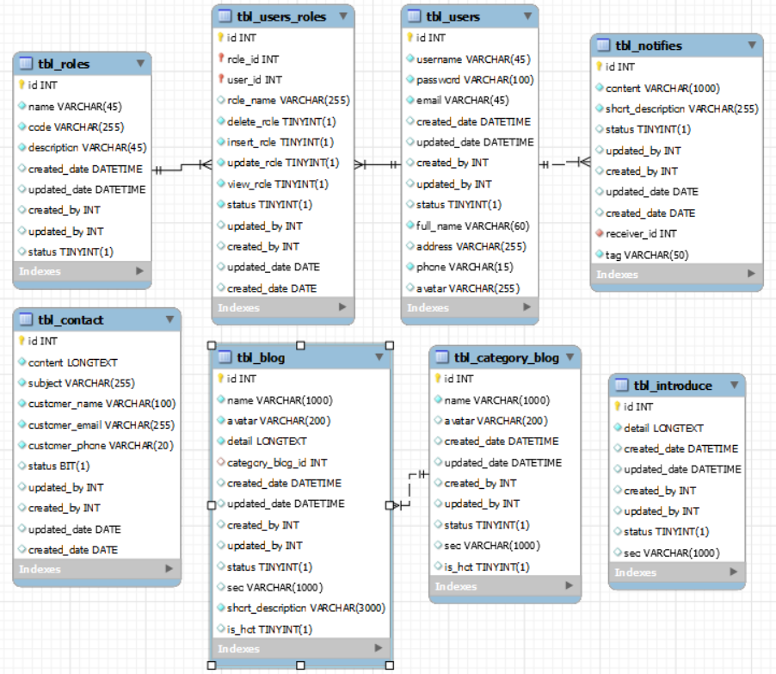

Hình 2. 41: Mô hình dữ liệu của hệ thống (hình 1)

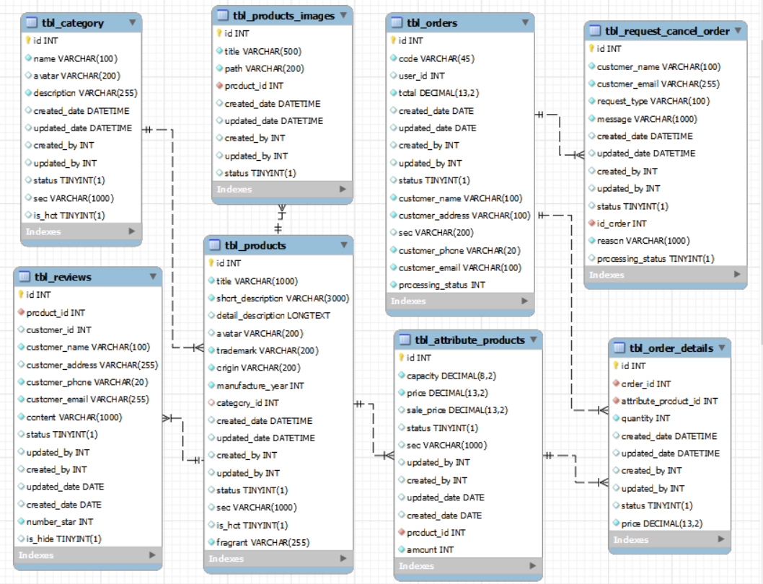

Hình 2. 42: Mô hình dữ liệu của hệ thống (hình 2)

* + 1. **Chi tiết các bảng**

Bảng 2. 1: Chi tiết bảng notifies

|  |  |  |  |  |
| --- | --- | --- | --- | --- |
| **Tên cột Field** | **Kiểu dữ liệu**  **DataType** | **Null** | **Ràng buộc**  **Constraint** | **Mô tả**  **Content** |
| id | bigint | No | Primary key, auto increment | Mã thông báo |
| content | nvarchar(1000) | No | No | Nội dung thông báo |
| short_description | nvarchar(255) | No | No | Mô tả ngắn về thông báo |
| created_date | date | Yes | No | Ngày tạo |
| updated_date | date | Yes | No | Ngày cập nhật |
| created_by | bigint | Yes | No | Người tạo |
| updated_by | bigint | Yes | No | Người cập nhật |
| status | bit | Yes | No | Trạng thái |
| receiver_id | bigint | No | Foreign key | Người nhận thông báo |
| tag | varchar(50) | Yes | No | Thẻ của thông báo |

Bảng 2. 2: Chi tiết bảng users

|  |  |  |  |  |
| --- | --- | --- | --- | --- |
| **Tên cột Field** | **Kiểu dữ liệu**  **DataType** | **Null** | **Ràng buộc**  **Constraint** | **Mô tả**  **Content** |
| id | bigint | No | Primary key, auto increment | Mã tài khoản người dùng |
| created_date | date | Yes | No | Ngày tạo |
| updated_date | date | Yes | No | Ngày cập nhật |
| created_by | bigint | Yes | No | Người tạo |
| updated_by | bigint | Yes | No | Người cập nhật |
| status | bit | Yes | No | Trạng thái |
| username | varchar(45) | No | No | Người tạo |
| password | varchar(100) | No | No | Người cập nhật |
| email | varchar(45) | No | No | Trạng thái |
| full_name | nvarchar (60) | No | No | Họ và tên |
| address | nvarchar (255) | Yes | No | Địa chỉ |
| phone | varchar(15) | No | No | Số điện thoại |
| avatar | varchar(255) | Yes | No | Ảnh đại diện |

Bảng 2. 3: Chi tiết bảng users_roles

|  |  |  |  |  |
| --- | --- | --- | --- | --- |
| **Tên cột Field** | **Kiểu dữ liệu**  **DataType** | **Null** | **Ràng buộc**  **Constraint** | **Mô tả**  **Content** |
| id | bigint | No | Primary key, auto increment | Mã users_roles |
| created_date | date | Yes | No | Ngày tạo |
| updated_date | date | Yes | No | Ngày cập nhật |
| created_by | bigint | Yes | No | Người tạo |
| updated_by | bigint | Yes | No | Người cập nhật |
| status | bit | Yes | No | Trạng thái |
| role_id | bigint | No | Foreign key | Mã quyền |
| user_id | bigint | No | Foreign key | Mã người dùng |
| role_name | nvarchar(255) | Yes | No | Tên quyền |
| delete_role | bit | No | No | Quyền xóa |
| insert_role | bit | No | No | Quyền thêm mới |
| update_role | bit | No | No | Quyền chỉnh sửa |
| view_role | bit | No | No | Quyền xem |

Bảng 2. 4: Chi tiết bảng roles

|  |  |  |  |  |
| --- | --- | --- | --- | --- |
| **Tên cột Field** | **Kiểu dữ liệu**  **DataType** | **Null** | **Ràng buộc**  **Constraint** | **Mô tả**  **Content** |
| id | bigint | No | Primary key, auto increment | Mã quyền |
| created_date | date | Yes | No | Ngày tạo |
| updated_date | date | Yes | No | Ngày cập nhật |
| created_by | bigint | Yes | No | Người tạo |
| updated_by | bigint | Yes | No | Người cập nhật |
| status | bit | Yes | No | Trạng thái |
| name | nvarchar (45) | No | No | Tên quyền |
| code | varchar(255) | No | No | Mã quyền |
| description | nvarchar (45) | No | No | Mô tả |

Bảng 2. 5: Chi tiết bảng category_blog

|  |  |  |  |  |
| --- | --- | --- | --- | --- |
| **Tên cột Field** | **Kiểu dữ liệu**  **DataType** | **Null** | **Ràng buộc**  **Constraint** | **Mô tả**  **Content** |
| id | bigint | No | Primary key, auto increment | Mã danh mục blog |
| created_date | date | Yes | No | Ngày tạo |
| updated_date | date | Yes | No | Ngày cập nhật |
| created_by | bigint | Yes | No | Người tạo |
| updated_by | bigint | Yes | No | Người cập nhật |
| status | bit | Yes | No | Trạng thái |
| name | nvarchar (1000) | No | No | Tên danh mục |
| avatar | varchar(200) | Yes | No | Ảnh danh mục blog |
| seo | varchar(1000) | No | No | Seo danh mục blog |
| is_hot | bit | Yes | No | Trạng thái hot |

Bảng 2. 6: Chi tiết bảng blog

|  |  |  |  |  |
| --- | --- | --- | --- | --- |
| **Tên cột Field** | **Kiểu dữ liệu**  **DataType** | **Null** | **Ràng buộc**  **Constraint** | **Mô tả**  **Content** |
| id | bigint | No | Primary key, auto increment | Mã blog |
| created_date | date | Yes | No | Ngày tạo |
| updated_date | date | Yes | No | Ngày cập nhật |
| created_by | bigint | Yes | No | Người tạo |
| updated_by | bigint | Yes | No | Người cập nhật |
| status | bit | Yes | No | Trạng thái |
| name | bigint | No | Foreign key | Mã quyền |
| avatar | varchar(200) | Yes | No | Ảnh đại diện blog |
| detail | longtext | No | No | Nội dung blog |
| category_blog_id | bigint | No | Foreign key | Mã danh mục blog |
| seo | varchar(1000) | No | No | Seo blog |
| short_description | varchar(3000) | No | No | Mô tả ngắn về blog |
| is_hot | bit | Yes | No | Trạng thái hot |

Bảng 2. 7: Chi tiết bảng introduce

|  |  |  |  |  |
| --- | --- | --- | --- | --- |
| **Tên cột Field** | **Kiểu dữ liệu**  **DataType** | **Null** | **Ràng buộc**  **Constraint** | **Mô tả**  **Content** |
| id | bigint | No | Primary key, auto increment | Mã giới thiệu |
| created_date | date | Yes | No | Ngày tạo |
| updated_date | date | Yes | No | Ngày cập nhật |
| created_by | bigint | Yes | No | Người tạo |
| updated_by | bigint | Yes | No | Người cập nhật |
| status | bit | Yes | No | Trạng thái |
| detail | longtext | No | No | Nội dung giới thiệu |
| seo | varchar(1000) | No | No | Seo giới thiệu |

Bảng 2. 8: Chi tiết bảng contact

|  |  |  |  |  |
| --- | --- | --- | --- | --- |
| **Tên cột Field** | **Kiểu dữ liệu**  **DataType** | **Null** | **Ràng buộc**  **Constraint** | **Mô tả**  **Content** |
| id | bigint | No | Primary key, auto increment | Mã liên hệ |
| created_date | date | Yes | No | Ngày tạo |
| updated_date | date | Yes | No | Ngày cập nhật |
| created_by | bigint | Yes | No | Người tạo |
| updated_by | bigint | Yes | No | Người cập nhật |
| status | bit | Yes | No | Trạng thái |
| content | longtext | No | No | Nội dung liên hệ |
| subject | nvarchar (255) | No | No | Chủ đề liên hệ |
| customer_name | nvarchar (100) | No | No | Tên khách hàng tạo liên hệ |
| customer_email | varchar(255) | No | No | Email khách hàng tạo liên hệ |
| customer_phone | varchar(20) | No | No | Số điện thoại khách hàng tạo liên hệ |

Bảng 2. 9: Chi tiết bảng category

|  |  |  |  |  |
| --- | --- | --- | --- | --- |
| **Tên cột Field** | **Kiểu dữ liệu**  **DataType** | **Null** | **Ràng buộc**  **Constraint** | **Mô tả**  **Content** |
| id | bigint | No | Primary key, auto increment | Mã danh mục sản phẩm |
| created_date | date | Yes | No | Ngày tạo |
| updated_date | date | Yes | No | Ngày cập nhật |
| created_by | bigint | Yes | No | Người tạo |
| updated_by | bigint | Yes | No | Người cập nhật |
| status | bit | Yes | No | Trạng thái |
| name | nvarchar (100) | No | No | Tên danh mục |
| avatar | varchar(200) | Yes | No | Ảnh danh mục |
| description | nvarchar (255) | No | No | Mô tả danh mục |
| seo | varchar(1000) | No | No | Seo danh mục sản phẩm |
| is_hot | bit | Yes | No | Trạng thái hot |

Bảng 2. 10: Chi tiết bảng product

|  |  |  |  |  |
| --- | --- | --- | --- | --- |
| **Tên cột Field** | **Kiểu dữ liệu**  **DataType** | **Null** | **Ràng buộc**  **Constraint** | **Mô tả**  **Content** |
| id | bigint | No | Primary key, auto increment | Mã danh mục sản phẩm |
| created_date | date | Yes | No | Ngày tạo |
| updated_date | date | Yes | No | Ngày cập nhật |
| created_by | bigint | Yes | No | Người tạo |
| updated_by | bigint | Yes | No | Người cập nhật |
| status | bit | Yes | No | Trạng thái |
| title | nvarchar (1000) | No | No | Tên sản phẩm |
| short_description | nvarchar (3000) | No | No | Mô tả ngắn về sản phẩm |
| detail_description | longtext | No | No | Chi tiết sản phẩm |
| avatar | varchar(200) | No | No | Ảnh sản phẩm |
| trademark | nvarchar (200) | No | No | Thương hiệu |
| origin | nvarchar (200) | No | No | Xuất xứ |
| guarantee | int | No | No | Bảo hành |
| category_id | bigint | No | Foreign key | Mã danh mục sản phẩm |
| fragrant | nvarchar (255) | No | No | Mùi hương sản phẩm |
| seo | varchar(1000) | No | No | Seo sản phẩm |
| is_hot | bit | Yes | No | Trạng thái hot |

Bảng 2. 11: Chi tiết bảng attribute_products

|  |  |  |  |  |
| --- | --- | --- | --- | --- |
| **Tên cột Field** | **Kiểu dữ liệu**  **DataType** | **Null** | **Ràng buộc**  **Constraint** | **Mô tả**  **Content** |
| id | bigint | No | Primary key, auto increment | Mã thuộc tính sản phẩm |
| created_date | date | Yes | No | Ngày tạo |
| updated_date | date | Yes | No | Ngày cập nhật |
| created_by | bigint | Yes | No | Người tạo |
| updated_by | bigint | Yes | No | Người cập nhật |
| status | bit | Yes | No | Trạng thái |
| capacity | decimal(8,2) | No | No | Dung tích sản phẩm |
| price | decimal(13,2) | No | No | Giá bán sản phẩm |
| sale_price | decimal(13,2) | Yes | No | Giảm giá sản phẩm |
| amount | int | No | No | Số lượng sản phẩm |
| product_id | bigint | No | Foreign key | Mã sản phẩm |
| seo | varchar(1000) | No | No | Seo thuộc tính sản phẩm |

Bảng 2. 12: Chi tiết bảng products_images

|  |  |  |  |  |
| --- | --- | --- | --- | --- |
| **Tên cột Field** | **Kiểu dữ liệu**  **DataType** | **Null** | **Ràng buộc**  **Constraint** | **Mô tả**  **Content** |
| id | bigint | No | Primary key, auto increment | Mã ảnh sản phẩm |
| created_date | date | Yes | No | Ngày tạo |
| updated_date | date | Yes | No | Ngày cập nhật |
| created_by | bigint | Yes | No | Người tạo |
| updated_by | bigint | Yes | No | Người cập nhật |
| status | bit | Yes | No | Trạng thái |
| title | nvarchar (500) | No | No | Tên ảnh |
| path | varchar(200) | No | No | Đường dẫn lưu ảnh |
| product_id | bigint | No | Foreign key | Mã sản phẩm |

Bảng 2. 13: Chi tiết bảng reviews

|  |  |  |  |  |
| --- | --- | --- | --- | --- |
| **Tên cột Field** | **Kiểu dữ liệu**  **DataType** | **Null** | **Ràng buộc**  **Constraint** | **Mô tả**  **Content** |
| id | bigint | No | Primary key, auto increment | Mã đánh giá |
| created_date | date | Yes | No | Ngày tạo |
| updated_date | date | Yes | No | Ngày cập nhật |
| created_by | bigint | Yes | No | Người tạo |
| updated_by | bigint | Yes | No | Người cập nhật |
| status | bit | Yes | No | Trạng thái |
| customer_id | bigint | Yes | No | Mã người đánh giá |
| customer_name | nvarchar (100) | No | No | Họ và tên người đánh giá |
| customer_address | nvarchar (255) | No | No | Địa chỉ người đánh giá |
| customer_phone | varchar(20) | No | No | Số điện thoại người đánh giá |
| customer_email | varchar(255) | No | No | Email người đánh giá |
| content | nvarchar (1000) | No | No | Nội dung đánh giá |
| number_star | int | No | No | Số sao đánh giá |
| is_hide | bit | Yes | No | Trạng thái ẩn hiển của đánh giá |
| product_id | bigint | No | Foreign key | Mã sản phẩm được đánh giá |

Bảng 2. 14: Chi tiết bảng request_cancel_order

|  |  |  |  |  |
| --- | --- | --- | --- | --- |
| **Tên cột Field** | **Kiểu dữ liệu**  **DataType** | **Null** | **Ràng buộc**  **Constraint** | **Mô tả**  **Content** |
| id | bigint | No | Primary key, auto increment | Mã yêu cầu hủy đơn hàng |
| created_date | date | Yes | No | Ngày tạo |
| updated_date | date | Yes | No | Ngày cập nhật |
| created_by | bigint | Yes | No | Người tạo |
| updated_by | bigint | Yes | No | Người cập nhật |
| status | bit | Yes | No | Trạng thái |
| customer_name | nvarchar (100) | No | No | Họ và tên người yêu cầu |
| customer_email | varchar(255) | No | No | Email người yêu cầu |
| request_type | nvarchar (100) | No | No | Loại yêu cầu |
| message | nvarchar (1000) | No | No | Tin nhắn hủy đến cửa hàng |
| id_order | bigint | No | Foreign key | Mã đơn hàng được yêu cầu hủy |
| reason | nvarchar(1000) | No | No | Lý do hủy đơn hàng |

Bảng 2. 15: Chi tiết bảng orders

|  |  |  |  |  |
| --- | --- | --- | --- | --- |
| **Tên cột Field** | **Kiểu dữ liệu**  **DataType** | **Null** | **Ràng buộc**  **Constraint** | **Mô tả**  **Content** |
| id | bigint | No | Primary key, auto increment | Mã đơn hàng |
| created_date | date | Yes | No | Ngày tạo |
| updated_date | date | Yes | No | Ngày cập nhật |
| created_by | bigint | Yes | No | Người tạo |
| updated_by | bigint | Yes | No | Người cập nhật |
| status | bit | Yes | No | Trạng thái |
| code | varchar(45) | No | No | Mã hóa đơn |
| user_id | bigint | Yes | No | Mã khách đặt hàng. |
| total | decimal(13,2) | No | No | Tổng tiền hóa đơn |
| customer_name | nvarchar(100) | No | No | Tên khách nhận hàng. |
| customer_address | nvarchar(100) | No | No | Địa chỉ khách nhận hàng |
| customer_phone | varchar(20) | No | No | Số điện thoại khách nhận hàng |
| customer_email | varchar(100) | No | No | Email khách nhận hàng |
| processing_status | int | No | No | Trạng thái xử lý đơn hàng |

***Chú thích:*** Trong bảng orders:

* User: Là khách hàng đã có tài khoản đăng nhập vào hệ thống.
* Customer: Khách hàng nói chung. Bao gồm cả những khách hàng chưa có tài khoản và những khách hàng đã có tài khoản đăng nhập vào hệ thống.
* user_id: Trong trường hợp khách hàng đã có tài khoản và đang đăng nhập thì hệ thống sẽ tự động lấy thông tin khách hàng trong bảng user.
* customer_email, customer_phone, customer_address, customer_name: Các trường này sẽ được lưu trong trường hợp khách hàng chưa có tài khoản hoặc người dùng đã có tài khoản nhưng muốn thực hiện đặt hàng giúp.

Bảng 2. 16: Chi tiết bảng order_details

|  |  |  |  |  |
| --- | --- | --- | --- | --- |
| **Tên cột Field** | **Kiểu dữ liệu**  **DataType** | **Null** | **Ràng buộc**  **Constraint** | **Mô tả**  **Content** |
| id | bigint | No | Primary key, auto increment | Mã chi tiết đơn hàng |
| created_date | date | Yes | No | Ngày tạo |
| updated_date | date | Yes | No | Ngày cập nhật |
| created_by | bigint | Yes | No | Người tạo |
| updated_by | bigint | Yes | No | Người cập nhật |
| status | bit | Yes | No | Trạng thái |
| order_id | bigint | No | Foreign key | Mã hóa đơn |
| attribute_product_id | bigint | Yes | Foreign key | Mã thuộc tính sản phẩm |
| quantity | int | No | No | Số lượng sản phẩm đặt |
| price | decimal(13,2) | No | No | Giá sản phẩm tại thời điểm đặt |

***Chú thích:*** Trong bảng order_details:

* attribute_product_id: Đây là mã thuộc tính sản phẩm. Vì sản phẩm sẽ có thể có nhiều dung tích khác nhau nên khi đặt hàng khách hàng cần chỉ rõ mua sản phẩm với dung tích bao nhiêu. Chính vì vậy, trong trường hợp này sẽ sử dụng attribute_product_id.

# **CHƯƠNG 3. CÀI ĐẶT HỆ THỐNG VÀ MỘT SỐ KẾT QUẢ**



## **Công nghệ đã sử dụng**

Hiện nay có rất nhiều công nghệ được sử dụng để phát triển và thiết kế website (PHP, ASP, ASP.NET, JSP...)

Java là một loại mã nguồn mở, hiện đang được khá nhiều người dùng lựa chọn để thiết kế website nhờ những ưu điểm nổi bật như sau.

***Khả năng bảo mật cao***

Java được đánh giá là có độ bảo mật cao hơn khá nhiều so với các ngôn ngữ lập trình khác. Do đó khi sử dụng mã nguồn này thì bạn sẽ không phải lo ngại nhiều về vấn đề bảo mật hay tình trạng bị hack thông tin trên web.

***Hoạt động mạnh mẽ***

Ưu điểm tiếp theo khiến cho Java được yêu thích đó chính là có khả năng mang lại một website hoạt động mạnh mẽ trên bất kỳ nền tảng nào. Đây là ưu điểm mà không phải bất kỳ ngôn ngữ nào cũng có thể đảm bảo được.

***Thông dịch***

Ngôn ngữ lập trình của Java vừa có khả năng biên dịch, vừa có khả năng thông dịch. Theo đó, chương trình nguồn viết bằng Java có đôi *.java đầu tiên được biên dịch thành tập tin có đuôi *.class, sau đó sẽ tiếp tục được thông dịch thành mã máy.

***Độc lập nền, khả năng chuyển***

Các chương trình được viết bởi ngôn ngữ Java có khả năng chạy trên nhiều máy tính, nhiều hệ điều hành khác nhau, chỉ cần ở đó có cài đặt máy ảo Java Virtual Machine. Tóm lại, ưu điểm cực lớn của Java chính là “Viết một lần, chạy mọi nơi” (Write Once, Run Anywhere).

***Hướng đối tượng***

Hướng đối tượng trong ngôn ngữ lập trình Java khá giống với C++, tuy nhiên lại là ngôn ngữ lập trình hướng đối tượng hoàn toàn.

***Đa nhiệm - đa luồng (MultiTasking - Multithreading)***

Ngôn ngữ lập trình này hỗ trợ lập trình đa nhiệm, đa luồng nên cho phép chạy song song nhiều tiến trình, tiểu trình trong cùng một thời điểm và tạo tương tác với nhau.

***Hỗ trợ mạnh cho việc phát triển ứng dụng***

Một trong những ưu điểm không thể không kể đến của Java chính là cung cấp nhiều công cụ, thư viện lập trình, từ đó hỗ trợ phong phú cho việc phát triển nhiều loại hình ứng dụng khác nhau như:

*J2SE (Java 2 Standard Edition):* hỗ trợ phát triển những ứng dụng đơn, ứng dụng client-server.

*J2EE (Java 2 Enterprise Edition):* hỗ trợ phát triển các ứng dụng thương mại.

*J2ME (Java 2 Micro Edition):* hỗ trợ phát triển các ứng dụng trên các thiết bị di động, không dây,..

Chính vì những ưu điểm của việc phát triển ứng dụng web bằng Java như vậy nên em quyết định sử dụng công nghệ Java: Spring MVC, Spring JPA, Spring Security, Spring Boot để ứng dụng vào đề tài thực tập tốt nghiệp lần này.

* 1. **Môi trường đã sử dụng**

Eclipse là 1 công cụ hỗ trợ lập trình mã nguồn mở được phát triển bởi IBM.

Eclipse như một môi trường phát triển Java tích hợp (IDE), với Eclipse chúng ta có thể mở rộng hơn mã nguồn bằng cách chèn thêm các plugins cho project (PDE- Plug-in Development Environment). Mặc dù Eclipse được viết bằng ngôn ngữ lập trình Java, nhưng việc sử dụng nó không hạn chế chỉ cho ngôn ngữ Java. Ví dụ, Eclipse hỗ trợ sẵn hoặc có thể cài thêm các plugins để hỗ trợ cho các ngôn ngữ lập trình như C/C + + và COBOL. Ngoài ra, còn rất nhiều ngôn ngữ khác như PHP, Groovy, ...

Eclipse còn hỗ trợ cho lập trình viên code theo các mô hình phát triển như MVC, tạo thêm các library hỗ trợ phát triển phần mềm.

Chính vì những lý do đó nên nhóm em quyết định sử dụng Eclipse IDE với môi trường là Maven.

* 1. **Một số kết quả đạt được**

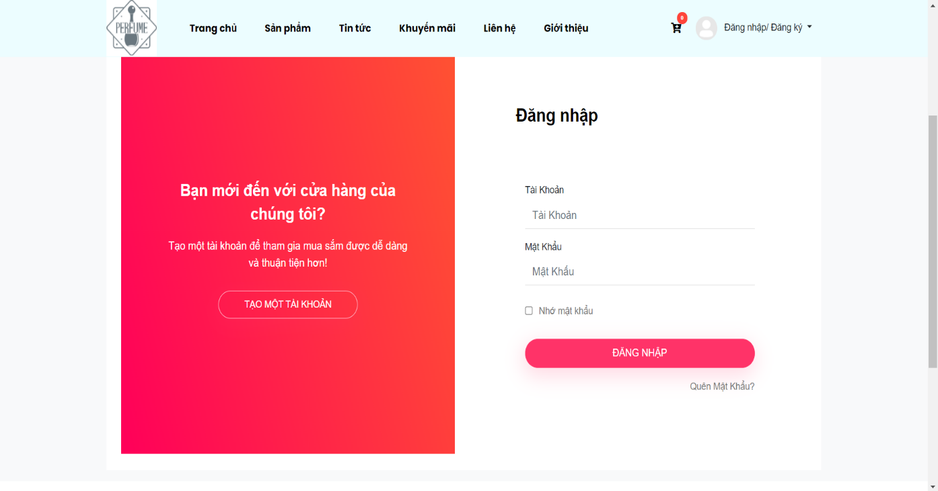

Hình 3. 1: Giao diện đăng nhập

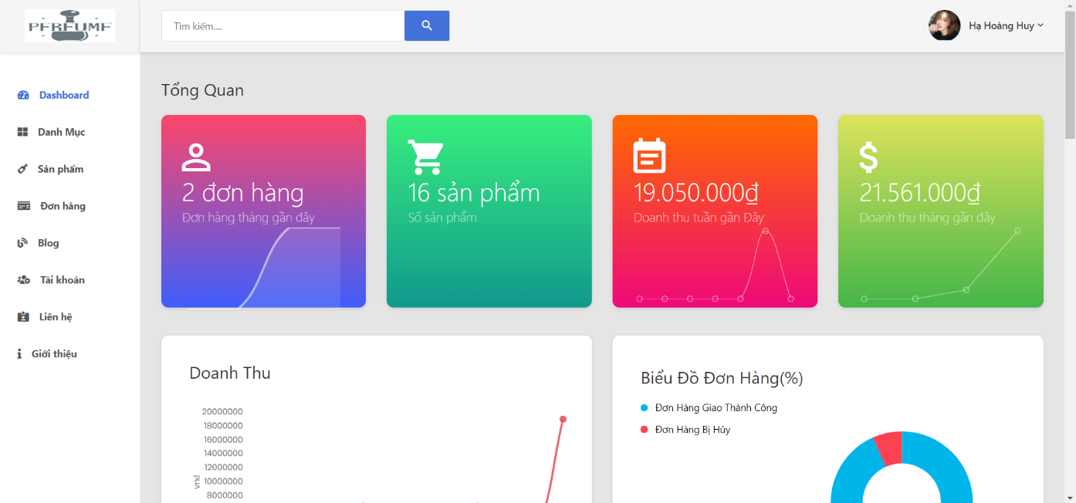

Hình 3. 2: Giao diện đăng nhập thành công với vai trò admin

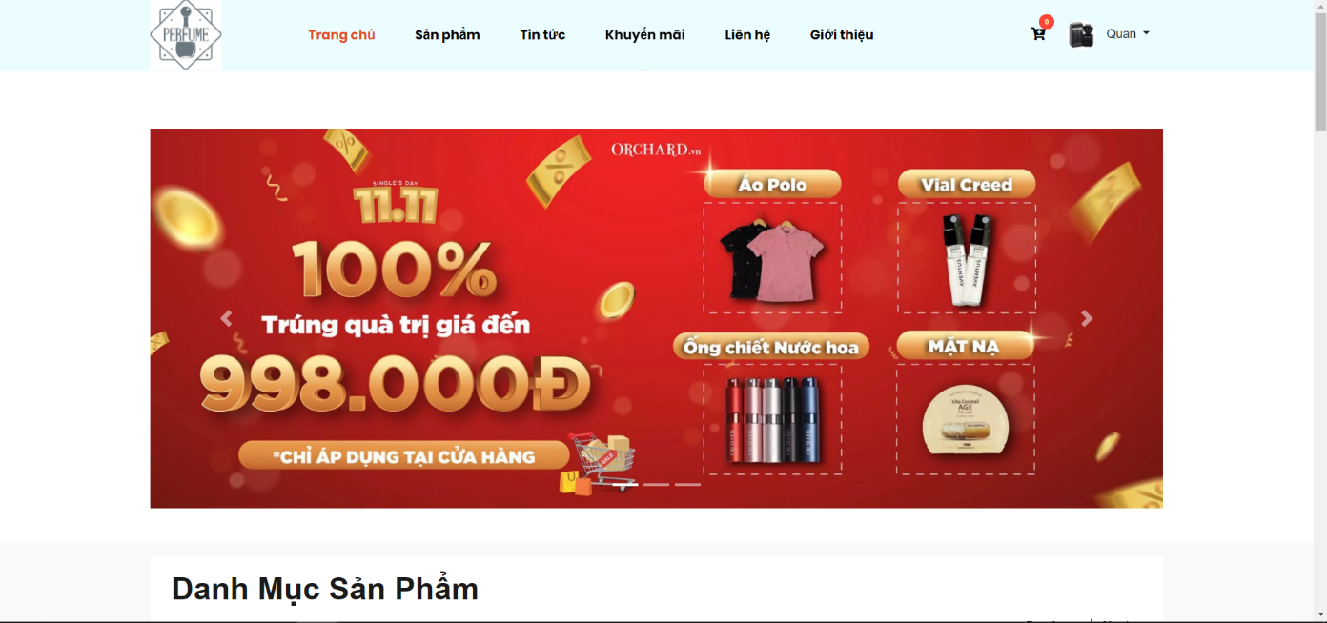

Hình 3. 3: Giao diện đăng nhập với vai trò khách hàng

Người dùng sẽ nhập tài khoản và mật khẩu sau đó nhấn nút “*Đăng nhập*”. Nếu tài khoản hoặc mật khẩu không chính xác thì hệ thống sẽ hiển thị thông báo “Sai tên đăng nhập hoặc mật khẩu”. Nếu tài khoản và mật khẩu đúng thì hệ thống sẽ chuyển đến trang tương ứng với vai trò của tài khoản đăng nhập. Đối với các tài khoản có vai trò là admin và nhân viên, màn hình sẽ chuyển đến trang admin (hình 3.2). Đối với các tài khoản có vai trò là khách hàng, màn hình sẽ chuyển đến trang chủ (hình 3.3).

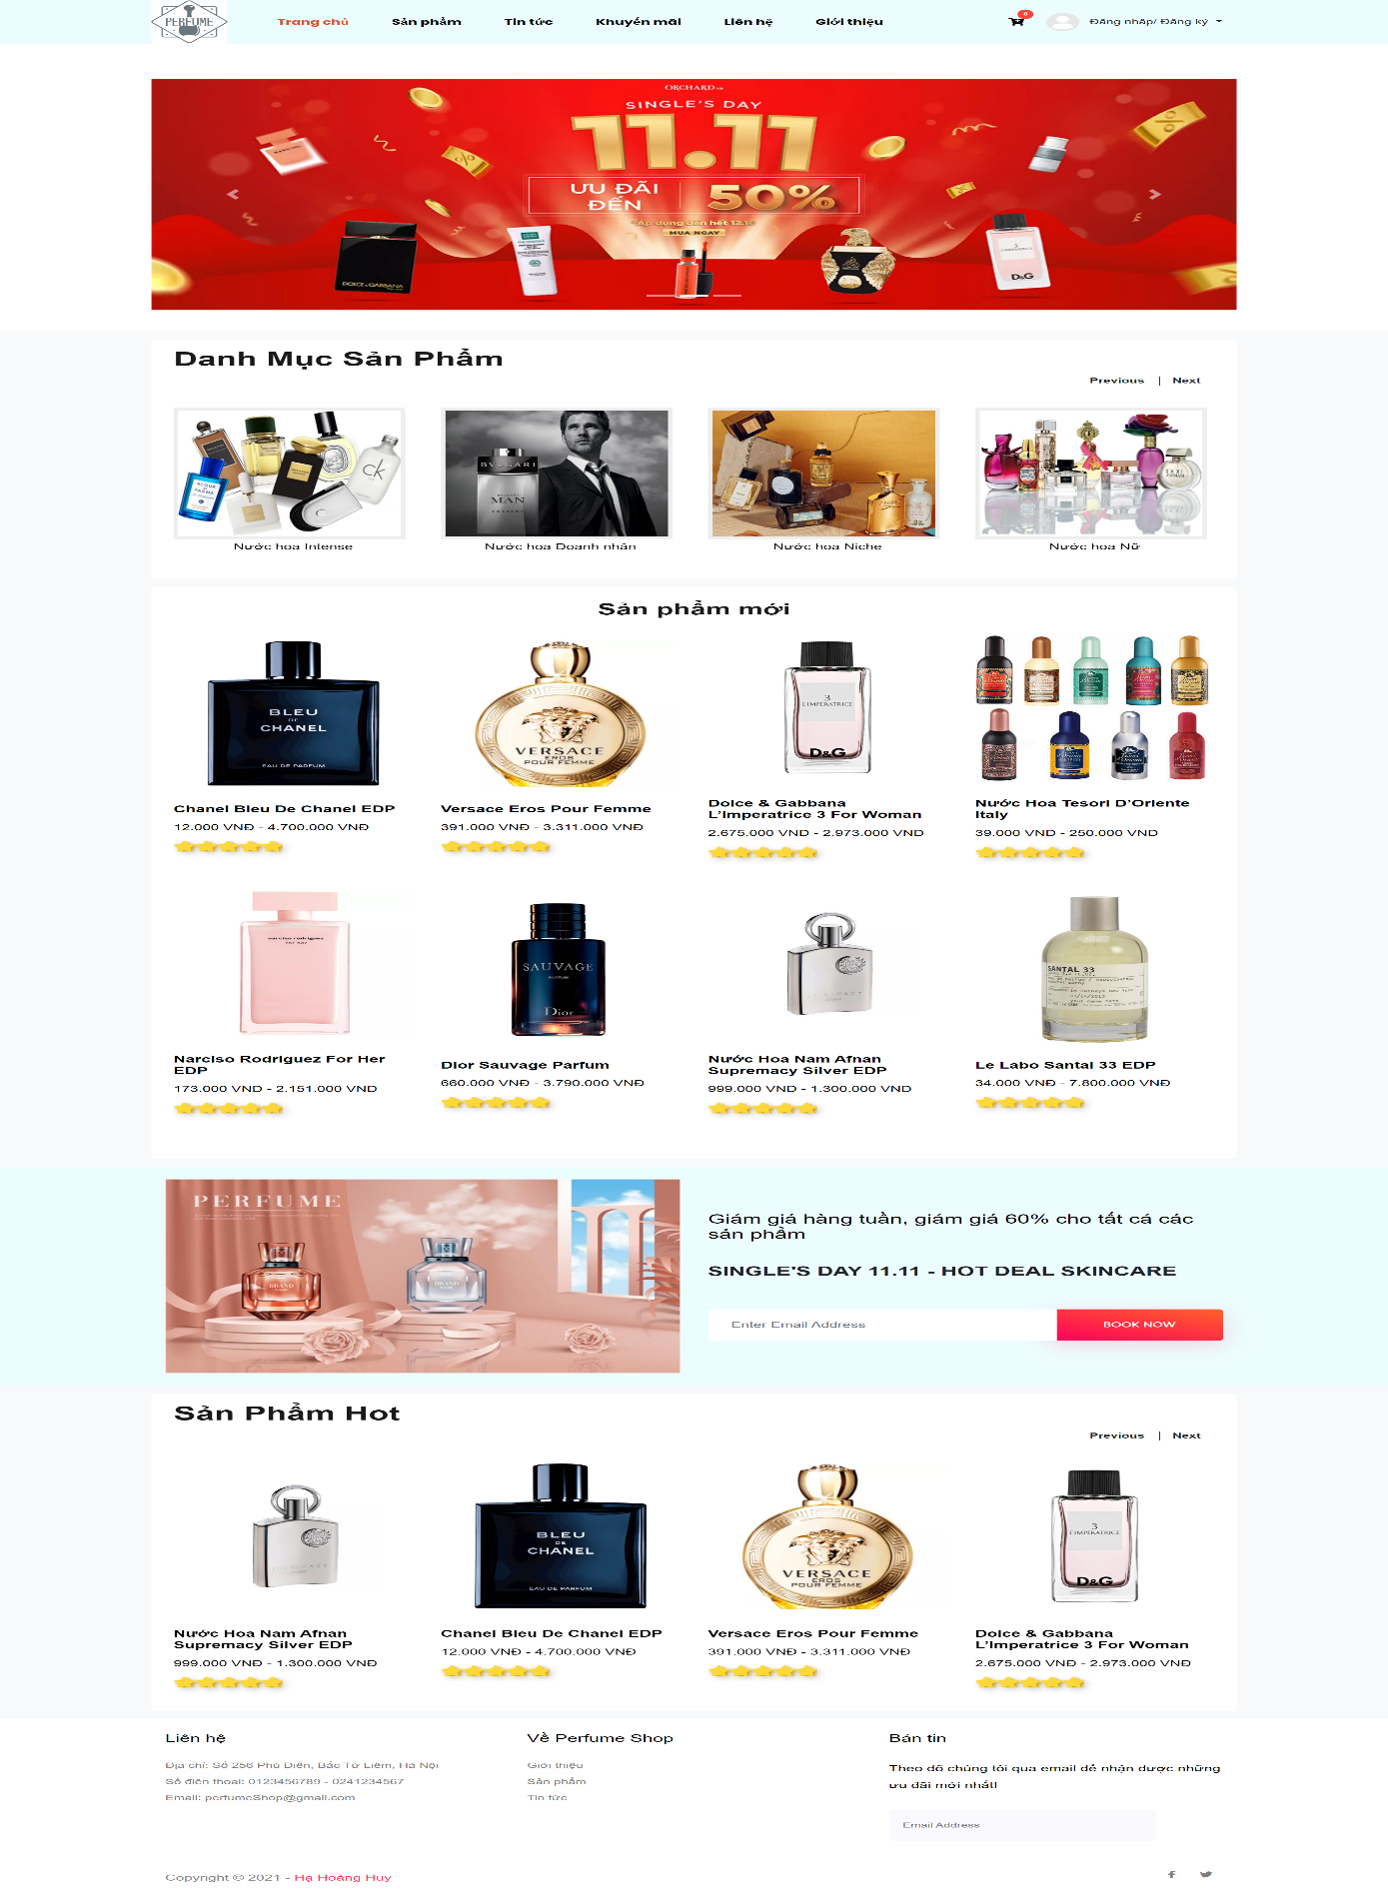

Hình 3. 4: Trang chủ

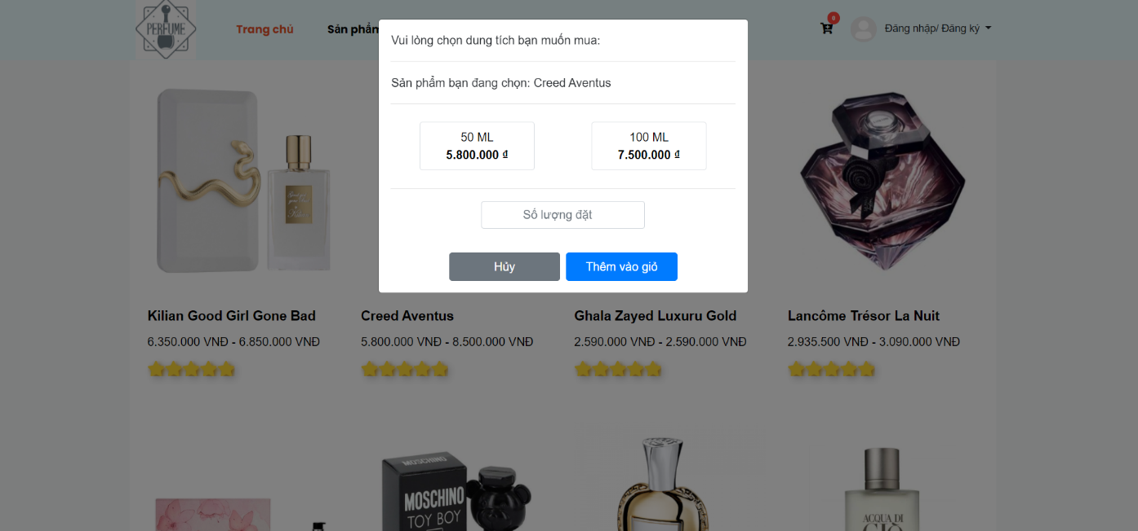

Hình 3. 5: Form thêm vào giỏ hàng

Tại trang chủ người dùng có thể thực hiện truy xem sản phẩm theo danh mục khi nhấn vào danh mục tương ứng. Thực hiện thêm sản phẩm vào giỏ hàng bằng cách nhấn vào nút giỏ hàng, chọn dung tích, số lượng và nhấn “*Thêm vào giỏ*”. Ngoài ra, khách hàng có thể xem chi tiết sản phẩm bằng cách nhấn vào tên sản phẩm hoặc hình ảnh sản phẩm hiển thị trên màn hình.

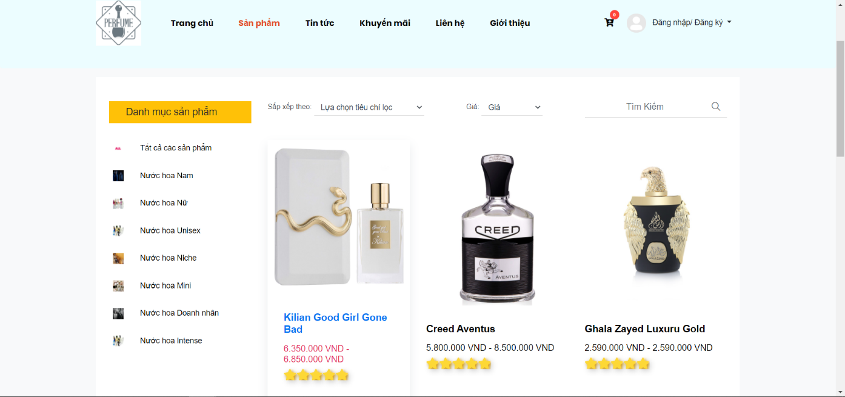

Hình 3. 6: Màn hình danh sách sản phẩm

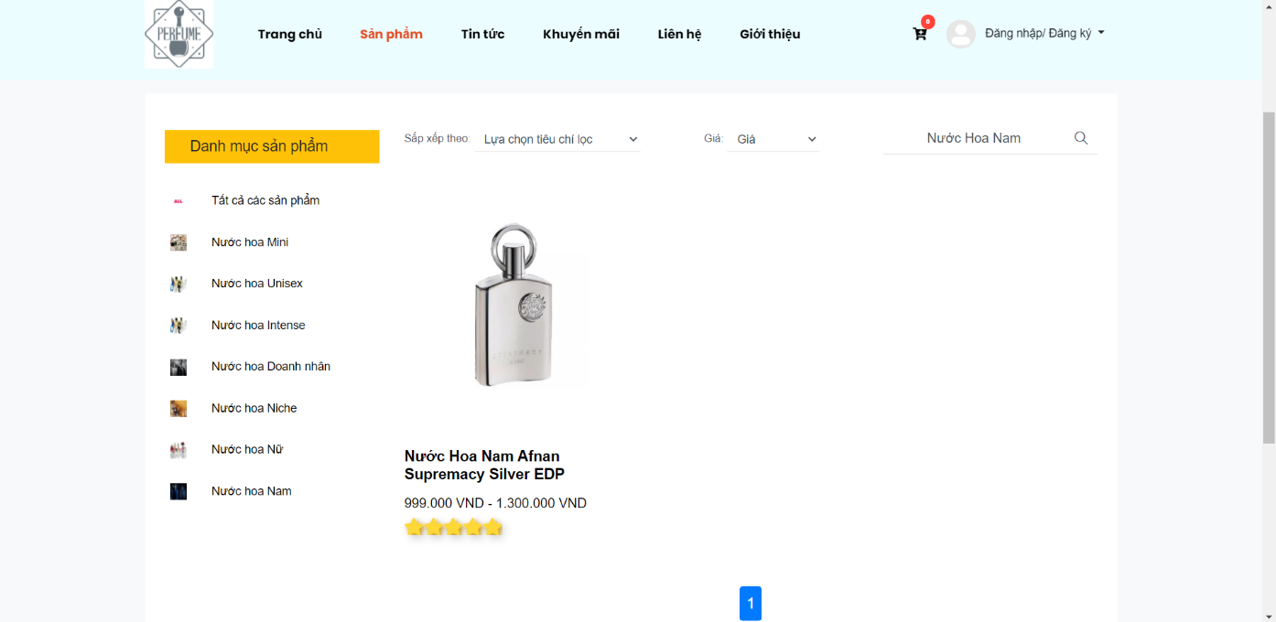

Hình 3. 7 : Màn hình kết quả tìm kiếm với từ khóa nước hoa nam

Tại màn hình danh sách sản phẩm khách hàng có thể thực hiện xem các sản phẩm theo danh mục bằng cách nhấn chọn danh mục tương ứng. Khách hàng cũng có thể thực hiện tìm kiếm gần đúng theo tên sản phẩm bằng cách nhập từ khóa vào khung tìm kiếm và nhấn nút “*Tìm kiếm*”. Ngoài ra, khách hàng cũng có thể thực hiện thêm vào giỏ hàng và xem chi tiết sản phẩm bằng cách thao tác giống với các thao tác ở màn hình trang chủ.

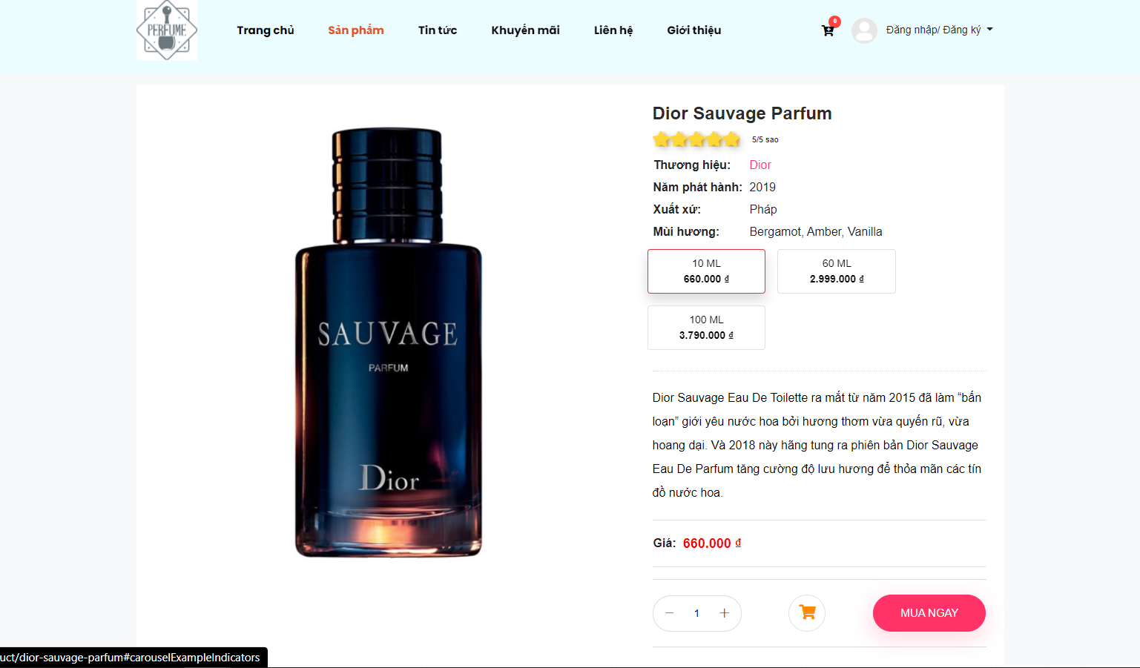

Hình 3. 8: Màn hình chi tiết sản phẩm

Màn hình chi tiết sản phẩm cho phép người dùng xem thông tin chi tiết của sản phẩm. Khách hàng có thể thực hiện thêm sản phẩm vào giỏ bằng cách chọn dung tích, nhập số lượng và nhấn vào biểu tượng giỏ hàng. Ngoài ra khách hàng có thể thực hiện mua sản phẩm bằng cách nhấn vào nút “*Mua ngay*”.

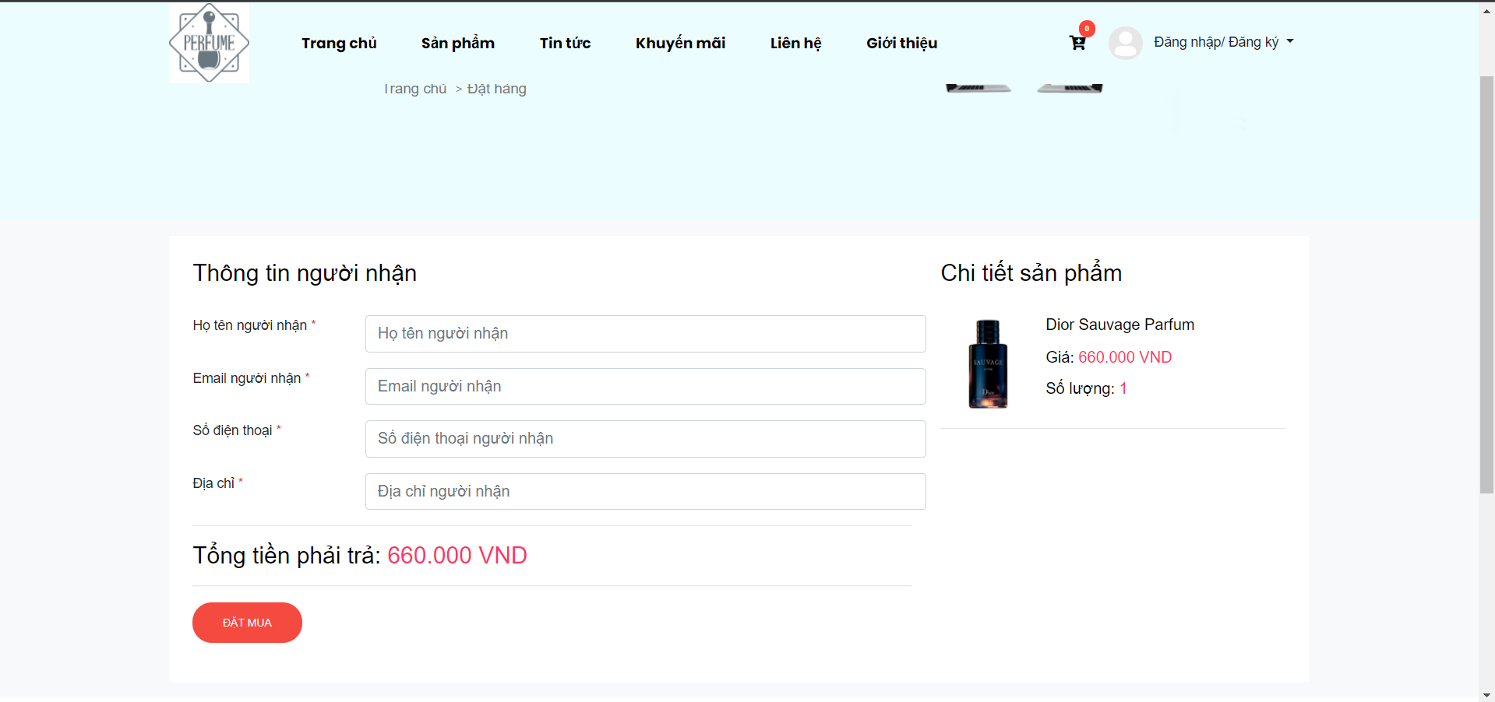

Hình 3. 9: Màn hình đặt hàng sau khi thực hiện nhấn nút “Mua ngay”

Tại màn hình đặt hàng khách hàng thực hiện nhập đầy đủ thông tin và nhấn nút đặt mua để thực hiện mua hàng. Nếu thành công hệ thống sẽ hiển thị thông báo và chuyển đến trang thông tin chi tiết đặt hàng.

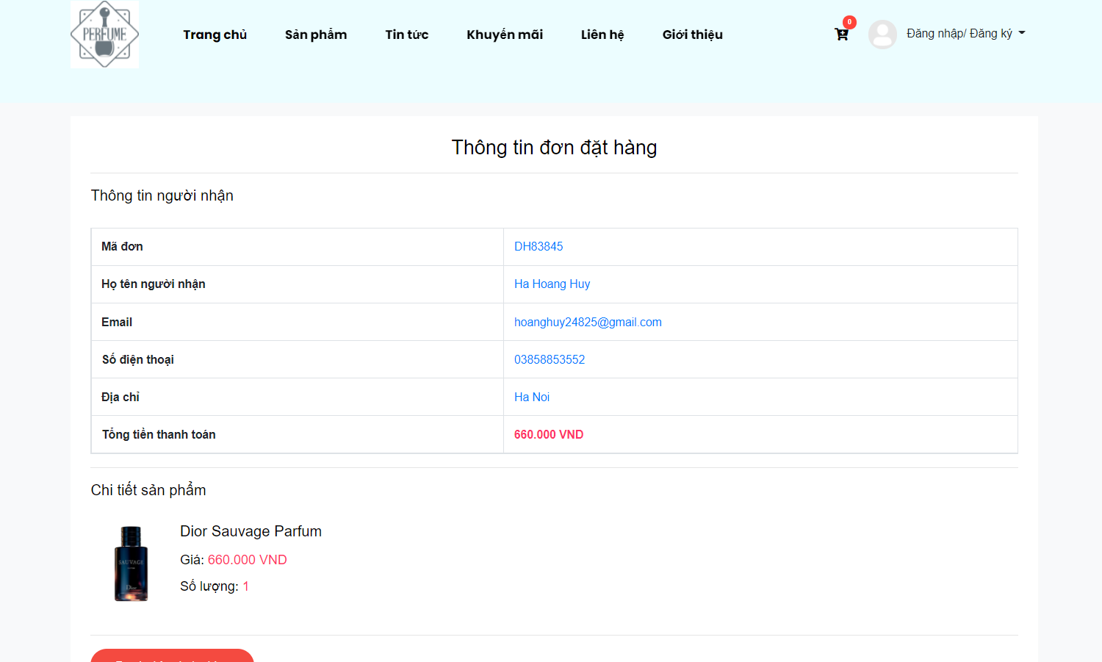

Hình 3. 10: Màn hình thông tin chi tiết đặt hàng

Tại màn hình thông tin chi tiết đặt hàng khách hàng có thể xem thông tin đơn hàng vừa đặt thành công.

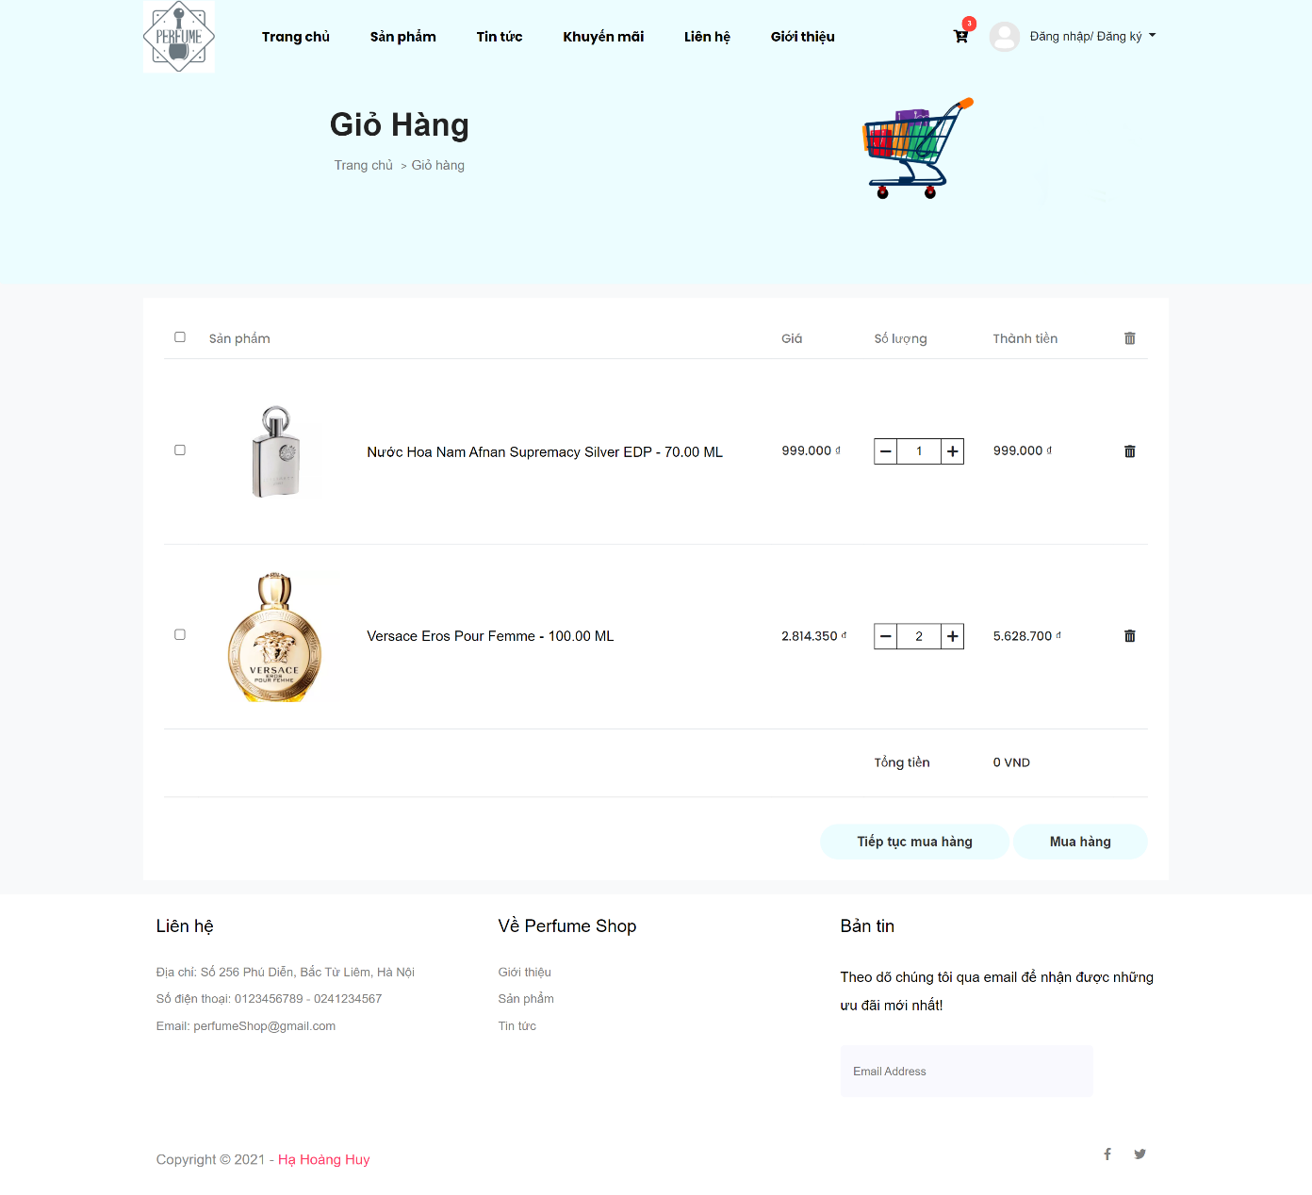

Hình 3. 11: Màn hình giỏ hàng

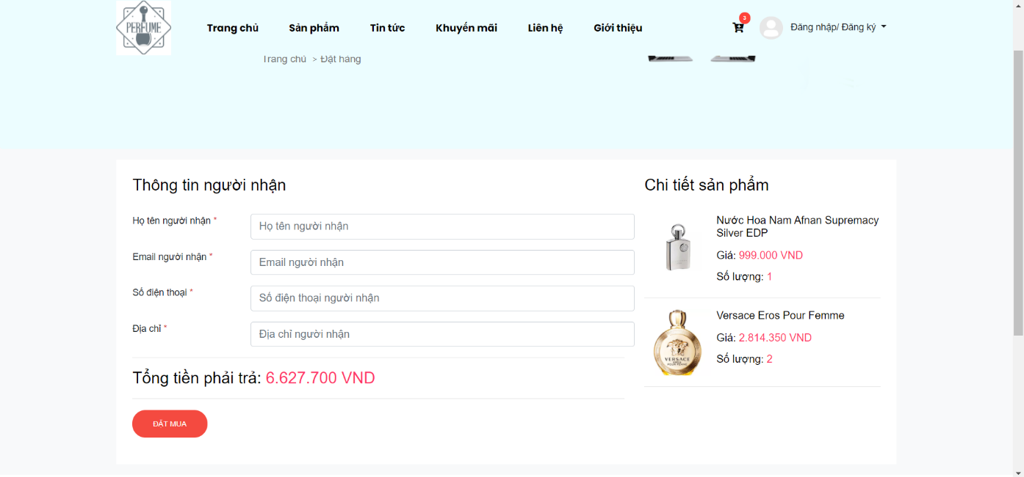

Hình 3. 12: Màn hình sau nhấn nút “Mua hàng”

Để truy cập vào giỏ hàng, khách hàng thực hiện nhấn vào biểu tượng giỏ hàng trên thanh menu. Tại màn hình giỏ hàng khách hàng có thể thực hiện thay đổi số lượng trong giỏ hàng, xóa các sản phẩm khỏi giỏ hàng, thực hiện mua hàng. Khi khách hàng thực hiện mua hàng hoặc thực hiện xóa mà chưa tích chọn sản phẩm nào, hệ thống sẽ hiển thị thông báo cho người dùng. Người dùng có thể lựa chọn tất cả hoặc một vài sản phẩm trong giỏ hàng để thực hiện mua hàng hoặc xóa khỏi giỏ hàng.



Hình 3. 13: Màn hình admin

Tại màn hình quản trị, admin và nhân viên được phân quyền tương ứng sẽ thực hiện bảo trì danh mục, bảo trì sản phẩm, quản lý tài khoản nhân viên và tài khoản người dùng, bảo trì danh mục blog và blog.

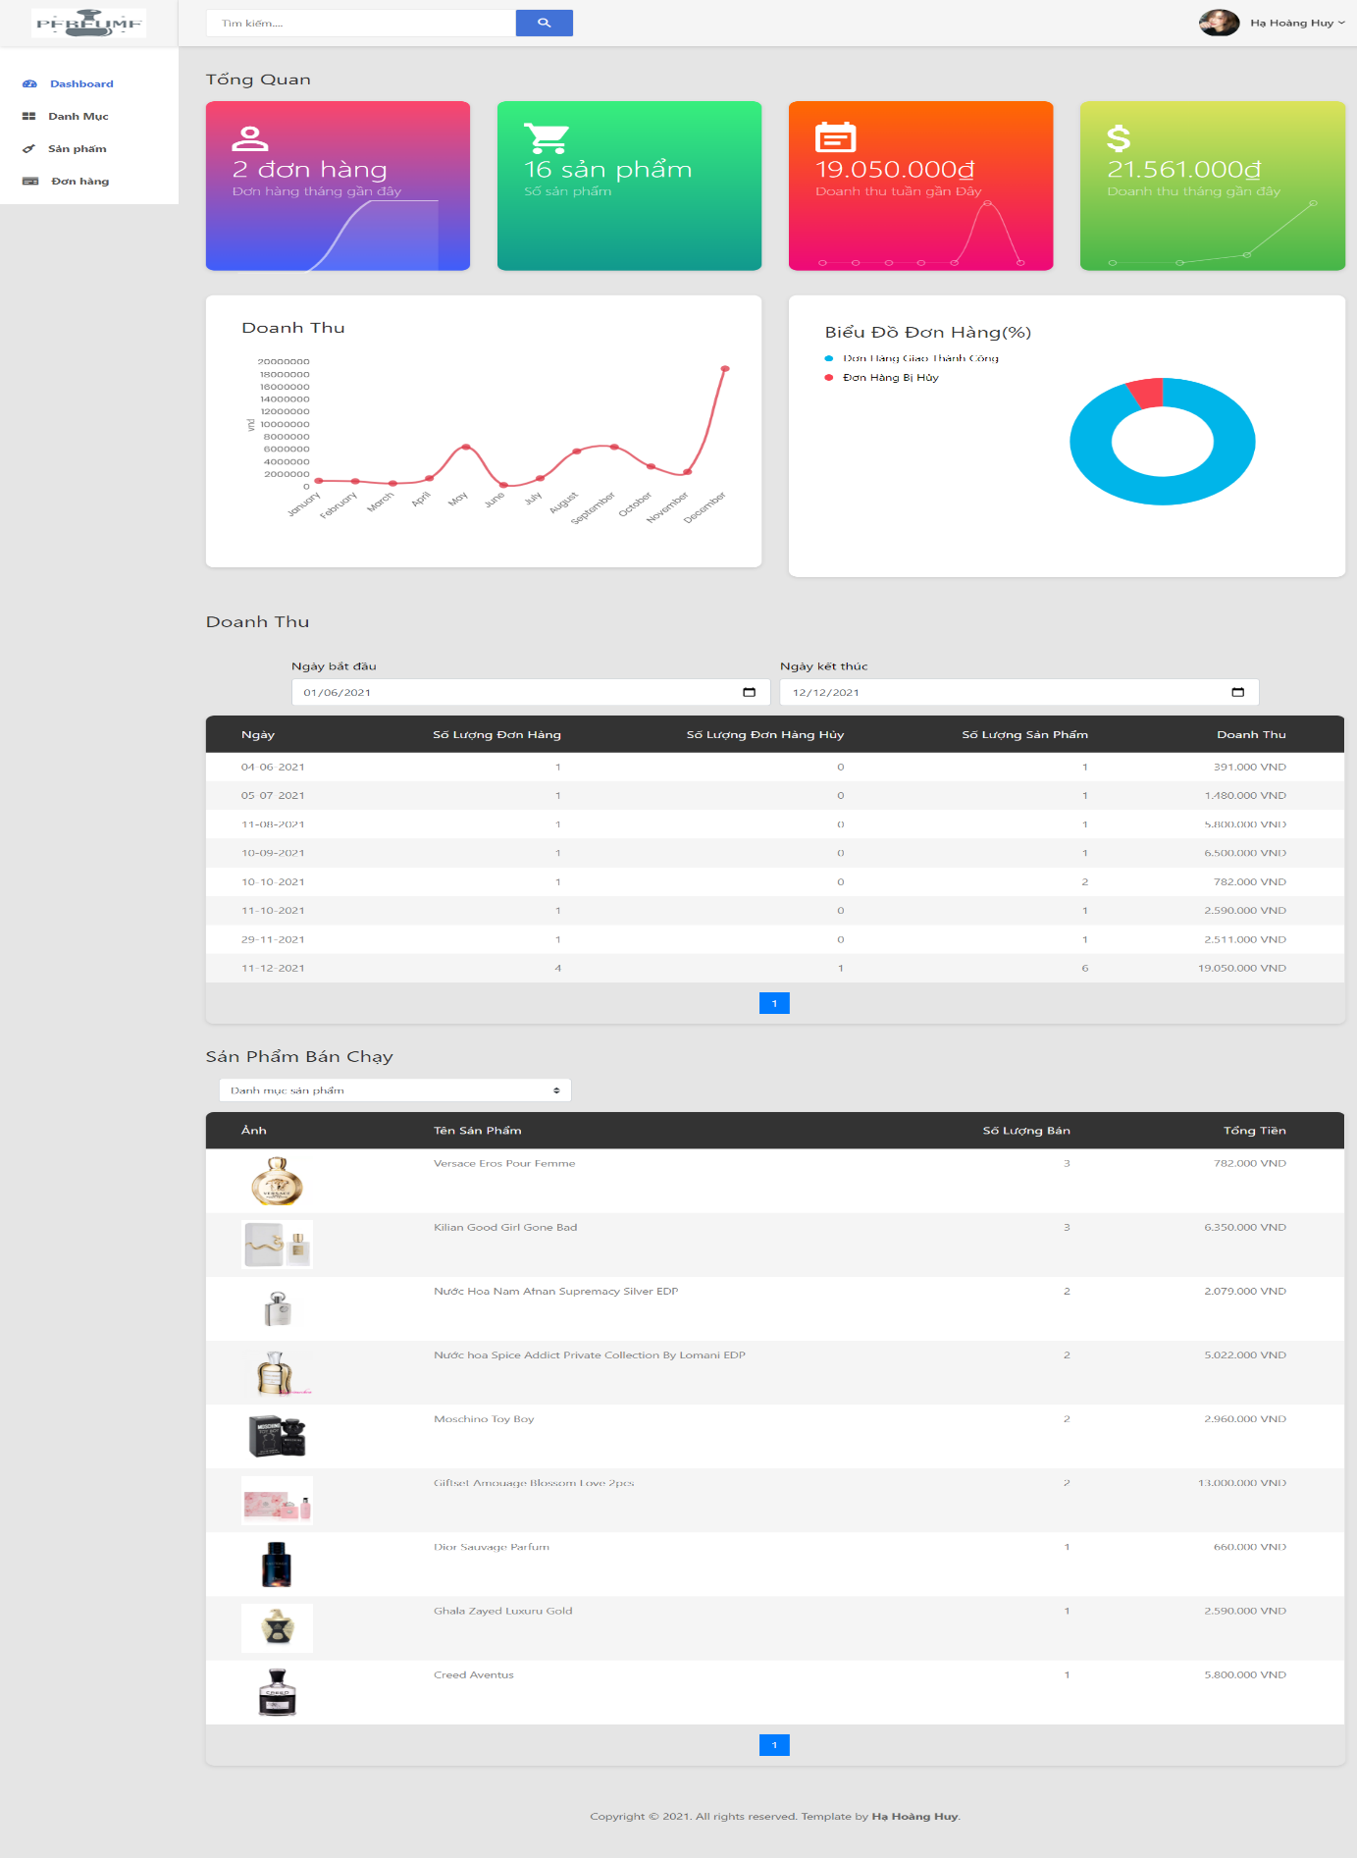

Hình 3. 14: Giao diện thống thống kê

Tại giao diện thống kê, người dùng có thể biết được một số thông tin tổng quan về hoạt động kinh doanh của cửa hàng. Hệ thống cung cấp số lượng đơn hàng trong một tháng gần nhất, tổng số sản phẩm, doanh thu của một tuần gần nhất, doanh thu của tháng gần nhất. Biểu đồ về doanh thu của 12 tháng gần nhất. Biểu đồ phần trăm về đơn hàng thành công và đơn hàng bị hủy. Ngoài ra, người dùng có thể xem doanh thu theo ngày đã chọn, xem danh sách sản phẩm bán chạy.

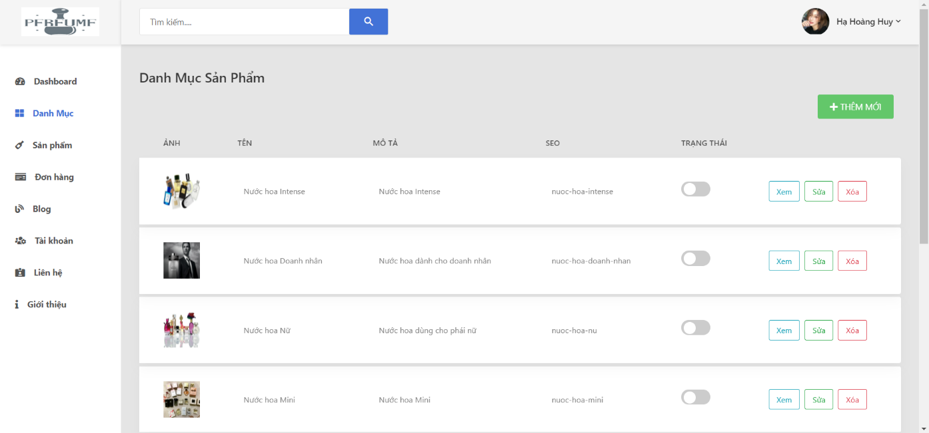

Hình 3. 15: Màn hình quản lý danh mục

Khi người dùng nhấn vào menu danh mục, hệ thống sẽ hiển thị danh sách các danh mục. Tại màn hình bảo trì danh mục, khách hàng có thể thực hiện thay đổi trạng thái, thêm mới, cập nhập, xem, xóa danh mục.

*Thay đổi trạng thái danh mục*: Người dùng thực hiện nhấn vào nút switch tại cột trạng thái. Danh mục hiển thị khi nút switch màu xanh. Danh mục sản phẩm bị ẩn khi nút switch màu xám.

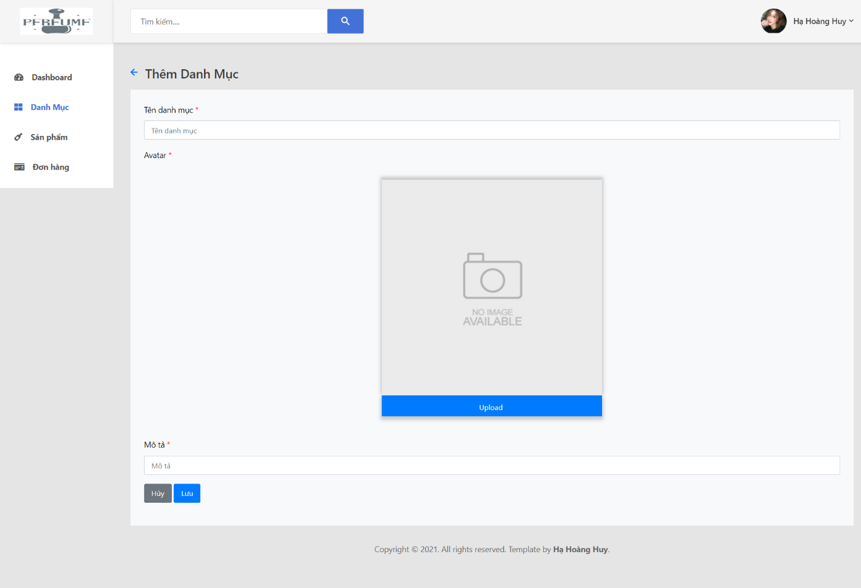

Hình 3. 16: Màn hình thêm mới danh mục

*Thêm mới danh mục:* Người dùng thực hiện nhấn vào nút “*Thêm mới*”. Hệ thống sẽ hiển thị form thêm mới để người dùng nhập thông tin. Người dùng thực hiện nhập thông tin và nhấn nút “*Lưu*” để lưu thông tin danh mục. Người dùng nhấn nút “*Hủy*” để hủy việc thêm mới và hệ thống sẽ hiển thị màn hình danh sách các danh mục.

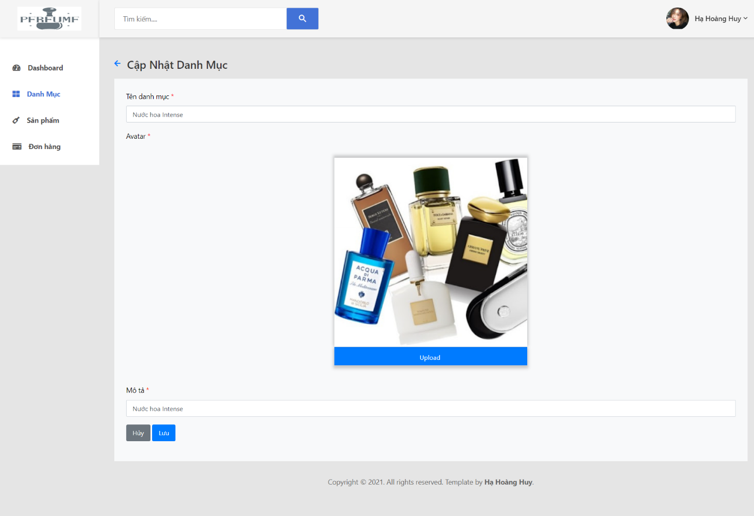

Hình 3. 17: Màn hình cập nhật danh mục

*Cập nhật danh mục:* Người dùng thực hiện nhấn vào nút “*Sửa*” tương ứng với danh mục cần sửa. Hệ thống sẽ hiển thị form cập nhật danh mục và load các thông tin của danh mục cần cập nhật. Người dùng thực hiện nhập thông tin và nhấn nút “*Lưu*” để lưu thông tin danh mục người dùng nhập. Người dùng nhấn nút “*Hủy*” để hủy việc cập nhật và hệ thống sẽ hiển thị màn hình danh sách các danh mục.

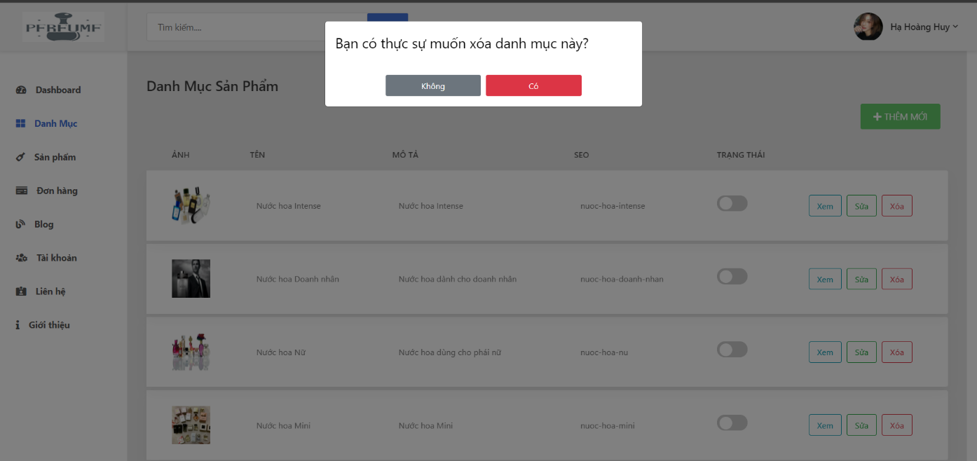

Hình 3. 18: Form xác nhận xóa danh mục

*Xóa danh mục:* Khách hàng thực hiện nhấn vào nút “*Xóa*” tương ứng với danh mục cần xóa. Hệ thống sẽ hiển thị form xác nhận xóa. Người dùng chọn “*Có*”, hệ thống thực hiện xóa danh mục và hiển thị lại danh sách danh mục. Người dùng chọn “*Không*”, hệ thống ẩn form xác nhận xóa.

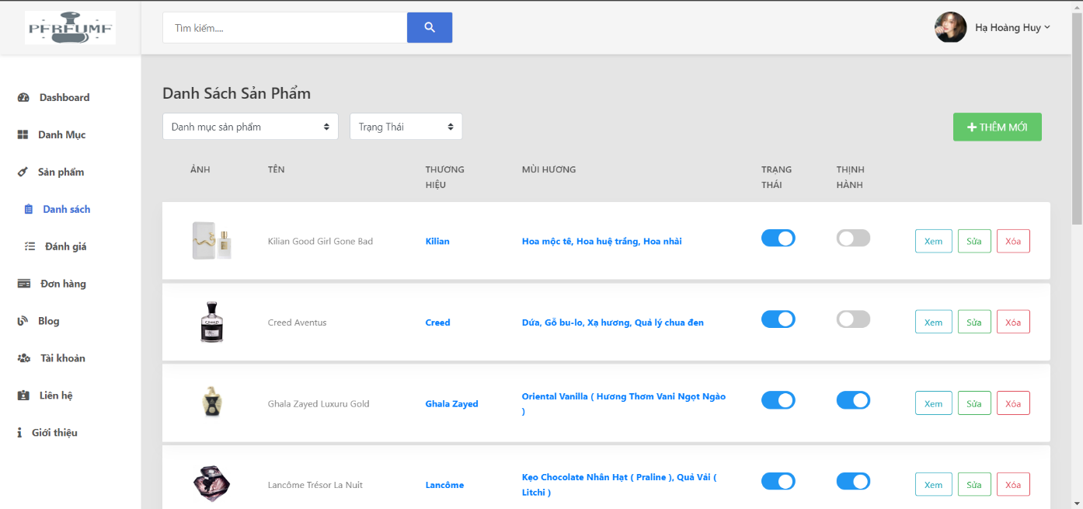

Hình 3. 19: Màn hình quản lý sản phẩm

Khi người dùng thực hiện nhấn vào menu “*Sản phẩm*”, hệ thống sẽ hiển thị menu sổ xuống. Người dùng nhấn vào mục “*Danh sách*”, hệ thống sẽ hiển thị danh sách sản phẩm. Tại màn hình quản lý sản phẩm, người dùng có thể thực hiện thay đổi trạng thái hiển thị, trạng thái thịnh hành, xem, cập nhật, xóa, thêm mới sản phẩm.

*Thay đổi trạng thái hiển thị sản phẩm*: Người dùng thực hiện nhấn vào nút switch tại cột trạng thái. Sản phẩm hiển thị khi nút switch màu xanh. Sản phẩm bị ẩn khi nút switch màu xám.

*Thay đổi trạng thái thịnh hành sản phẩm*: Người dùng thực hiện nhấn vào nút switch tại cột thịnh hành. Sản phẩm thịnh hành khi nút switch màu xanh. Sản phẩm bình thường khi nút switch màu xám.

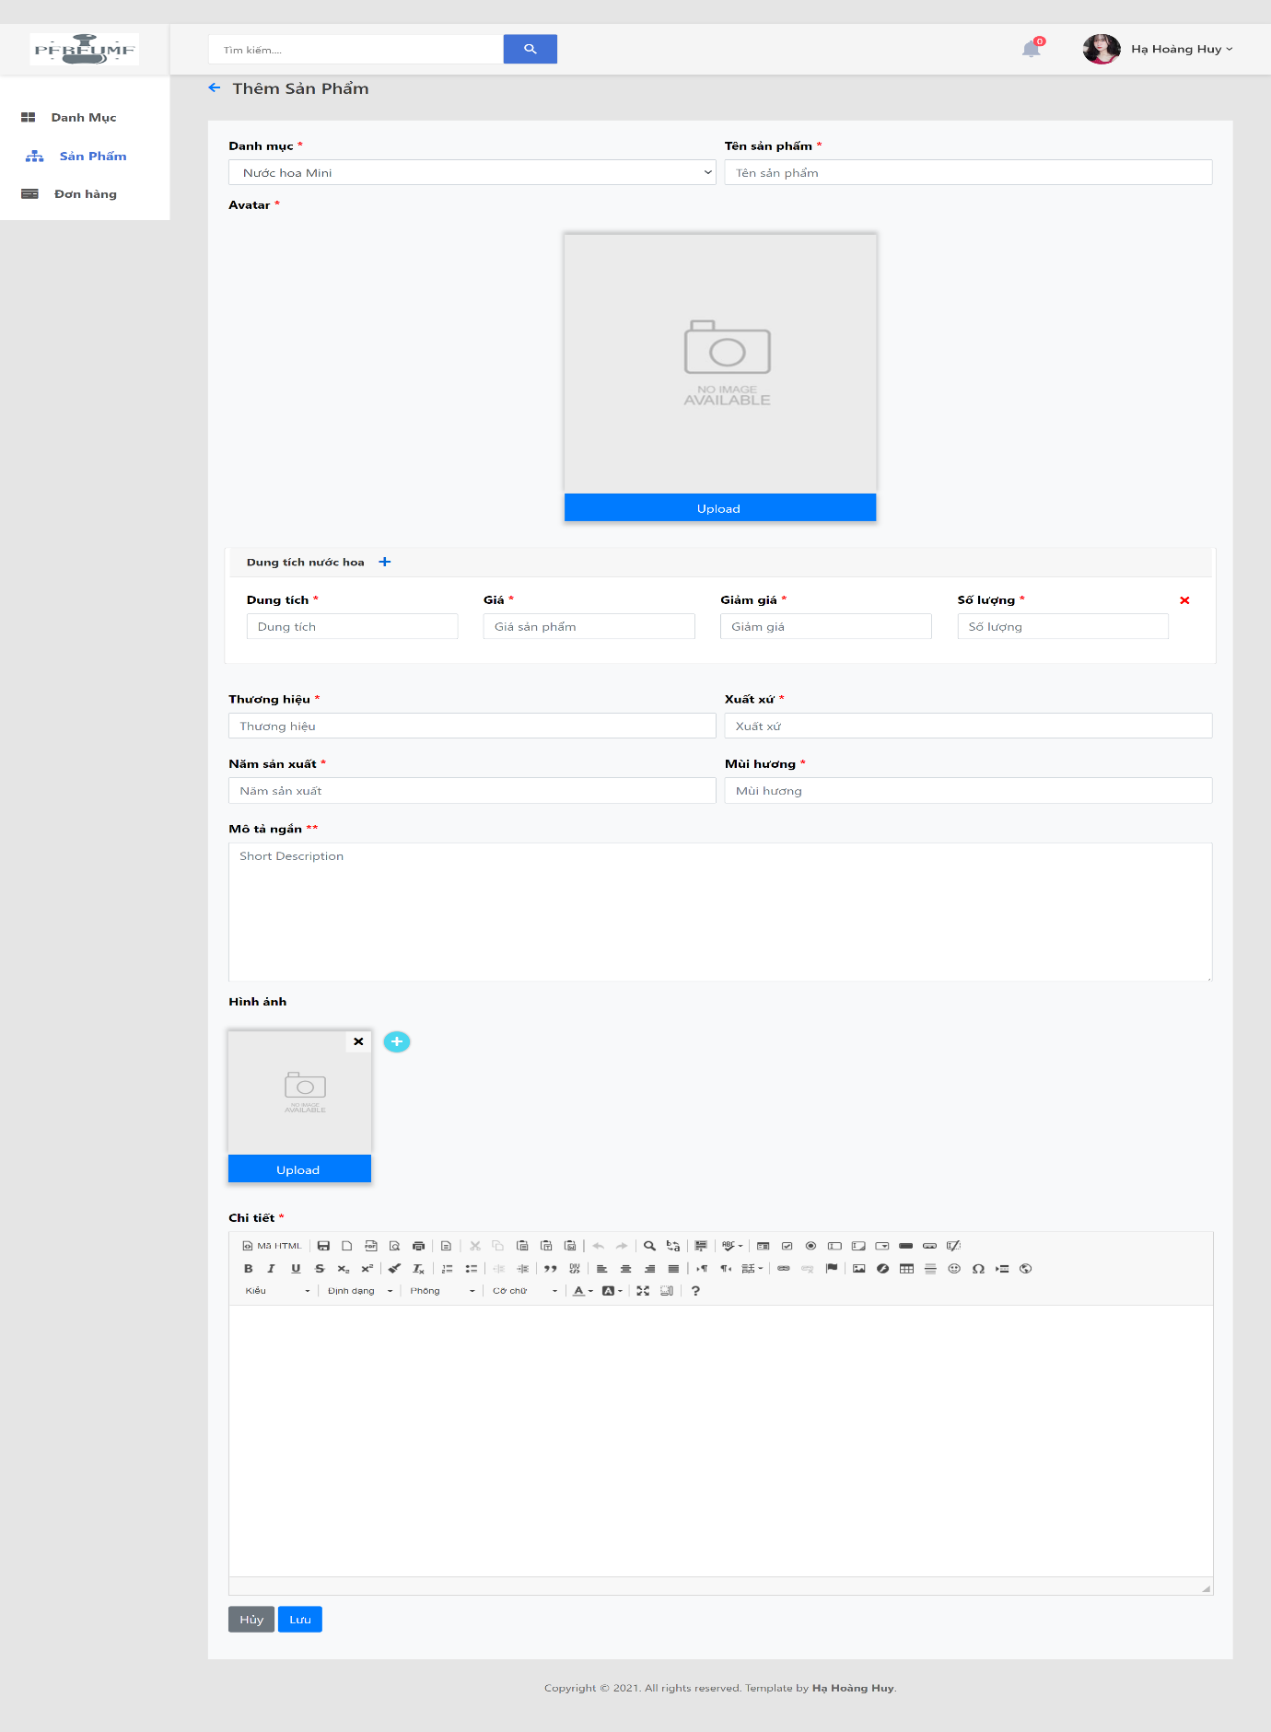

Hình 3. 20: Màn hình thêm mới sản phẩm

*Thêm mới sản phẩm:* Người dùng thực hiện nhấn vào nút “*Thêm mới*”. Hệ thống sẽ hiển thị form thêm mới để người dùng nhập thông tin. Người dùng thực hiện nhập thông tin và nhấn nút “*Lưu*” để lưu thông tin sản phẩm. Người dùng nhấn nút “*Hủy*” để hủy việc thêm mới và hệ thống sẽ hiển thị màn hình danh sách các sản phẩm.

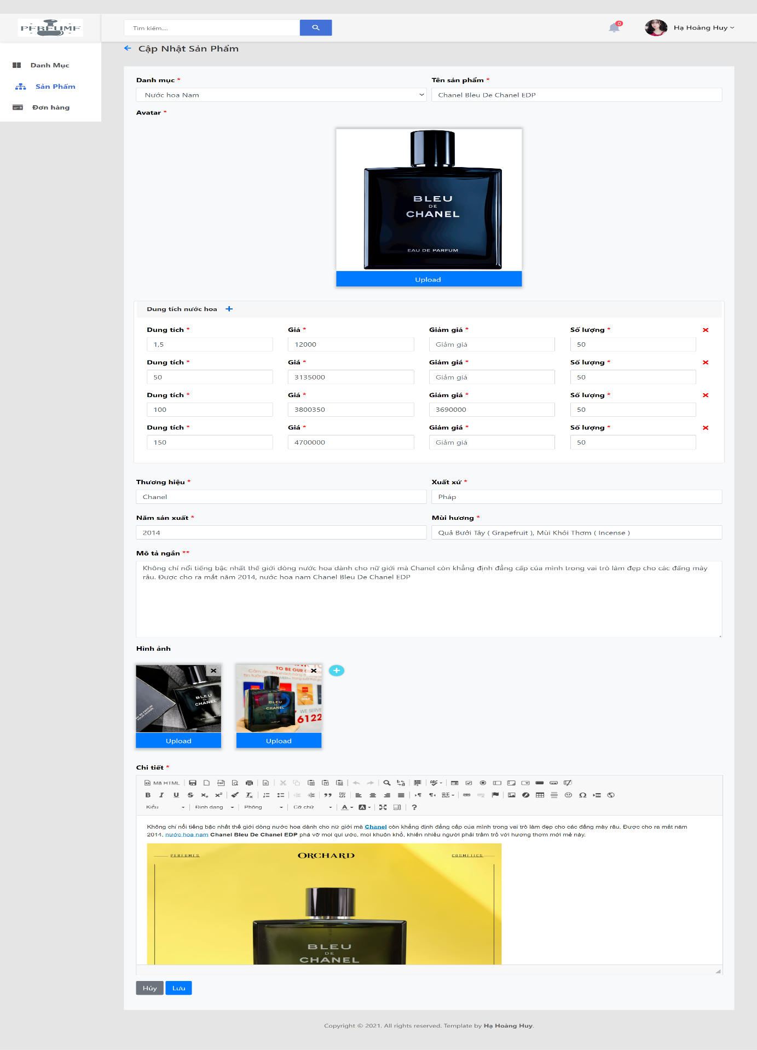

Hình 3. 21: Màn hình cập nhật sản phẩm

*Cập nhật sản phẩm:* Người dùng thực hiện nhấn vào nút “*Sửa*” tương ứng với sản phẩm cần sửa. Hệ thống sẽ hiển thị form cập nhật sản phẩm và load các thông tin của sản phẩm cần cập nhật. Người dùng thực hiện nhập thông tin và nhấn nút “*Lưu*” để lưu thông tin sản phẩm người dùng nhập. Người dùng nhấn nút “*Hủy*” để hủy việc cập nhật và hệ thống sẽ hiển thị màn hình danh sách các sản phẩm.

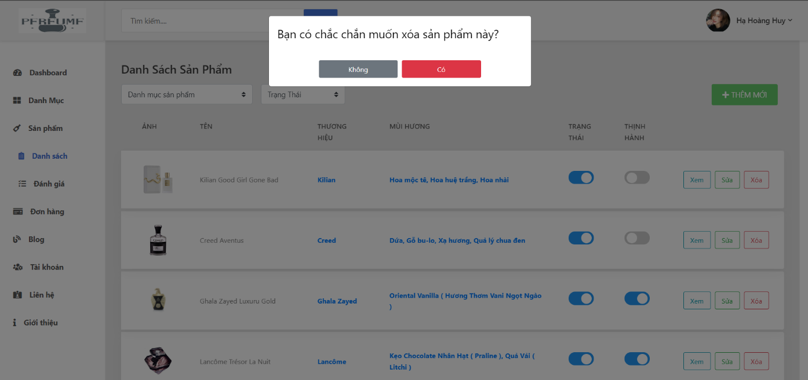

Hình 3. 22: Form xác nhận xóa sản phẩm

*Xóa sản phẩm:* Khách hàng thực hiện nhấn vào nút “*Xóa*” tương ứng với sản phẩm cần xóa. Hệ thống sẽ hiển thị form xác nhận xóa. Người dùng chọn “*Có*”, hệ thống thực hiện xóa sản phẩm và hiển thị lại danh sách sản phẩm. Người dùng chọn “*Không*”, hệ thống ẩn form xác nhận xóa.

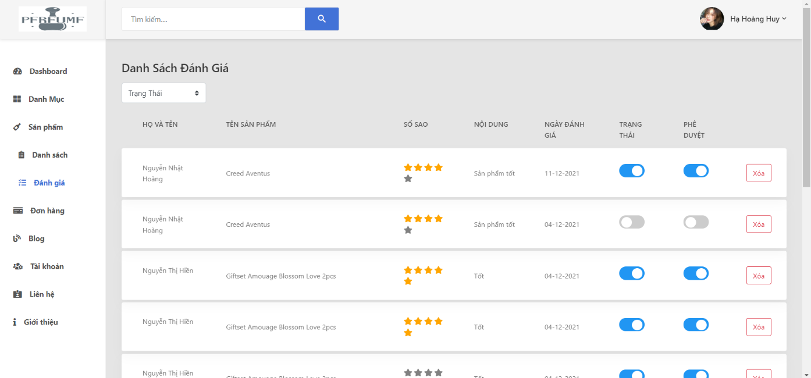

Hình 3. 23: Màn hình danh sách đánh giá

Khi người dùng thực hiện chọn menu “*Sản phẩm*”, hệ thống sẽ hiển thị menu sổ xuống, người dùng thực hiện chọn “*Mục đánh giá*”. Hệ thống sẽ hiển thị danh sách đánh giá sản phẩm cho người dùng. Tại màn hình quản lý đánh giá sản phẩm, người dùng có thể thực hiện phê duyệt đánh giá, đặt trạng thái ẩn/hiện cho đánh giá và xóa đánh giá khỏi hệ thống.

*Thay đổi trạng thái ẩn/hiện*: Người dùng thực hiện nhấn vào nút switch tại cột trạng thái. Đánh giá sản phẩm hiển thị khi nút switch màu xanh. Đánh giá sản phẩm bị ẩn khi nút switch màu xám.

*Phê duyệt:* Người dùng thực hiện nhấn vào nút switch tại cột phê duyệt. Đánh giá sản phẩm được phê duyệt khi nút switch màu xanh. Đánh giá sản phẩm chưa được phê duyệt khi nút switch màu xám.

*Xóa đánh giá:* Khách hàng thực hiện nhấn vào nút “*Xóa*” tương ứng với đánh giá cần xóa. Hệ thống sẽ hiển thị form xác nhận xóa. Người dùng chọn “*Có*”, hệ thống thực hiện xóa đánh giá và hiển thị lại danh sách đánh giá. Người dùng chọn “*Không*”, hệ thống ẩn form xác nhận xóa.

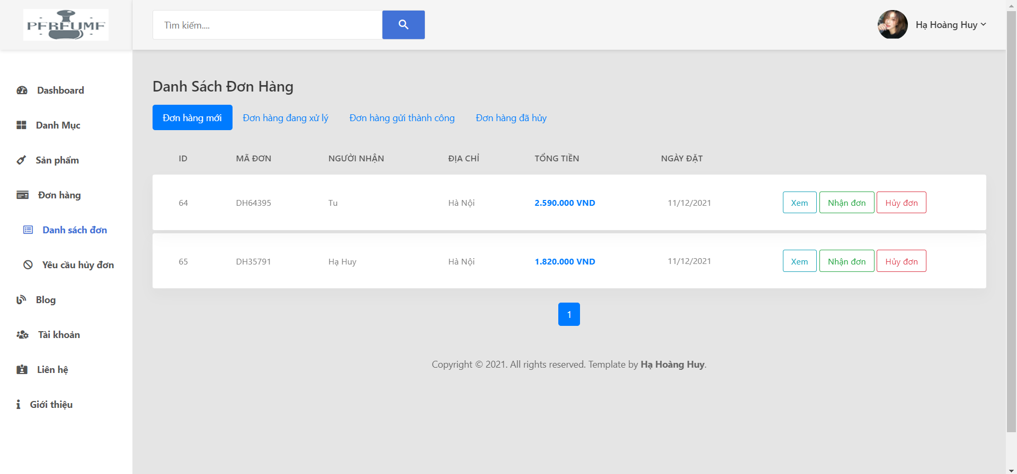

Hình 3. 24: Màn hình quản lý đơn hàng

Khi người dùng thực hiện chọn menu “*Đơn hàng*”, hệ thống sẽ hiển thị menu sổ xuống, người dùng chọn “*Danh sách đơn*”. Hệ thống hiển thị danh sách đơn hàng theo từng trạng thái tương ứng với từng tab được hiển thị như hình 3.24. Tại màn hình quản lý đơn hàng, người dùng có thể thực hiện chọn từng tab trạng thái đơn hàng để xem danh sách đơn hàng theo trạng thái.

Tại tab đơn hàng mới trong màn hình quản lý đơn hàng. Người dùng có thể thực hiện các thao tác như xem chi tiết đơn hàng, nhận đơn, hủy đơn.

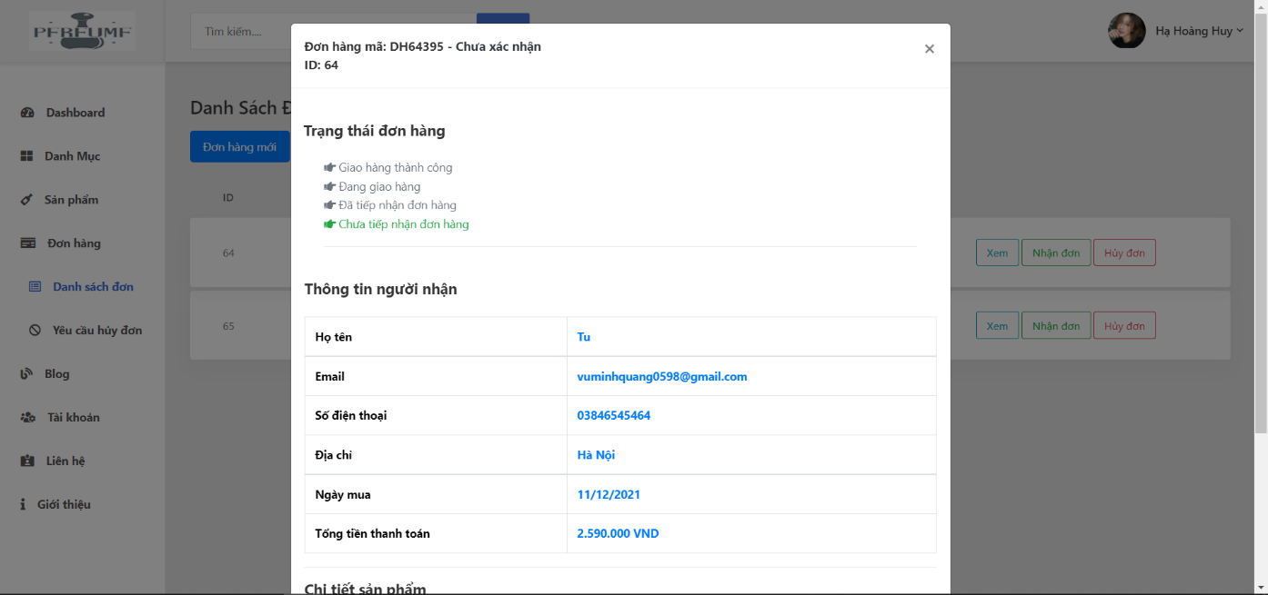

Hình 3. 25: Xem thông tin chi tiết đơn hàng (hình 1)

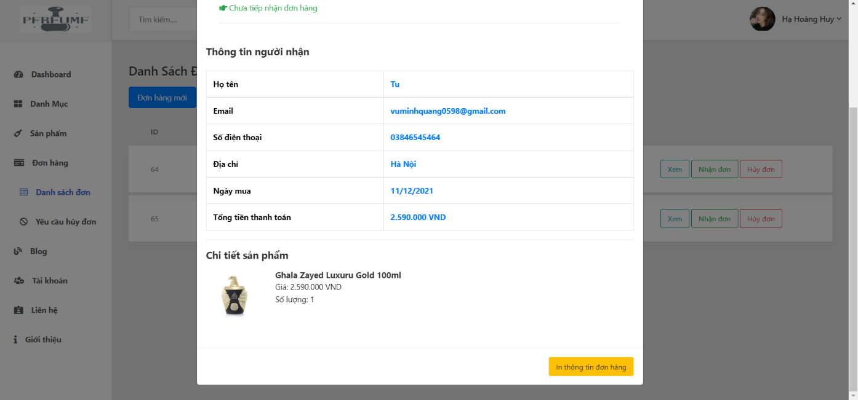

Hình 3. 26: Xem thông tin chi tiết đơn hàng (hình 2)

*Xem chi tiết đơn hàng:* Người dùng thực hiện chọn nút “*Xem*” tương ứng với đơn hàng cần xem. Hệ thống sẽ hiển thị thông tin chi tiết đơn hàng về thông tin người đặt và thông tin sản phẩm đặt.

*Nhận đơn:* Người dùng thực hiện chọn nút nhận đơn. Hệ thống sẽ thay đổi trạng thái đơn hàng và hiển thị lại danh sách đơn hàng mới.

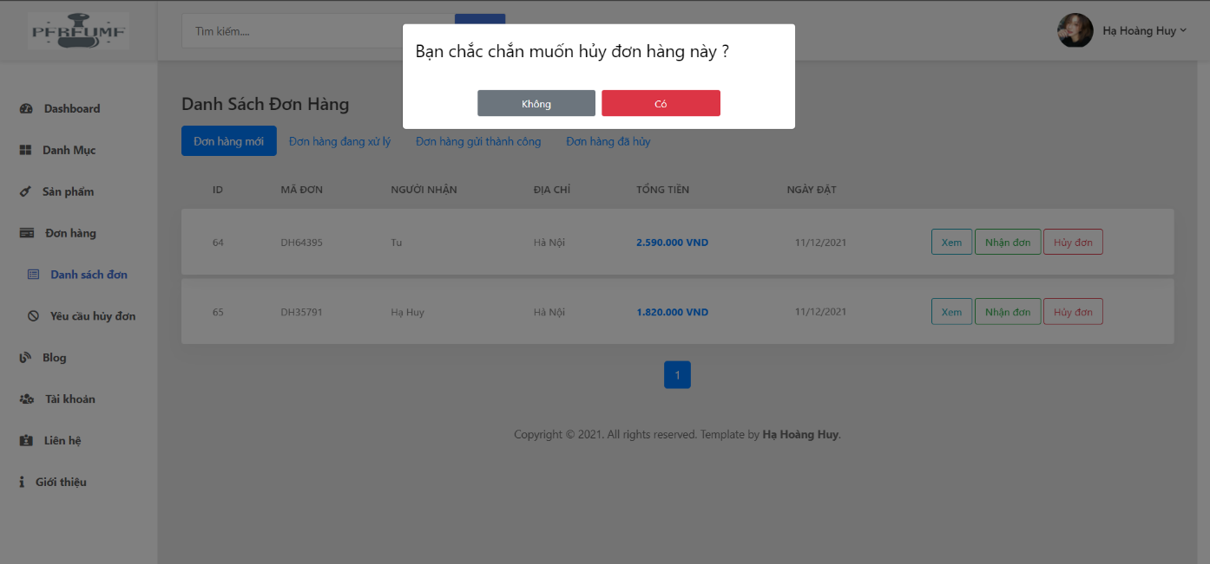

Hình 3. 27: Màn hình hiển thị form xác nhận hủy đơn

*Hủy đơn:* Khi người dùng thực hiện chọn nút “*Hủy đơn*”. Hệ thống sẽ hiển thị form xác nhận hủy đơn. Người dùng chọn “*Có*”, hệ thống thực hiện thay đổi trạng thái đơn hàng và hiển thị lại danh sách đơn hàng mới. Người dùng chọn “*Không*”, hệ thống ẩn form xác nhận hủy đơn.

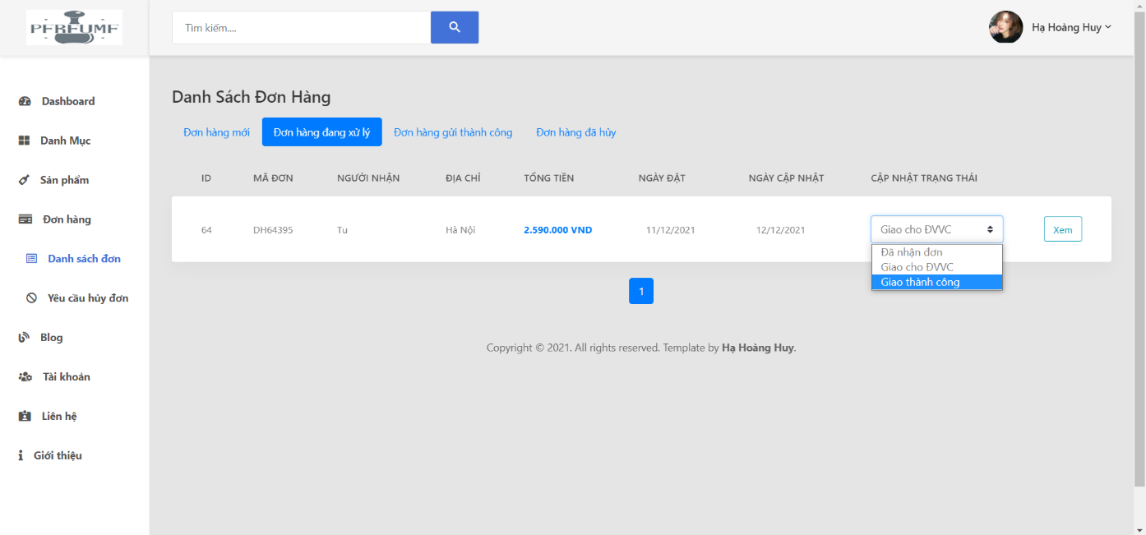

Hình 3. 28: Tab đơn hàng đang xử lý

Người dùng thực hiện chọn tab “*Đơn hàng đang xử lý*” tại màn hình quản lý đơn hàng. Hệ thống sẽ hiển thị danh sách đơn hàng đang xử lý. Tại tab đơn hàng đang xử lý, người dùng có thể thực hiện thay đổi trạng thái đơn hàng từ đã nhận đơn thành đang giao cho đơn vị vận chuyển và giao hàng thành công và hiển thị lại danh sách đơn hàng.

*Cập nhật trạng thái:* Người dùng chọn select box tại cột cập nhật trạng thái tương ứng với sản phẩm cần cập nhật. Hệ thống sẽ hiển thị danh sách các trạng thái của đơn hàng. Người dùng chọn trạng thái đơn hàng để thực hiện cập nhật.

*Xem đơn hàng:* Cách thực hiện tương tự tại tab đơn hàng mới.

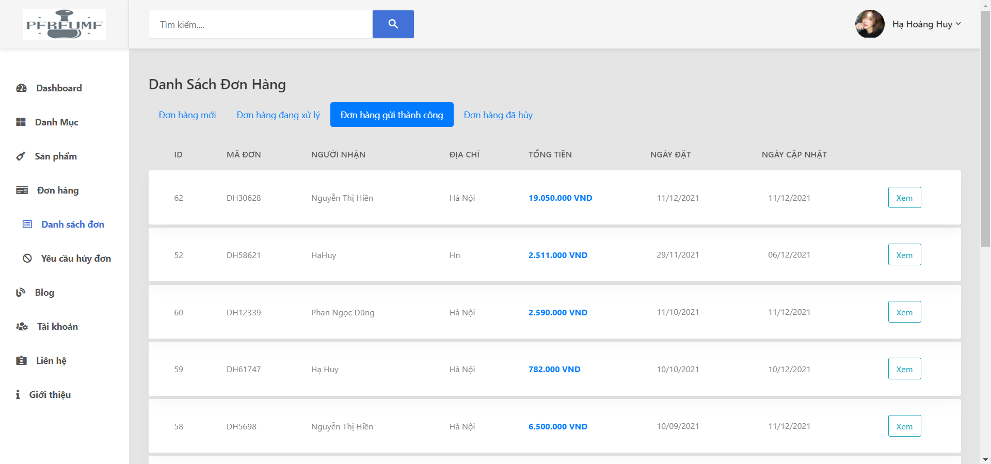

Hình 3. 29: Tab đơn hàng gửi thành công

Người dùng thực hiện chọn tab “*Đơn hàng gửi thành công*” tại màn hình quản lý đơn hàng. Hệ thống sẽ hiển thị danh sách đơn hàng đang xử lý. Tại tab đơn hàng gửi thành công, người dùng có thể thực hiện xem đơn hàng.

*Xem đơn hàng:* Cách thực hiện tương tự tại tab đơn hàng mới.

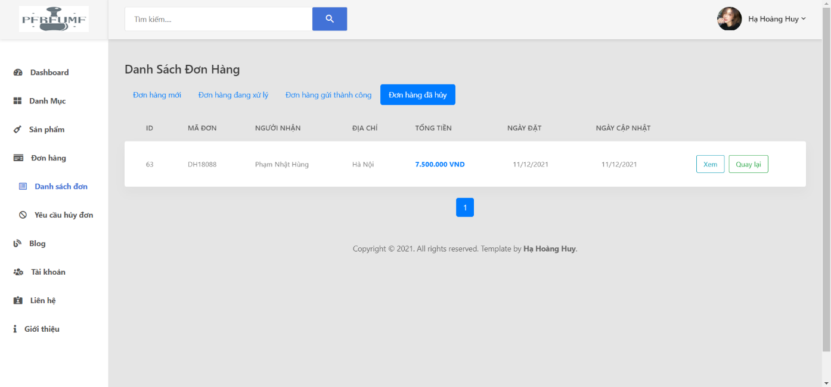

Hình 3. 30: Tab đơn hàng đã hủy

Người dùng thực hiện chọn tab “*Đơn hàng đã hủy*” tại màn hình quản lý đơn hàng. Hệ thống sẽ hiển thị danh sách đơn hàng đã hủy. Tại tab đơn hàng đã hủy, người dùng có thể thực hiện xem đơn hàng, cập nhật trạng thái đơn hàng thành đơn hàng mới trong trường hợp đơn hàng bị hủy nhầm.

*Xem đơn hàng:* Cách thực hiện tương tự tại tab đơn hàng mới.

*Quay lại:* Người dùng thực hiện chọn nút quay lại tương ứng với đơn hàng người dùng muốn cập nhật lại trạng thái. Hệ thống sẽ thay đổi trạng thái đơn hàng và hiển thị lại danh sách đơn hàng đã hủy.

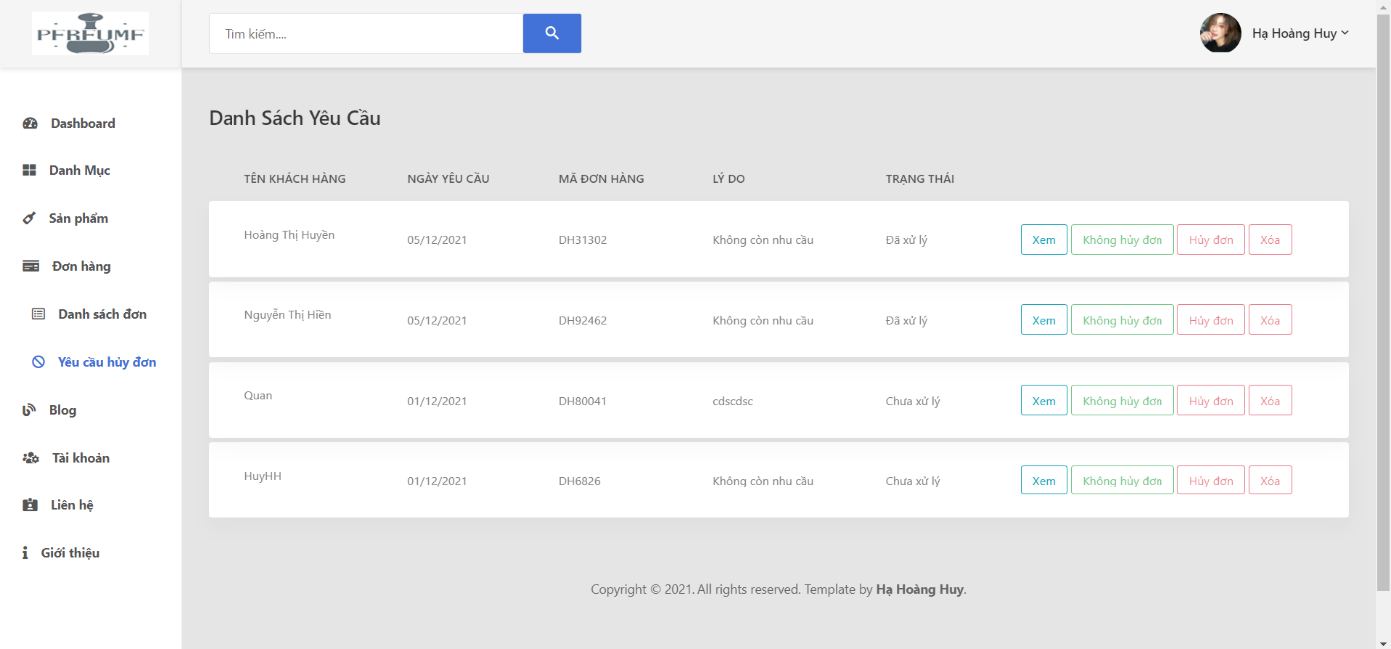

Hình 3. 31: Màn hình hiển thị danh sách yêu cầu hủy đơn

Người dùng thực hiện chọn menu “*Đơn hàng*”, hệ thống hiển thị menu sổ xuống. Người dùng chọn “*Yêu cầu hủy đơn hàng*”, hệ thống hiển thị danh sách yêu cầu hủy đơn hàng. Tại màn hình yêu cầu hủy đơn hàng, người dùng có thể thực hiện xem đơn hàng, không hủy đơn, hủy đơn và xóa yêu cầu hủy đơn.

*Xem đơn hàng:* Cách thực hiện tương tự tại tab đơn hàng mới trong màn hình danh sách đơn hàng.

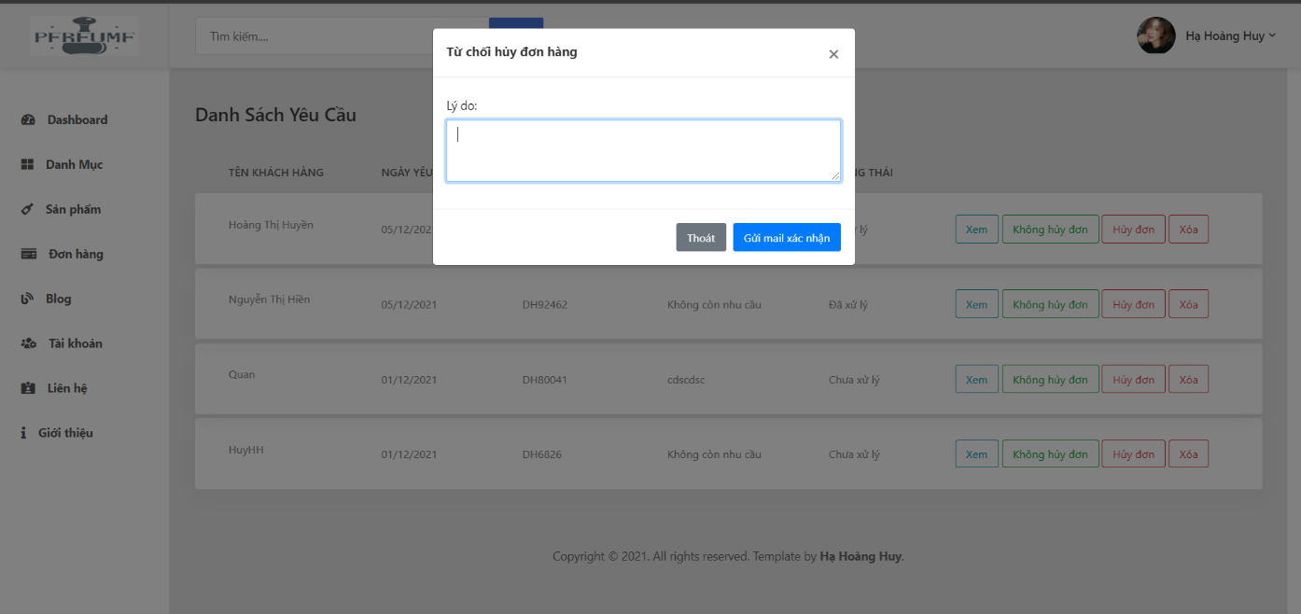

Hình 3. 32: Form nhập lý do không thể hủy đơn theo yêu cầu

*Không hủy đơn:* Khi người dùng chọn nút “*Không hủy đơn*”, hệ thống sẽ hiển thị form nhập lý do không hủy đơn. Người dùng nhập lý do và chọn nút “*Gửi mail xác nhận*”. Hệ thống sẽ gửi mail cho khách hàng với nội dung là lý do không thể hủy đơn hàng, hệ thống ẩn form nhập lý do và cập nhật lại danh sách yêu cầu hủy đơn hàng. Người dùng chọn “*Thoát*”, hệ thống ẩn form nhập lý do không hủy đơn.

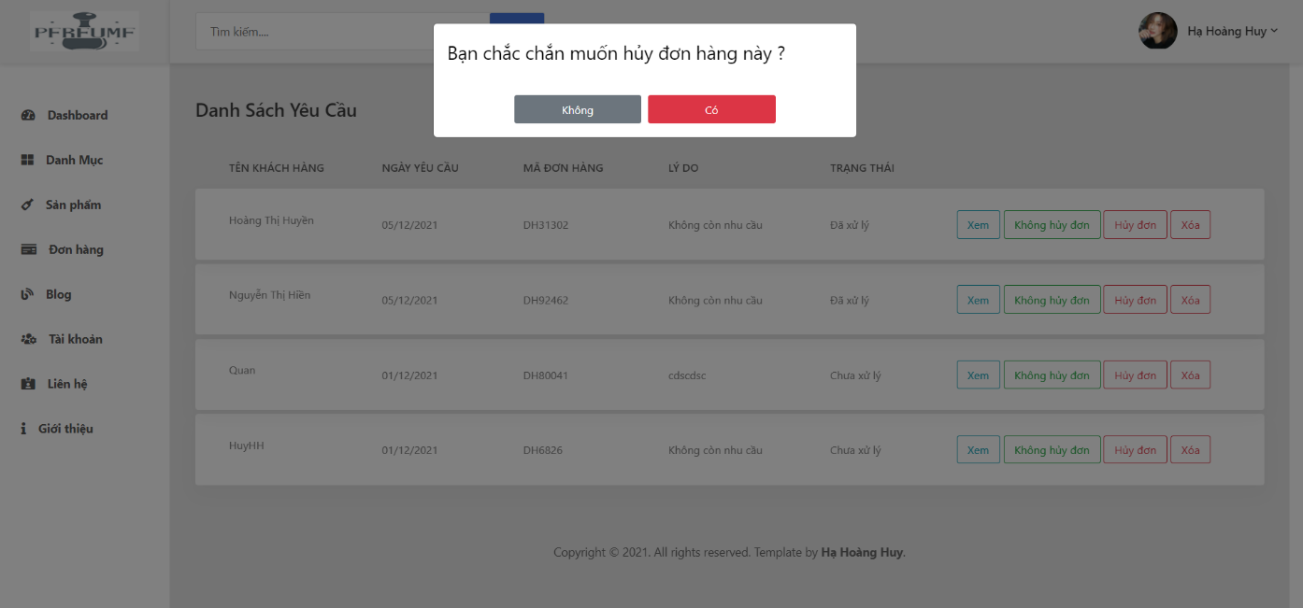

Hình 3. 33: Form xác nhận hủy đơn

*Hủy đơn:* Khi người dùng thực hiện chọn nút “*Hủy đơn*” tương ứng với yêu cầu hủy đơn hàng. Hệ thống hiển thị form xác nhận hủy đơn hàng. Người dùng chọn “*Có*”, hệ thống sẽ cập nhật trạng thái đơn hàng, ẩn form xác nhận hủy đơn và hiển thị lại danh sách yêu cầu hủy đơn hàng. Người dùng chọn “*Không*”, hệ thống ẩn form xác nhận hủy đơn hàng.

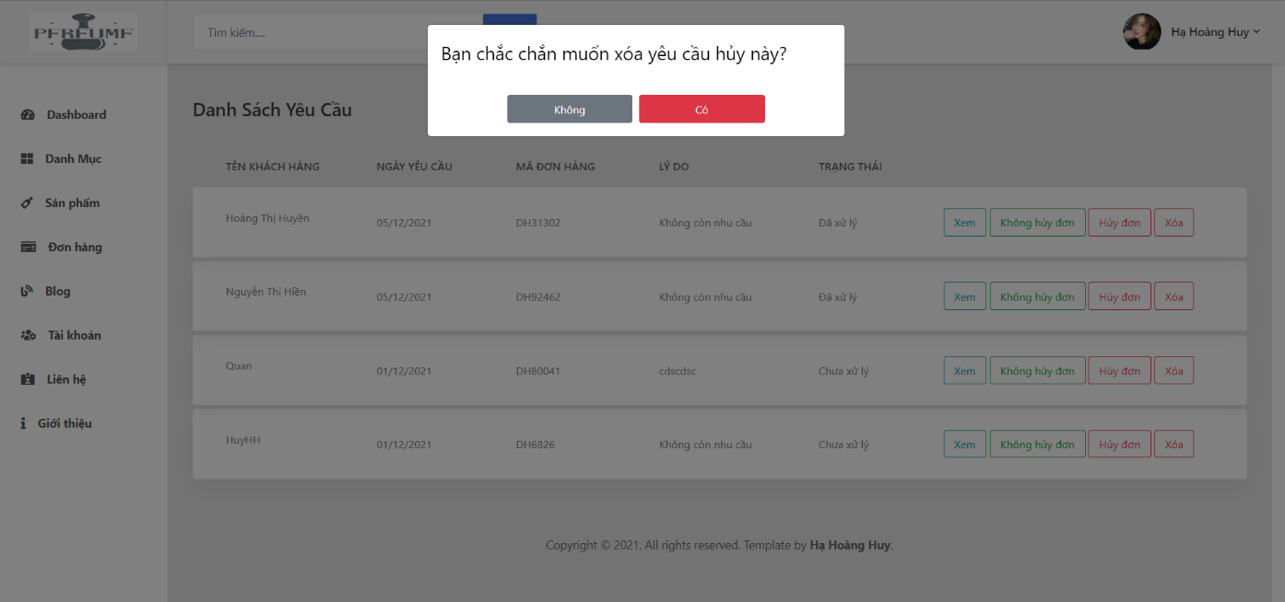

Hình 3. 34: Màn hình hiển thị form xác nhận xóa yêu cầu hủy đơn hàng

*Xóa yêu cầu hủy đơn hàng:* Khách hàng thực hiện nhấn vào nút “*Xóa*” tương ứng với yêu cầu hủy đơn cần xóa. Hệ thống sẽ hiển thị form xác nhận xóa. Người dùng chọn “*Có*”, hệ thống thực hiện xóa yêu cầu hủy đơn và hiển thị lại danh sách yêu cầu hủy đơn. Người dùng chọn “*Không*”, hệ thống ẩn form xác nhận xóa.

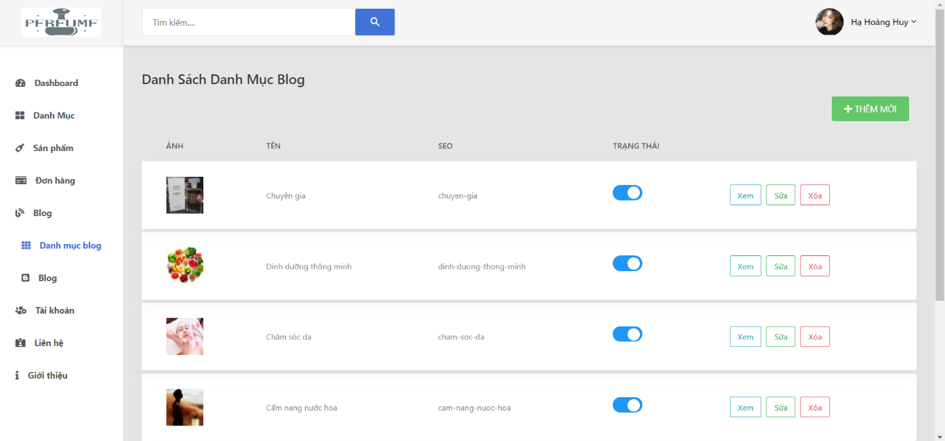

Hình 3. 35: Danh sách danh mục blog

Khi người dùng nhấn vào menu “*Blog*”, hệ thống hiển thị menu sổ xuống. Người dùng thực hiện chọn mục “*Danh mục blog*”, hệ thống sẽ hiển thị danh sách các danh mục. Tại màn hình bảo trì danh mục blog, khách hàng có thể thực hiện thay đổi trạng thái, thêm mới, cập nhập, xem, xóa danh mục blog.

*Thay đổi trạng thái danh mục blog*: Người dùng thực hiện nhấn vào nút switch tại cột trạng thái. Danh mục blog hiển thị khi nút switch màu xanh. Danh mục blog bị ẩn khi nút switch màu xám.

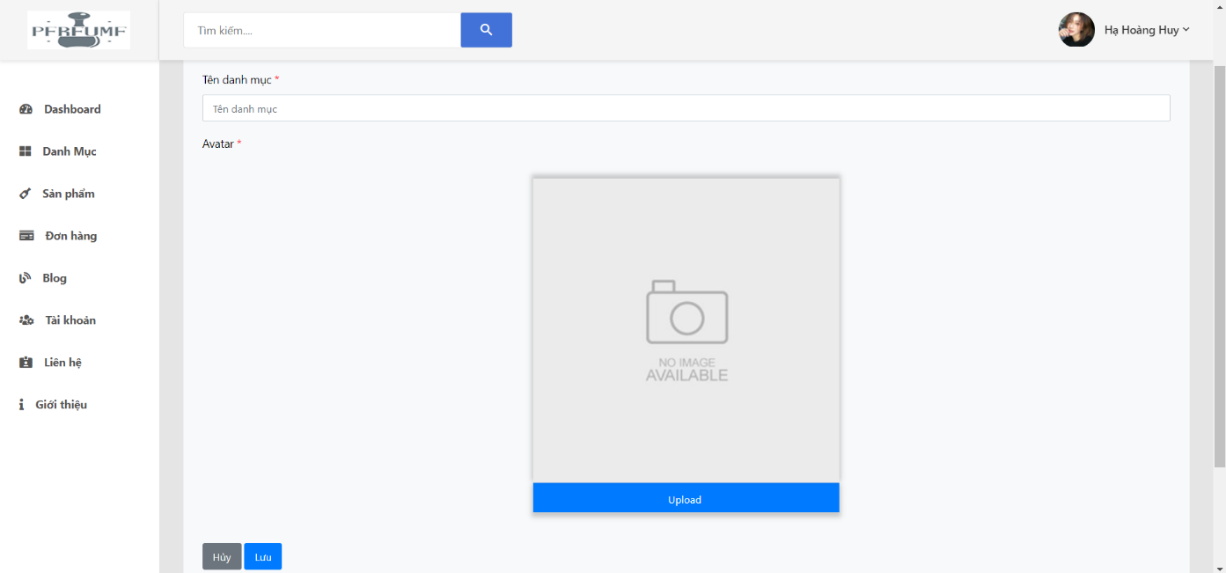

Hình 3. 36: Màn hình thêm danh mục blog

*Thêm mới danh mục blog:* Người dùng thực hiện nhấn vào nút “*Thêm mới*”. Hệ thống sẽ hiển thị form thêm mới để người dùng nhập thông tin. Người dùng thực hiện nhập thông tin và nhấn nút “*Lưu*” để lưu thông tin danh mục blog. Người dùng nhấn nút “*Hủy*” để hủy việc thêm mới và hệ thống sẽ hiển thị màn hình danh sách các danh mục blog.

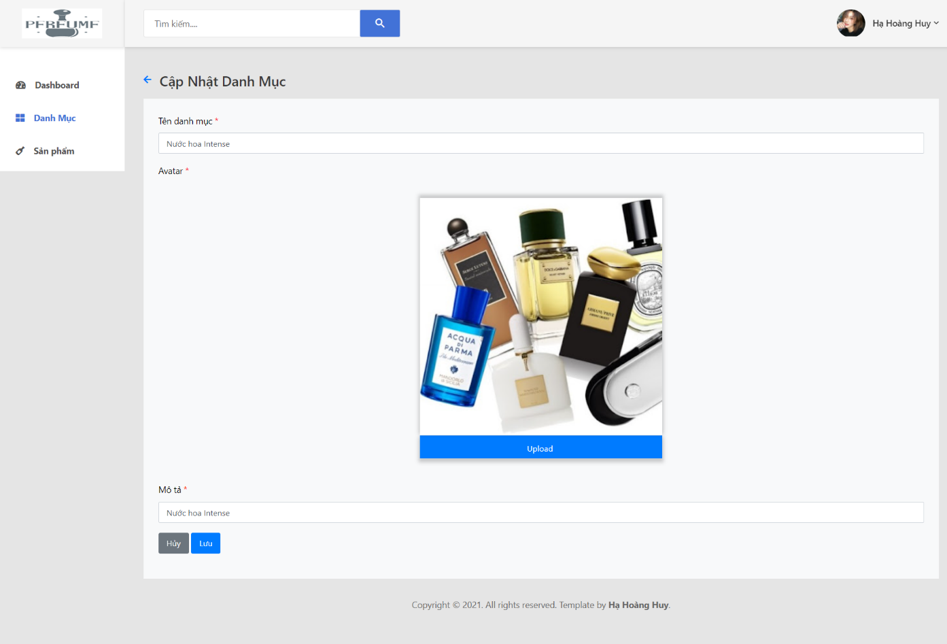

Hình 3. 37: Màn hình cập nhật danh mục blog

*Cập nhật danh mục blog:* Người dùng thực hiện nhấn vào nút “*Sửa*” tương ứng với danh mục blog cần sửa. Hệ thống sẽ hiển thị form cập nhật danh mục blog và load các thông tin của danh mục blog cần cập nhật. Người dùng thực hiện nhập thông tin và nhấn nút “*Lưu*” để lưu thông tin danh mục blog người dùng nhập. Người dùng nhấn nút “*Hủy*” để hủy việc cập nhật và hệ thống sẽ hiển thị màn hình danh sách các danh mục blog.

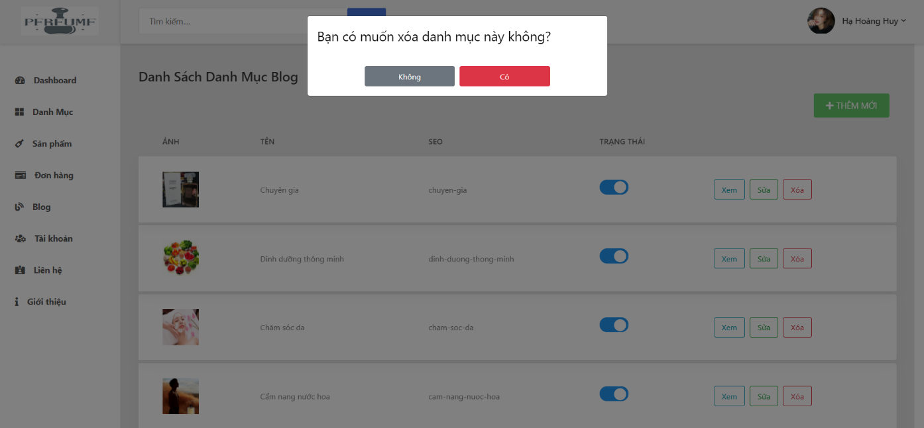

Hình 3. 38: Form xác nhận xóa danh mục blog

*Xóa danh mục blog:* Khách hàng thực hiện nhấn vào nút “*Xóa*” tương ứng với danh mục blog cần xóa. Hệ thống sẽ hiển thị form xác nhận xóa. Người dùng chọn “*Có*”, hệ thống thực hiện xóa danh mục blog và hiển thị lại danh sách danh mục blog. Người dùng chọn “*Không*”, hệ thống ẩn form xác nhận xóa.

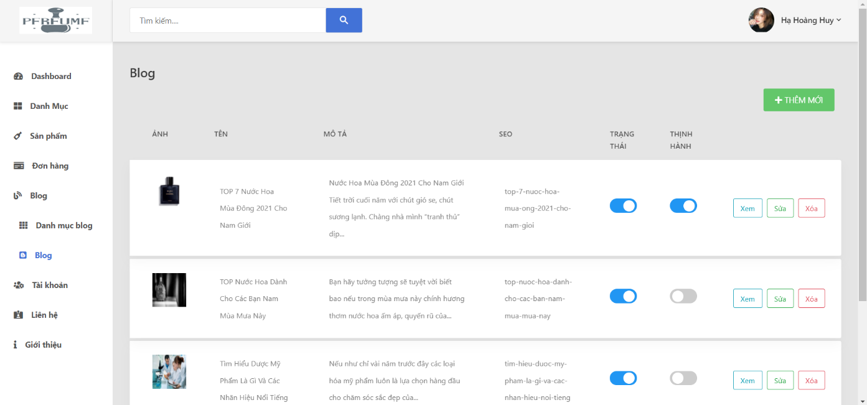

Hình 3. 39: Màn hình hiển thị danh sách blog

Khi người dùng nhấn vào menu “*Blog*”, hệ thống hiển thị menu sổ xuống. Người dùng thực hiện chọn mục “*Blog*”, hệ thống sẽ hiển thị danh sách các blog. Tại màn hình bảo trì blog, khách hàng có thể thực hiện thay đổi trạng thái, thêm mới, cập nhập, xem, xóa blog.

*Thay đổi trạng thái blog*: Người dùng thực hiện nhấn vào nút switch tại cột trạng thái. Blog hiển thị khi nút switch màu xanh. Blog bị ẩn khi nút switch màu xám.

*Thay đổi trạng thái thịnh hành blog*: Người dùng thực hiện nhấn vào nút switch tại cột thịnh hành. Blog thịnh hành khi nút switch màu xanh. Blog bình thường khi nút switch màu xám.

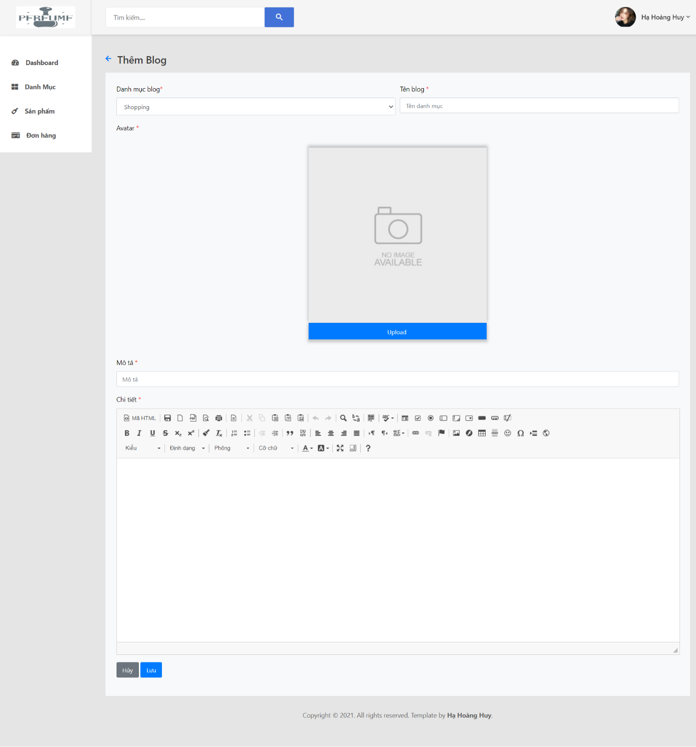

Hình 3. 40: Màn hình thêm mới blog

*Thêm mới blog:* Người dùng thực hiện nhấn vào nút “*Thêm mới*”. Hệ thống sẽ hiển thị form thêm mới để người dùng nhập thông tin. Người dùng thực hiện nhập thông tin và nhấn nút “*Lưu*” để lưu thông tin blog. Người dùng nhấn nút “*Hủy*” để hủy việc thêm mới và hệ thống sẽ hiển thị màn hình danh sách blog.

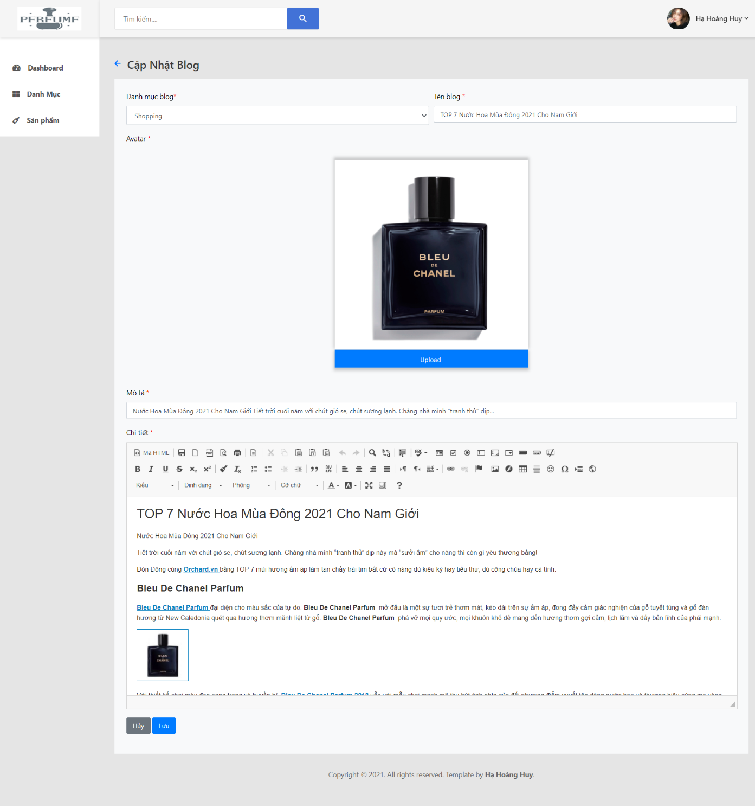

Hình 3. 41: Màn hình cập nhật blog

*Cập nhật blog:* Người dùng thực hiện nhấn vào nút “*Sửa*” tương ứng với blog cần sửa. Hệ thống sẽ hiển thị form cập nhật blog và load các thông tin của blog cần cập nhật. Người dùng thực hiện nhập thông tin và nhấn nút “*Lưu*” để lưu thông tin blog người dùng nhập. Người dùng nhấn nút “*Hủy*” để hủy việc cập nhật và hệ thống sẽ hiển thị màn hình danh sách các blog.

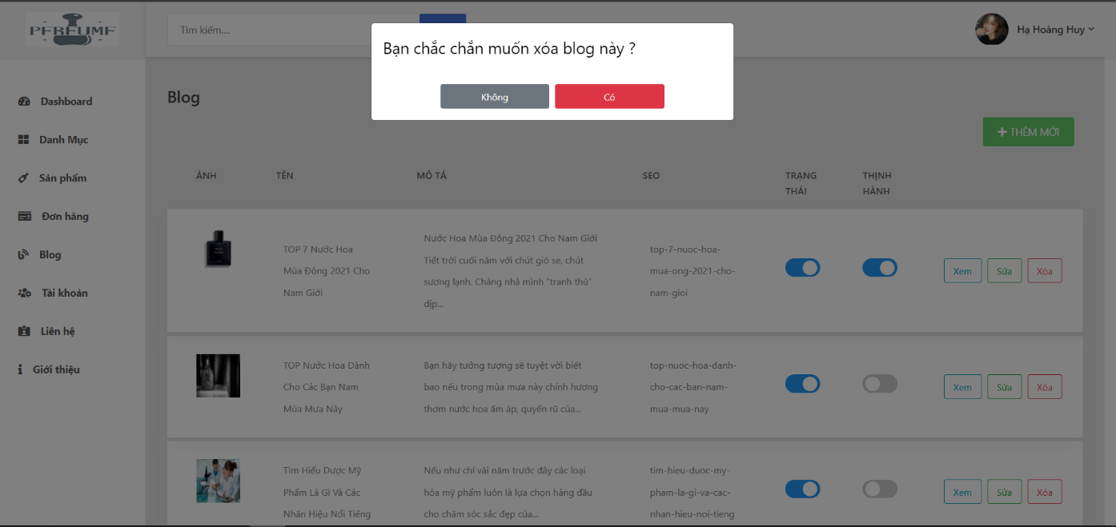

Hình 3. 42: Màn hình hiển thị form xóa blog

*Xóa blog:* Khách hàng thực hiện nhấn vào nút “*Xóa*” tương ứng với blog cần xóa. Hệ thống sẽ hiển thị form xác nhận xóa. Người dùng chọn “*Có*”, hệ thống thực hiện xóa blog và hiển thị lại danh sách blog. Người dùng chọn “*Không*”, hệ thống ẩn form xác nhận xóa.

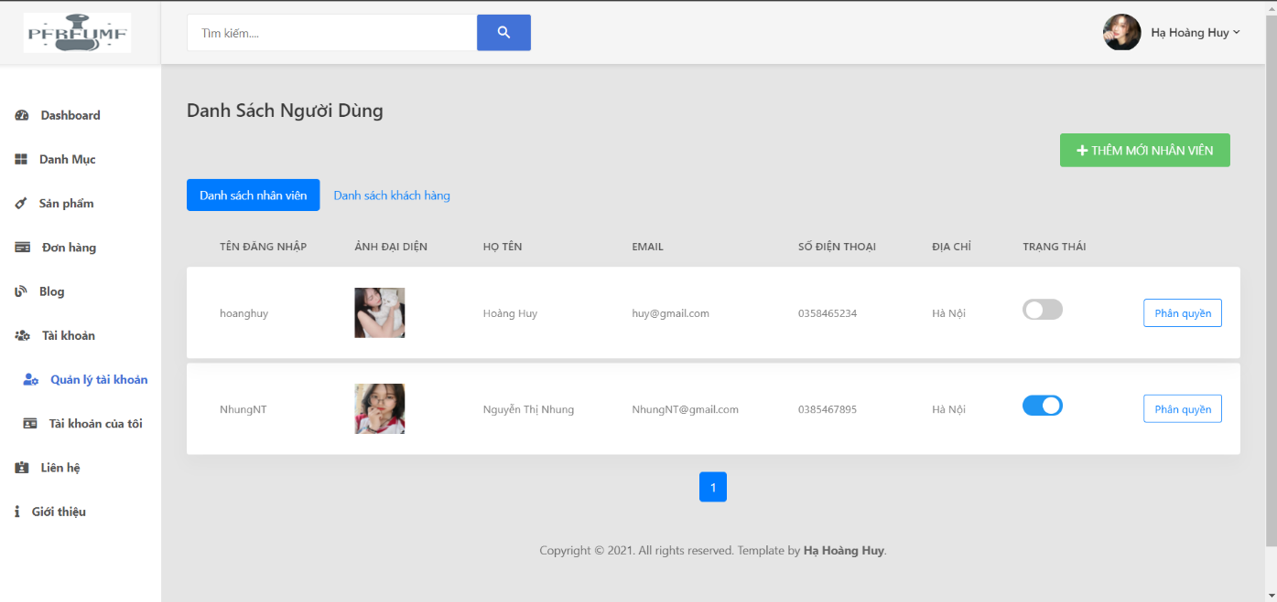

Hình 3. 43: Màn hình danh sách nhân viên

Khi người dùng nhấn vào menu “*Tài khoản*”, hệ thống hiển thị menu sổ xuống. Người dùng thực hiện chọn mục “*Quản lý tài khoản*”, hệ thống sẽ hiển thị tab danh sách tài khoản các nhân viên. Tại màn hình quản lý tài khoản, người dùng có thể xem danh sách các tài khoản theo vai trò khách hàng hoặc nhân viên.

Tại tab danh sách tài khoản các nhân viên người dùng có thể thực hiện phân quyền, thay đổi trạng thái tài khoản hoạt động hoặc chặn.

*Thay đổi trạng thái tài khoản:* Người dùng thực hiện nhấn vào nút switch tại cột trạng thái. Tài khoản hoạt động khi nút switch màu xanh. Tài khoản bị chặn khi nút switch màu xám.

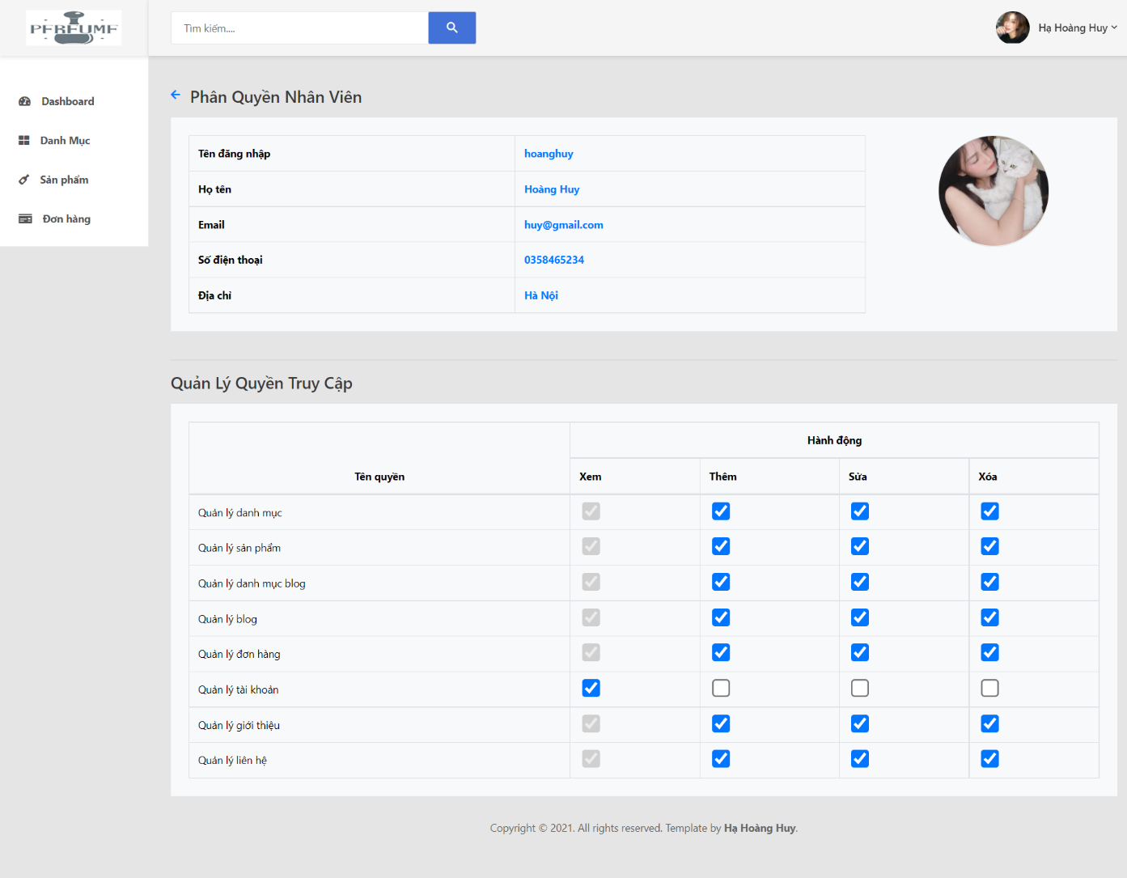

Hình 3. 44:Màn hình phân quyền nhân viên

*Phân quyền nhân viên:* Khi người dùng thực hiện chọn nút “*Phân quyền*”. Hệ thống sẽ hiển thị màn hình phân quyền. Người dùng tích chọn theo mục để phân quyền cho nhân viên. Các mục có tích xanh là cho phép, cách mục không được tích là không được phép, các mục có màu xám mặc định là được phép.

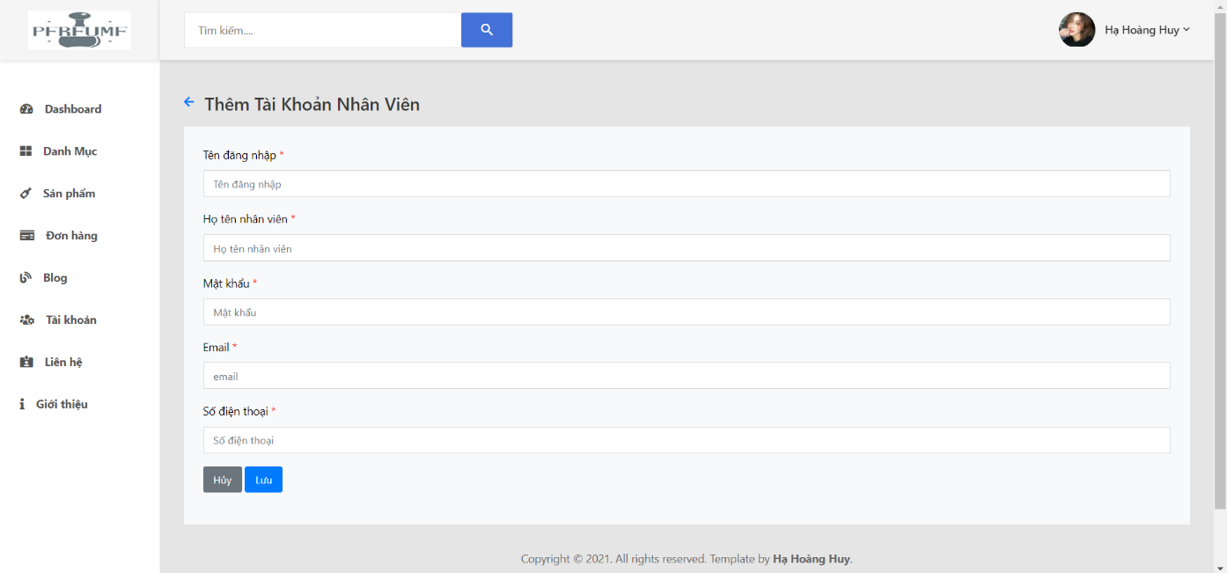

Hình 3. 45: Màn hình thêm mới tài khoản nhân viên

*Thêm mới tài khoản nhân viên:* Người dùng thực hiện nhấn vào nút “*Thêm mới*”. Hệ thống sẽ hiển thị form thêm mới để người dùng nhập thông tin. Người dùng thực hiện nhập thông tin và nhấn nút “*Lưu*” để lưu thông tin tài khoản. Người dùng nhấn nút “*Hủy*” để hủy việc thêm mới và hệ thống sẽ hiển thị màn hình danh sách tài khoản nhân viên.

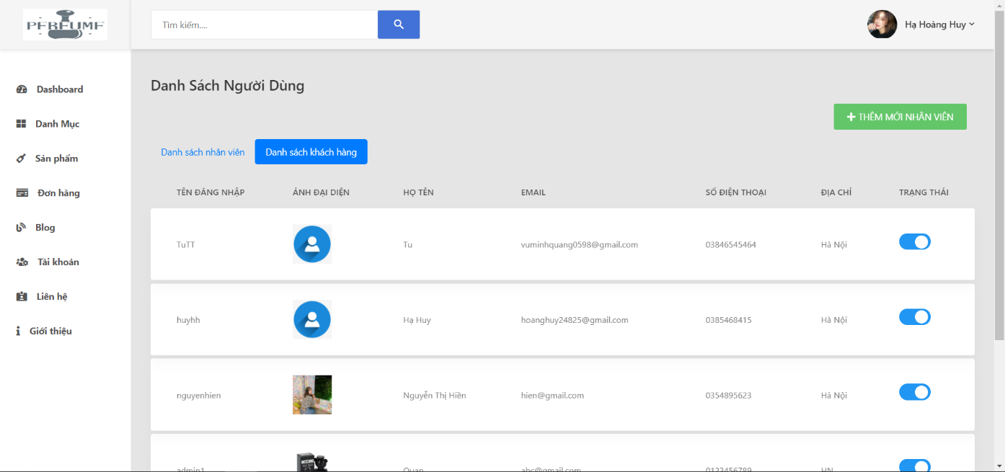

Hình 3. 46: Danh sách tài khoản khách hàng

Người dùng thực hiện chọn tab “*Danh sách khách hàng*” tại màn hình quản lý tài khoản. Hệ thống sẽ hiển thị danh sách tài khoản các khách hàng. Tại tab danh sách khách hàng người dùng có thể thực hiện thay đổi trạng thái của tài khoản khách hàng.

*Thay đổi trạng thái tài khoản:* Người dùng thực hiện nhấn vào nút switch tại cột trạng thái. Tài khoản hoạt động khi nút switch màu xanh. Tài khoản bị chặn khi nút switch màu xám.

# **KẾT LUẬN**

Qua quá trình làm đồ án tốt nghiệp em đã rút ra cho mình được rất nhiều kinh nghiệm, kiến thức bổ ích phục vụ cho công việc sau khi ra trường. Với đề tài “Xây dựng website bán nước hoa trực tuyến” em đã tiếp cận và học thêm được các kiến thức cũng như kỹ năng:

* Sử dụng được ngôn ngữ Java và nắm được các kiến thức cơ bản về Spring MVC, Spring JPA, Spring Security, Spring Boot.
* Nắm được các kiến thức về HTML, CSS, Javascript, Jquery, Ajax và có thể vận dụng cơ bản vào website.
* Ứng dụng được các câu lệnh trong MySQL để thực hiện truy vấn ra những kết quả cần thiết, từ đó hiển thị dữ liệu từ database lên giao diện của website.
* Nắm bắt được các chức năng cơ bản mà một website cần có và cách thức một website hoạt động.

Do còn thiếu kinh nghiệm nên em chưa hoàn thiện được đầy đủ một ứng dụng website bán hàng. Trang web cũng đã có những chức năng cơ bản như:

* Phía người dùng đã hiển thị được danh sách sản phẩm, có thể thêm sản phẩm vào giỏ hàng, có thể xem sản phẩm theo danh mục, có thể đặt hàng, tìm kiếm, hủy đơn hàng, đánh giá sản phẩm, liên hệ...
* Phía quản trị đã có thể quản lý được sản phẩm, tài khoản, đơn hàng, danh mục, bảo trì blog, bảo trì danh mục blog, xem báo cáo thống kê, phê duyệt đánh giá sản phẩm, xem các liên hệ...

Trong thời gian tới em sẽ thêm một số chức năng để trang web được hoàn thiện hơn như:

* Thêm mục “yêu thích” sản phẩm cho khách hàng để khách hàng có thể thêm sản phẩm vào kho yêu thích của mình.
* Thêm chức năng đánh giá sản phẩm của người dùng.
* Thêm chức năng đăng nhập bằng mạng xã hội.

# **TÀI LIỆU THAM KHẢO**

[1] Lập trình hướng đối tượng Java – Nguyễn Văn Thành chủ biên.

[2] Phạm Hữu Khang - Lập trình cơ sở dữ liệu tập II: thiết kế cơ sở dữ liệu, tạo các thủ tục xử lý.

[3] Tham khảo tài liệu qua mạng Internet: trang web laptrinhjavaweb.com, youtube.com